UAT dan User Manual ABChicken POS Rev5
58 fitur DKB SmartPOS dengan bukti layar dan data live minimal 50 pada proses utama
Varian abchicken - versi tetap 1.34.52+215 - 29 September 2026
Dokumen ini memetakan seluruh fitur pada workbook kebutuhan, menampilkan posisi menu, petunjuk penggunaan, dan bukti data. Bukti volume berasal dari pemeriksaan live baca saja; tidak ada perubahan data produksi dalam penyusunan dokumen ini.

Cakupan sumber dan gerbang data
- Fitur DKB SmartPOS.xlsx: 1 sheet, 60 baris tidak kosong.
- DATA MASTER.xlsx: 7 sheet, 815 baris tidak kosong.
- MASTER MENU 2026.xlsx: 3 sheet, 446 baris tidak kosong.
- Laporan Harian DR Cibanteng Agustus 2026.xlsx: 31 sheet, 4160 baris tidak kosong.

Gerbang data live
- Ringkasan Data Settle: 19 record; status gagal 0.
- Pesanan Outlet: 170 record; status gagal 0.
- Resep dan BOM: 60 record; status gagal 0.
- Permintaan Pembelian: 170 record; status gagal 0.
- Pesanan Pembelian: 170 record; status gagal 0.
- BAST Gudang Pusat: 170 record; status gagal 0.
- Terima Tagihan Vendor: 170 record; status gagal 0.
- Pembayaran Vendor: 170 record; status gagal 0.
- Produksi dan Packing: 170 record; status gagal 0.
- Delivery Order dan Pengiriman: 270 record; status gagal 0.
- Backorder Retur dan Klaim: 120 record; status gagal 0.
- Penjualan POS: 220 record; status gagal 0.
- Sumber Akun Posting: 3 record; status gagal 0.
Catatan bukti: layar fitur menunjukkan posisi menu dan kontrol. Layar data pendukung menunjukkan volume data pada tenant yang sama. Fitur yang tidak dieksekusi sampai simpan atau posting tidak dinyatakan lulus transaksi end-to-end.

DKB-01 Kasir (order & biling, menu dengan foto produk, print struk untuk customer dan dapur)
Departemen: Operational
Posisi menu: Operasional > Kasir/POS
Status: LAYAR FITUR + DATA UJI LIVE 50+
Data pendukung: Penjualan POS (220 record)
Layar fitur dan kontrol  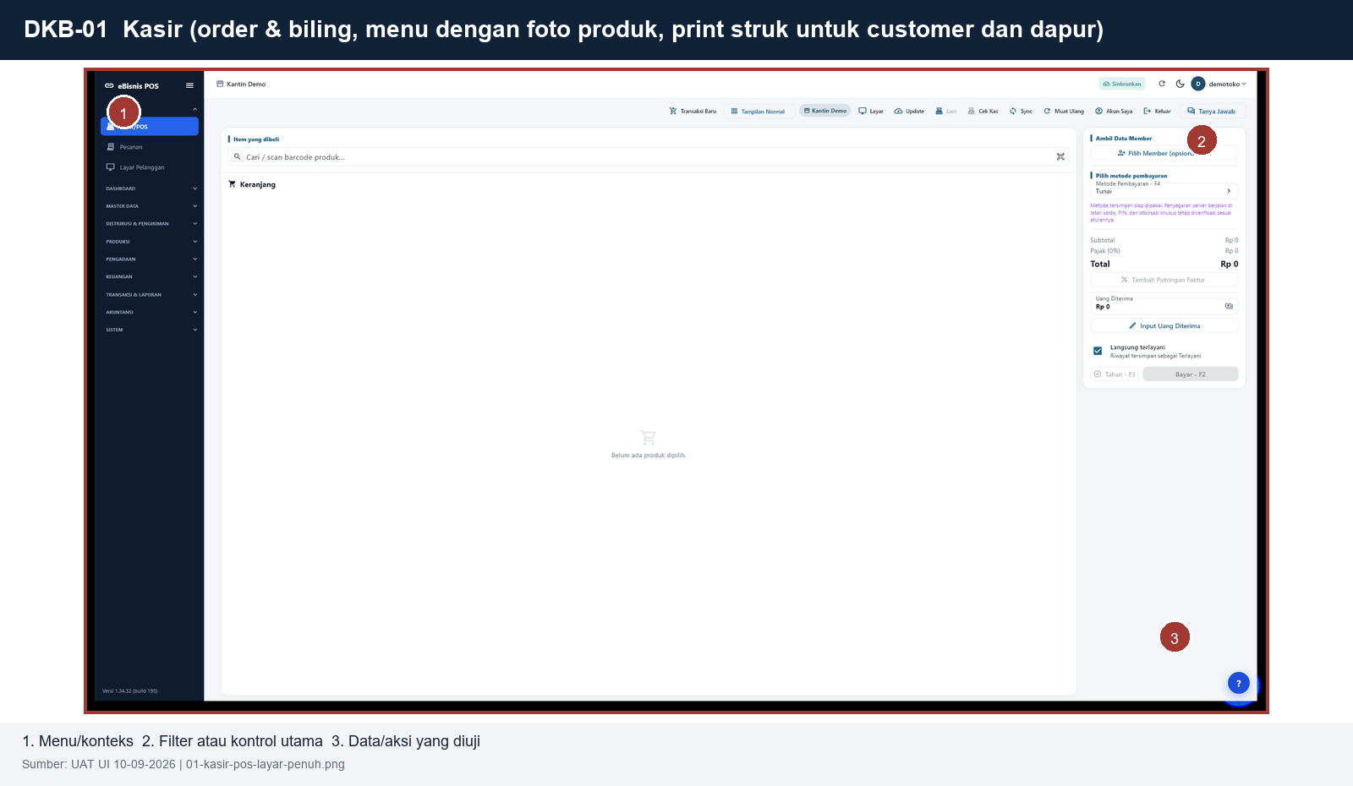 | Bukti data live 220 record  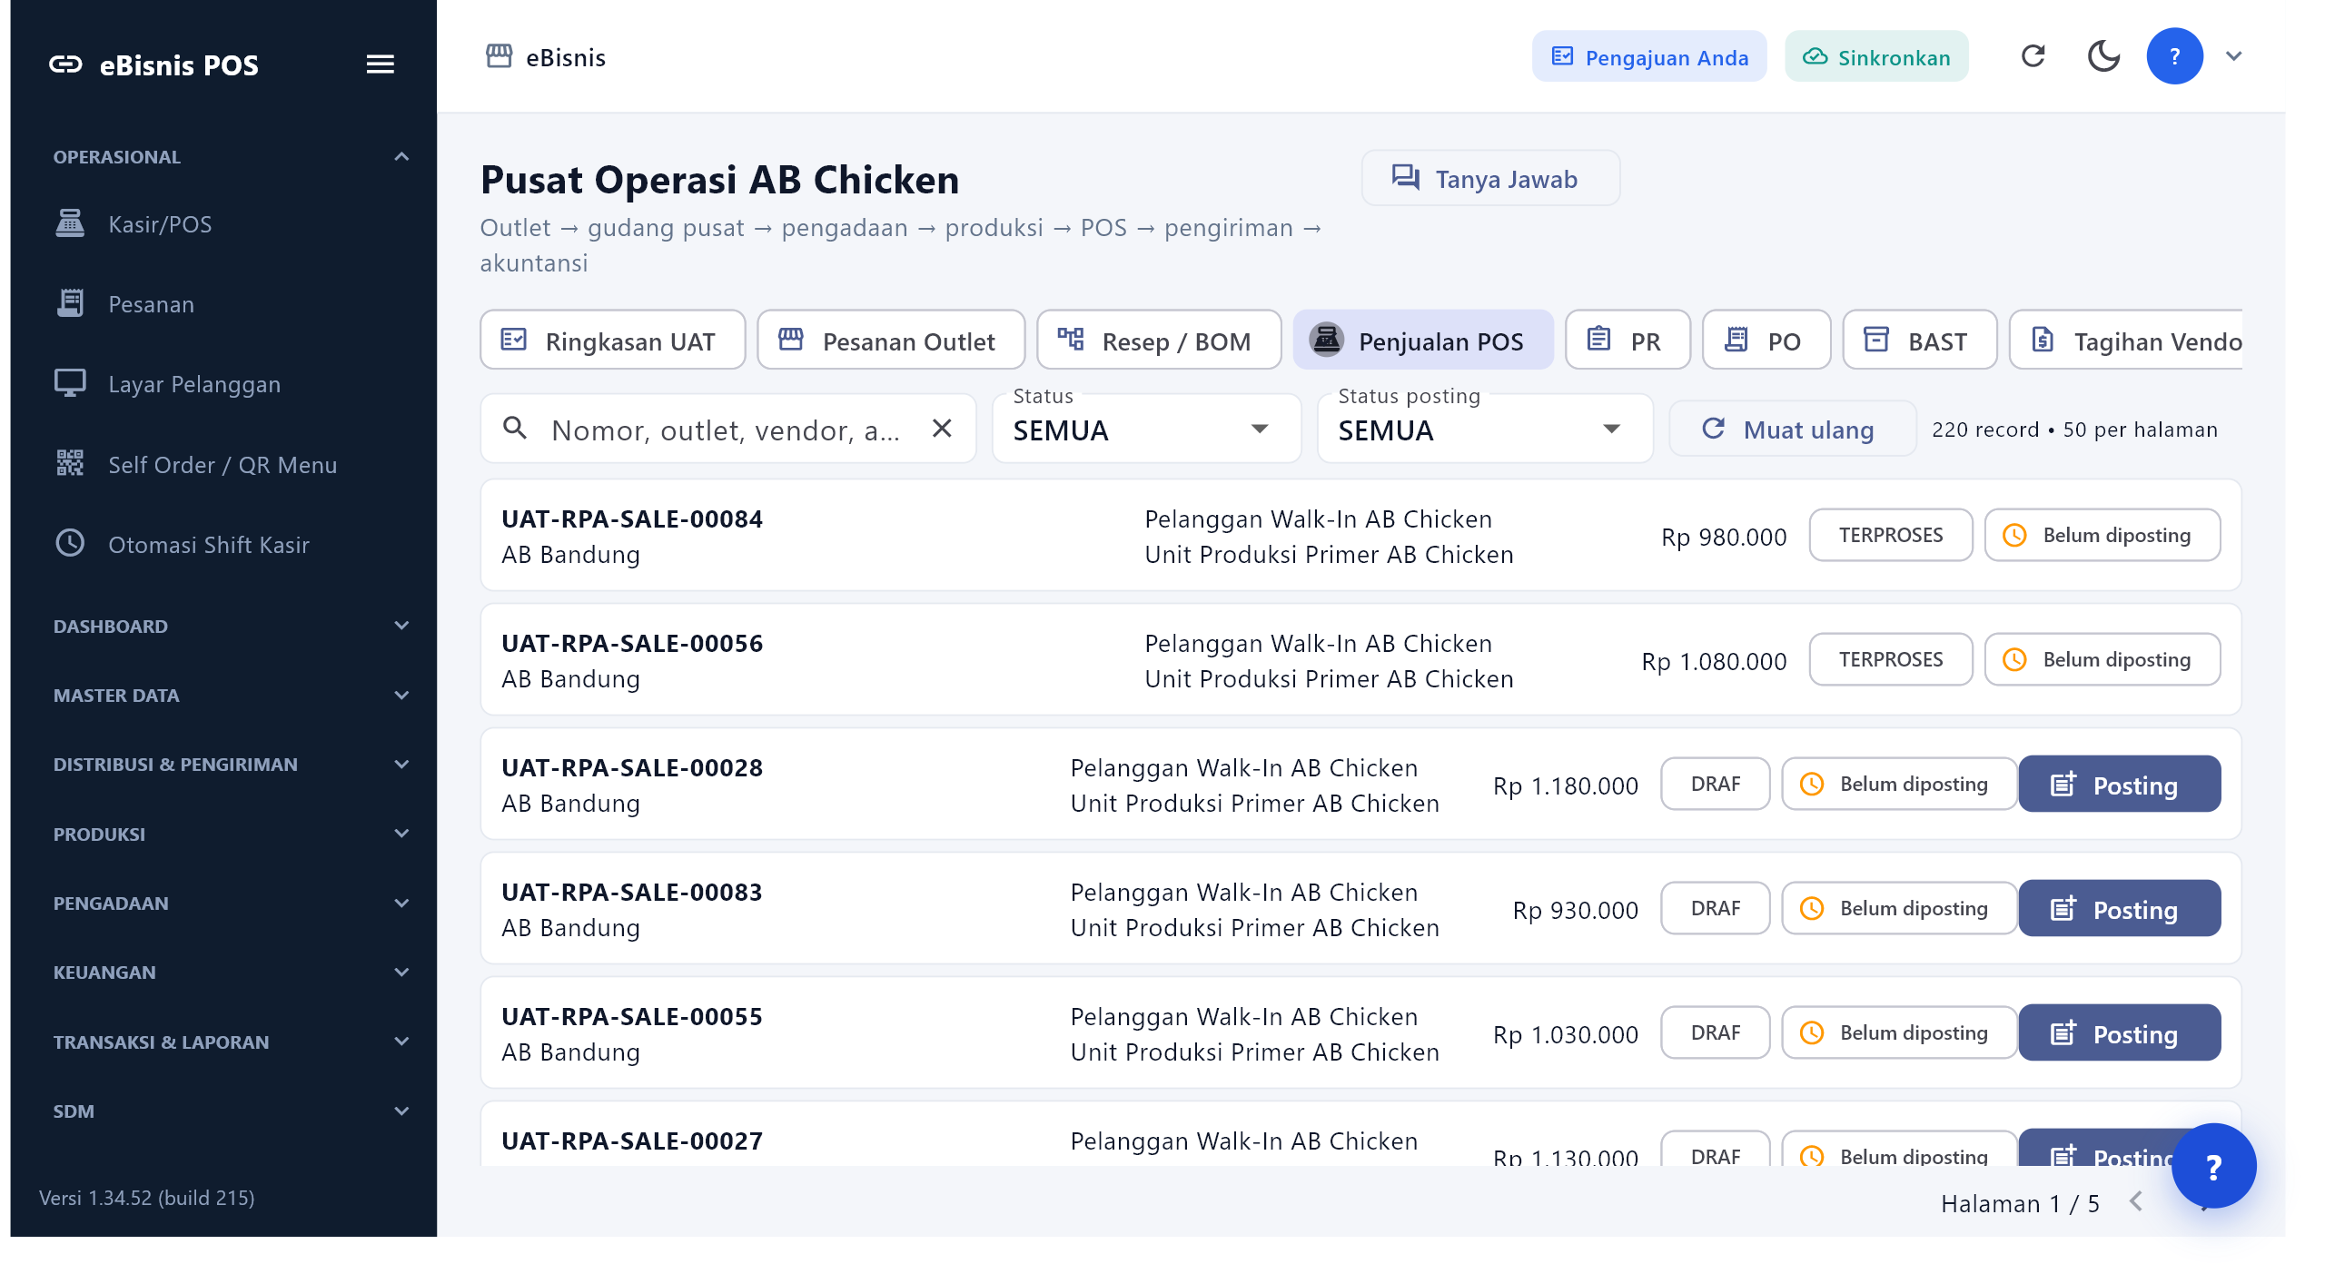
Petunjuk penggunaan: 1. Buka menu sesuai posisi. 2. Gunakan filter atau kontrol utama pada layar fitur. 3. Periksa daftar data, status, dan tombol tindakan sesuai kewenangan akun.

DKB-02 Nomor antrian di setiap struk, catatan pesanan
Departemen: Operational
Posisi menu: Operasional > Kasir/POS > Keranjang
Status: LAYAR FITUR + DATA UJI LIVE 50+
Data pendukung: Pesanan Outlet (170 record)
Layar fitur dan kontrol  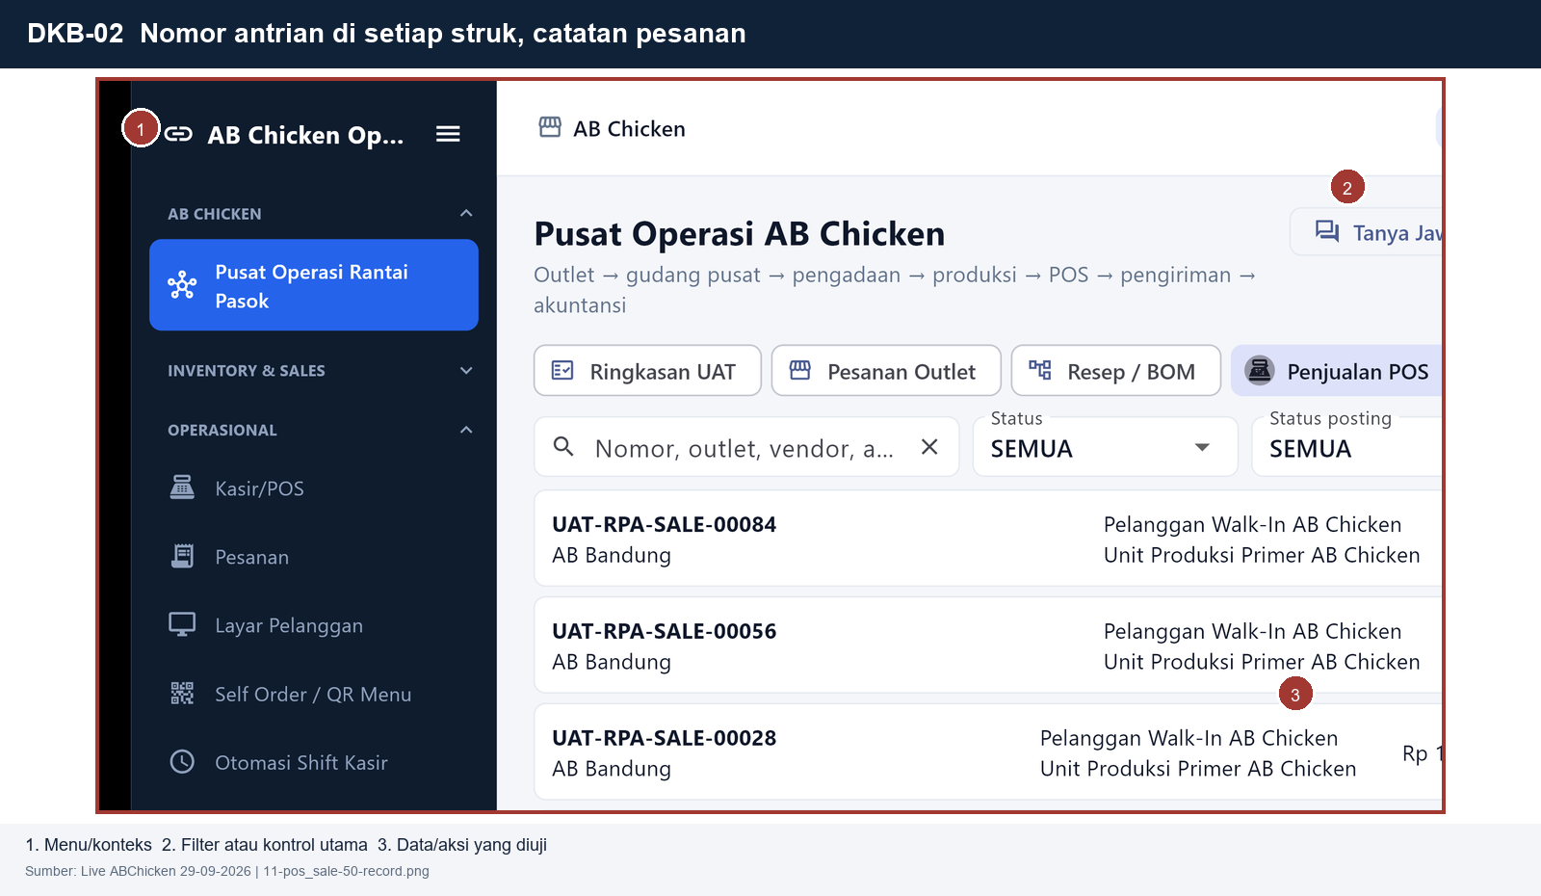 | Bukti data live 170 record  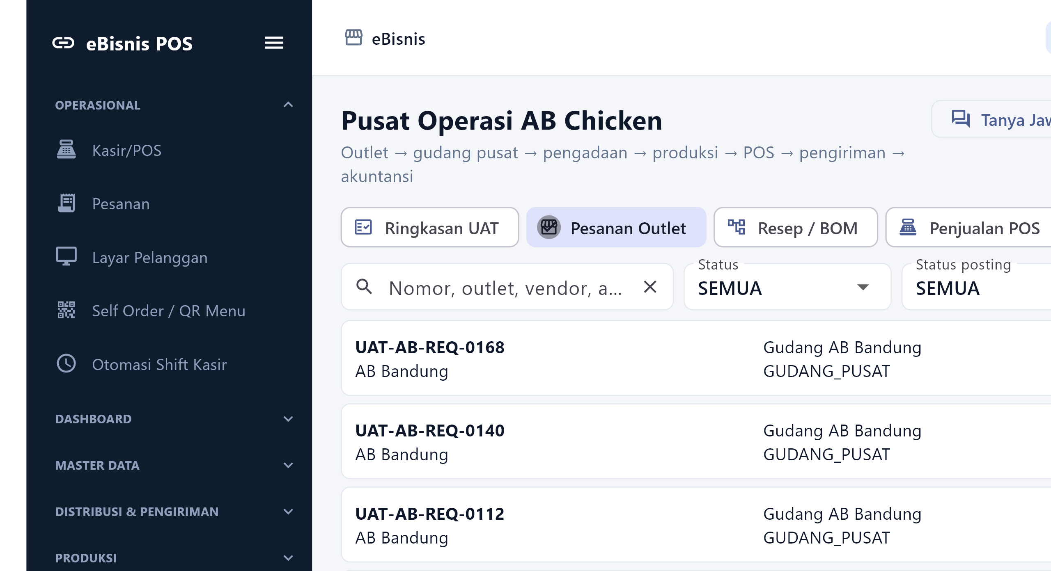
Petunjuk penggunaan: 1. Buka menu sesuai posisi. 2. Gunakan filter atau kontrol utama pada layar fitur. 3. Periksa daftar data, status, dan tombol tindakan sesuai kewenangan akun.

DKB-03 Waste produk dan retur barang
Departemen: Operational
Posisi menu: Produksi > Waste & Susut Produksi
Status: LAYAR FITUR + DATA UJI LIVE 50+
Data pendukung: Backorder Retur dan Klaim (120 record)
Layar fitur dan kontrol  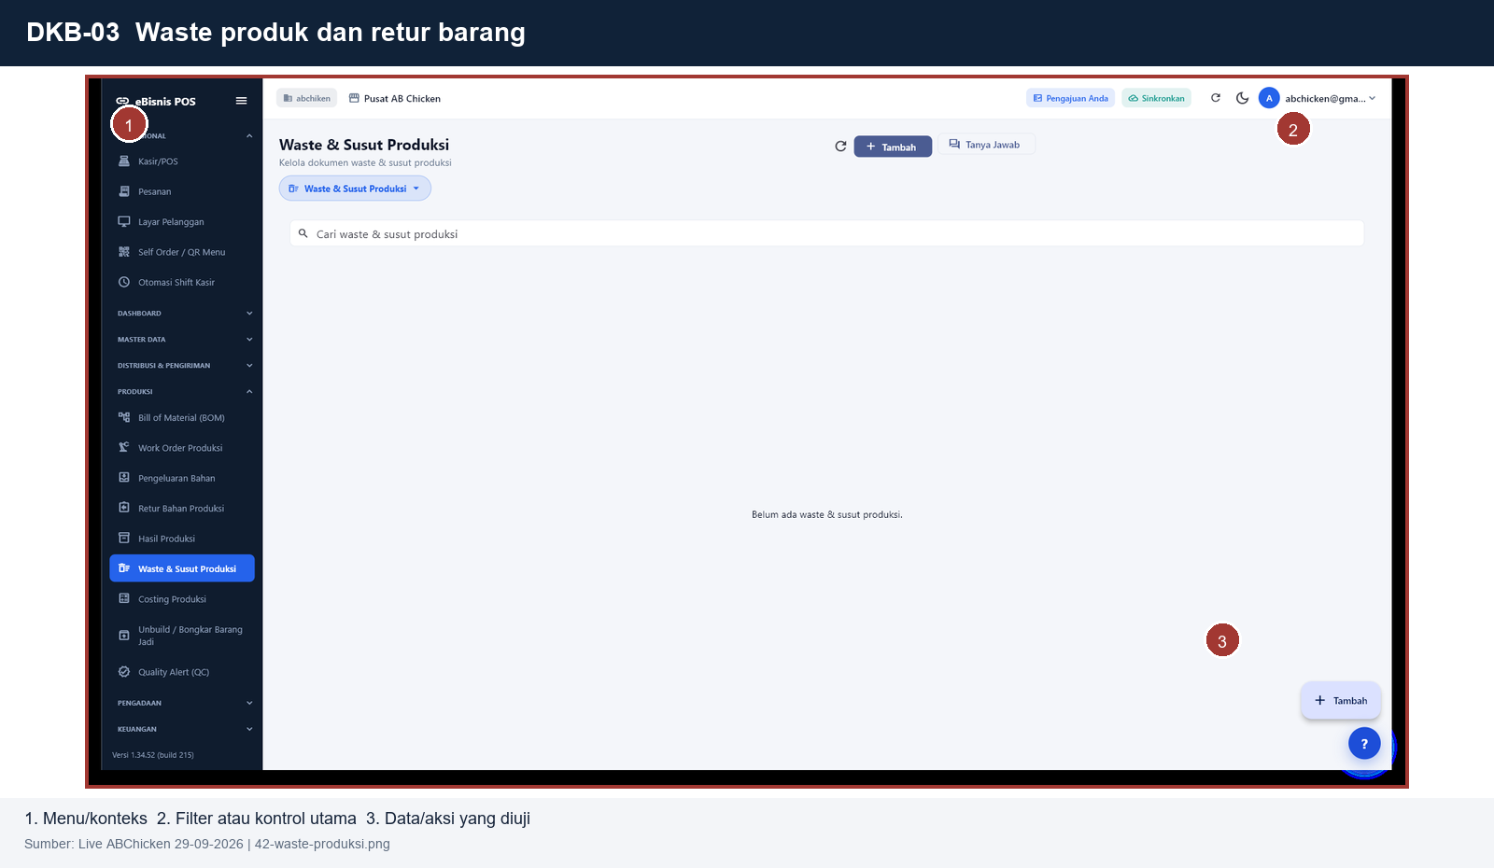 | Bukti data live 120 record  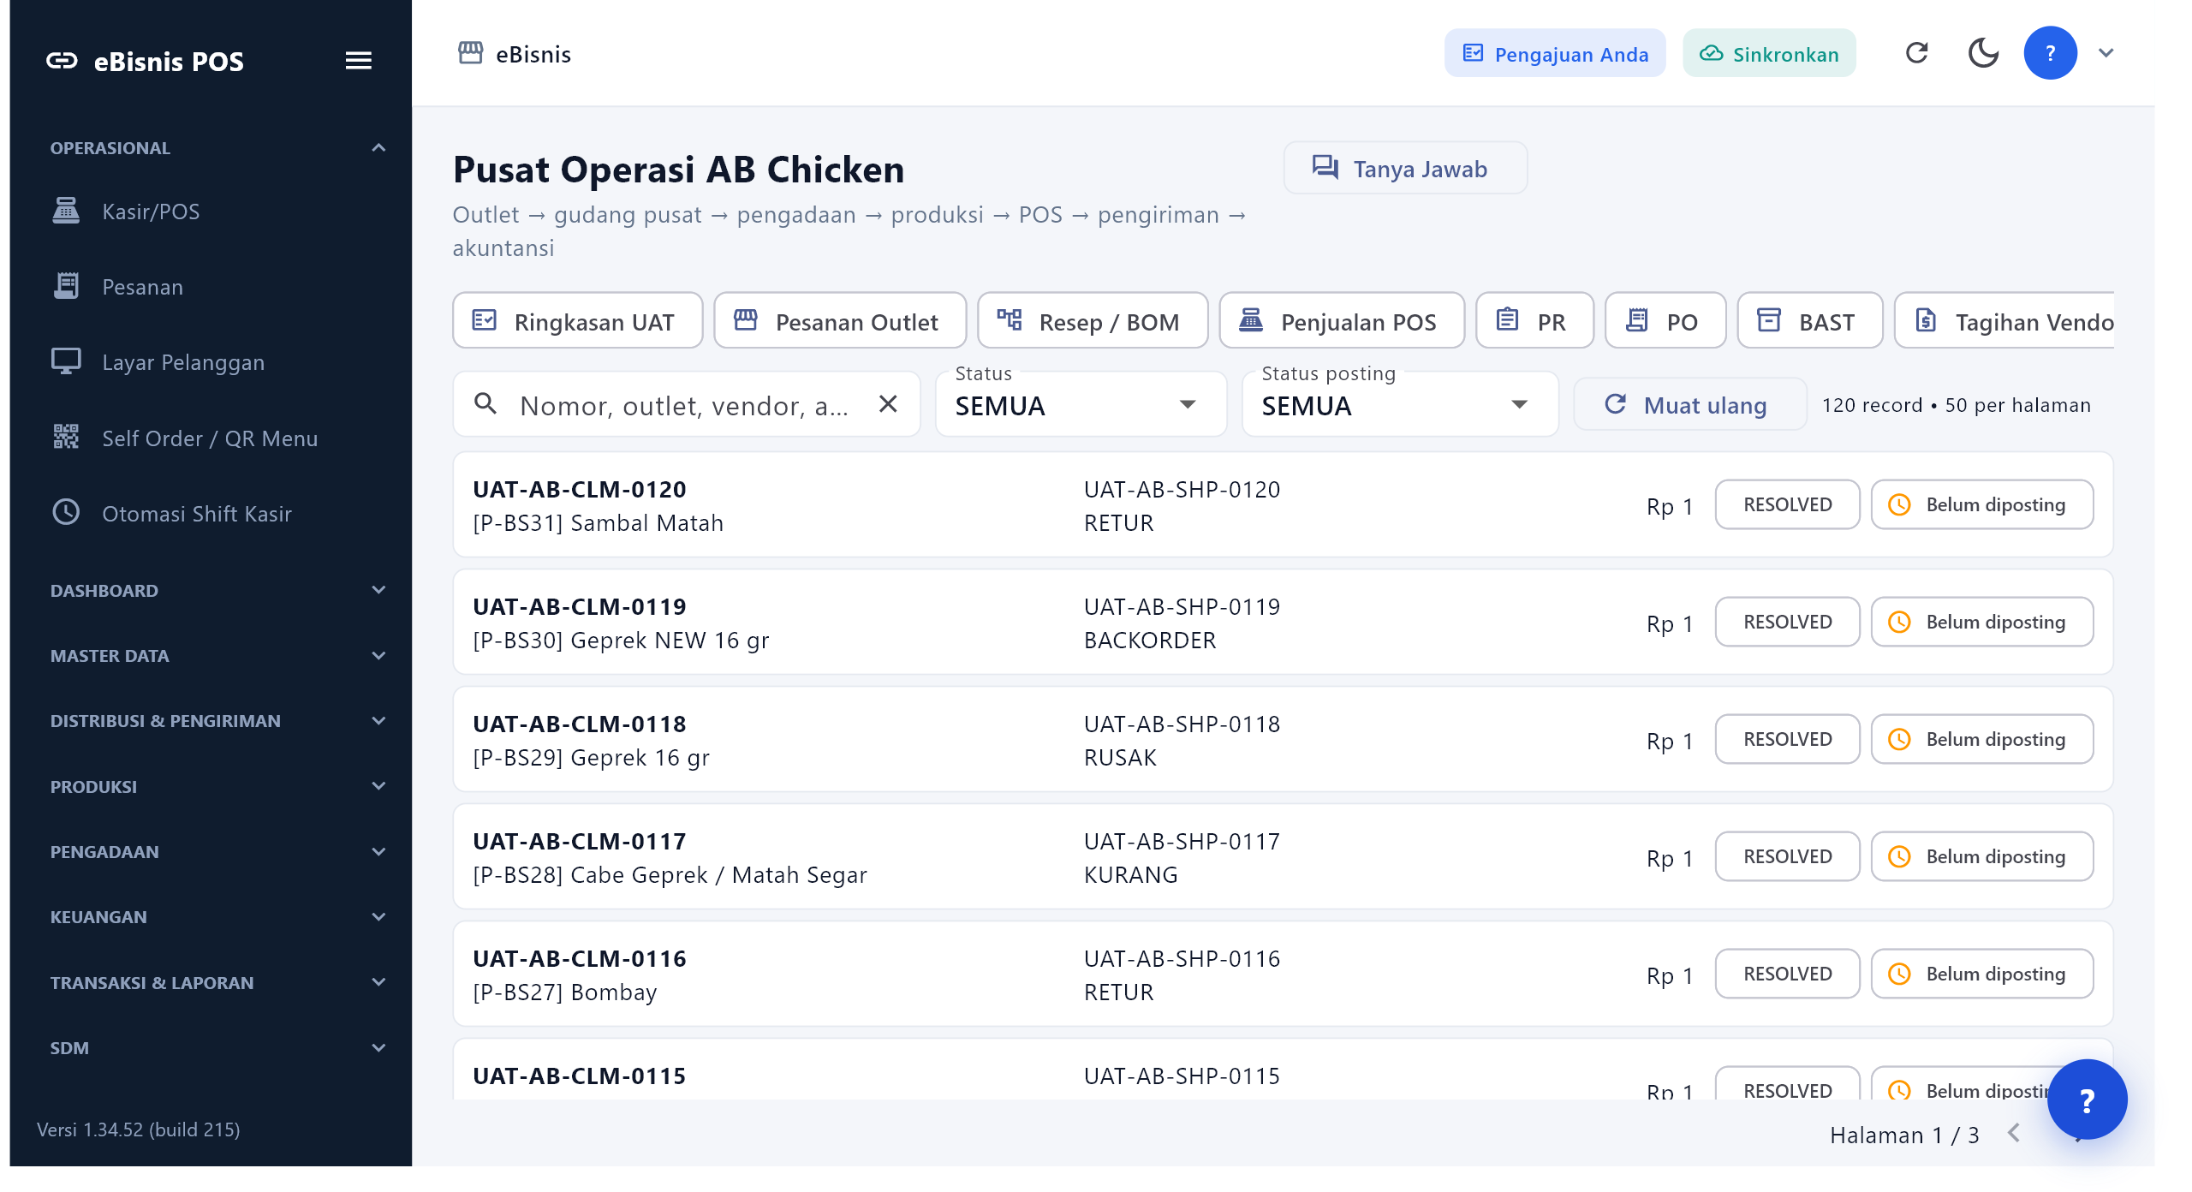
Petunjuk penggunaan: 1. Buka menu sesuai posisi. 2. Gunakan filter atau kontrol utama pada layar fitur. 3. Periksa daftar data, status, dan tombol tindakan sesuai kewenangan akun.

DKB-04 Manager Meal (tester maximal 20 rb) dan crew meal atau diskon karyawan (potongan harga 10 %)
Departemen: Operational
Posisi menu: Operasional > Kasir/POS > Meal Pegawai
Status: LAYAR FITUR + DATA UJI LIVE 50+
Data pendukung: Penjualan POS (220 record)
Layar fitur dan kontrol  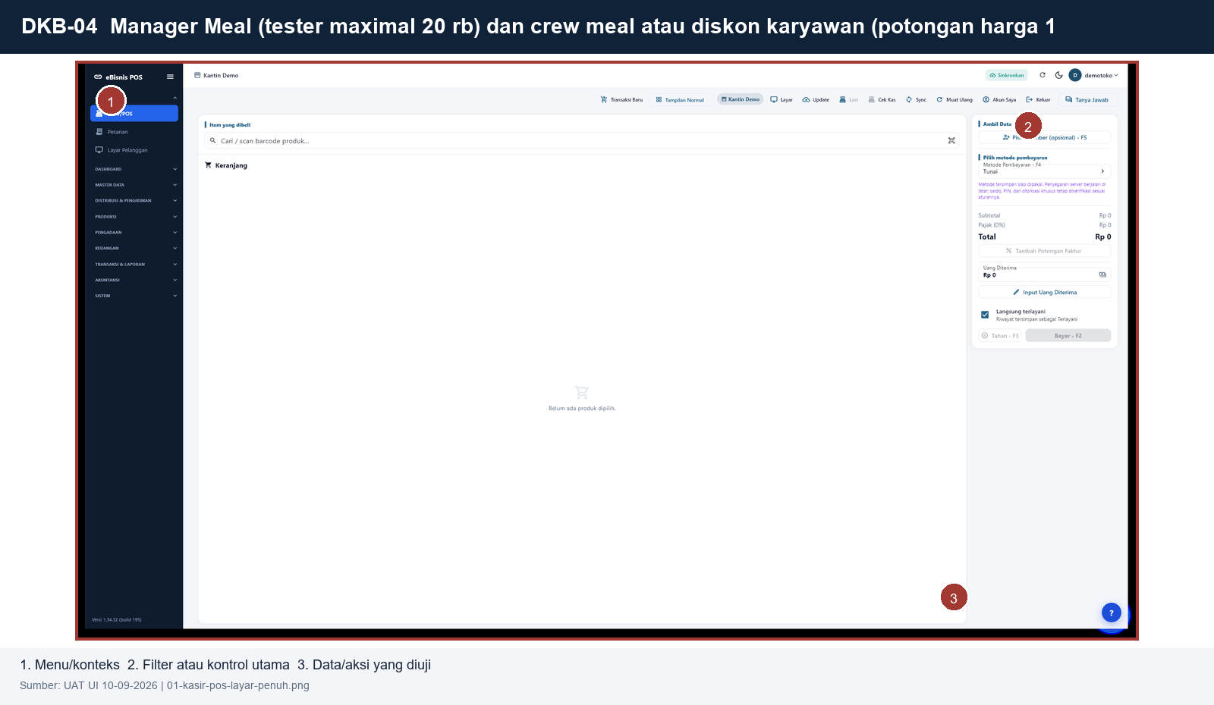 | Bukti data live 220 record
Petunjuk penggunaan: 1. Buka menu sesuai posisi. 2. Gunakan filter atau kontrol utama pada layar fitur. 3. Periksa daftar data, status, dan tombol tindakan sesuai kewenangan akun.

DKB-05 Laporan penjualan perjam dan per item serta menu khusus
Departemen: Operational
Posisi menu: Transaksi & Laporan > Penjualan
Status: LAYAR FITUR + DATA UJI LIVE 50+
Data pendukung: Pesanan Outlet (170 record)
Layar fitur dan kontrol  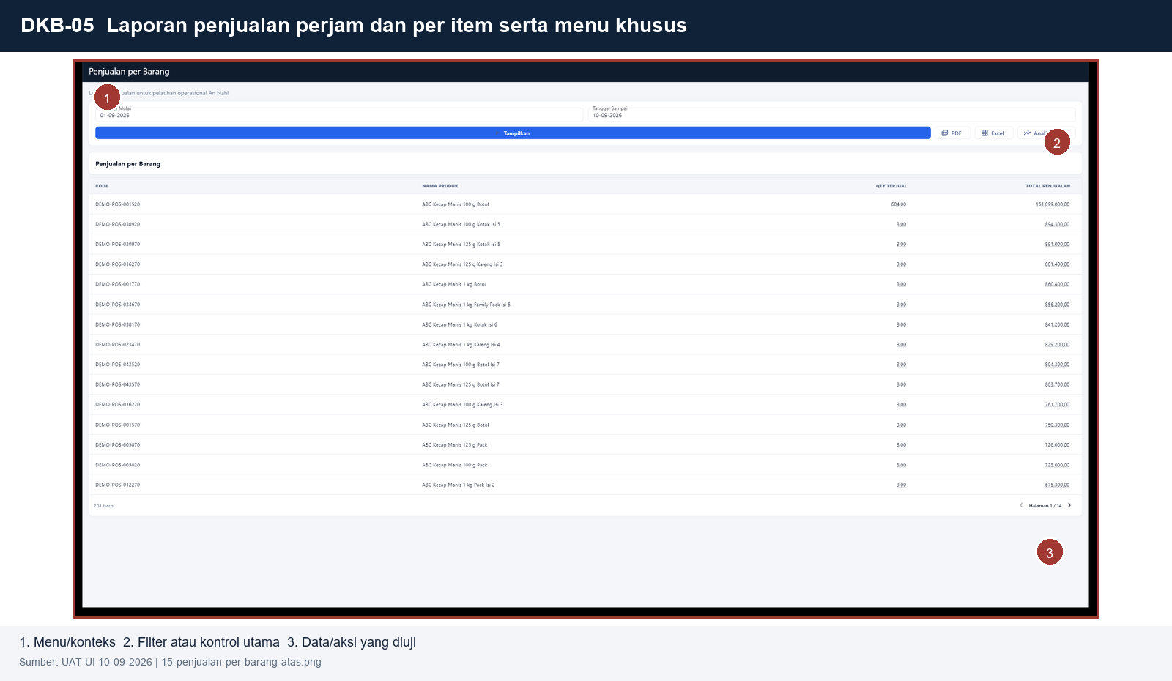 | Bukti data live 170 record
Petunjuk penggunaan: 1. Buka menu sesuai posisi. 2. Gunakan filter atau kontrol utama pada layar fitur. 3. Periksa daftar data, status, dan tombol tindakan sesuai kewenangan akun.

DKB-06 Laporan mengenai laba rugi, cogs, dan sebagainya
Departemen: Operational
Posisi menu: Akuntansi > Laba Rugi
Status: LAYAR FITUR + DATA UJI LIVE 50+
Data pendukung: Backorder Retur dan Klaim (120 record)
Layar fitur dan kontrol  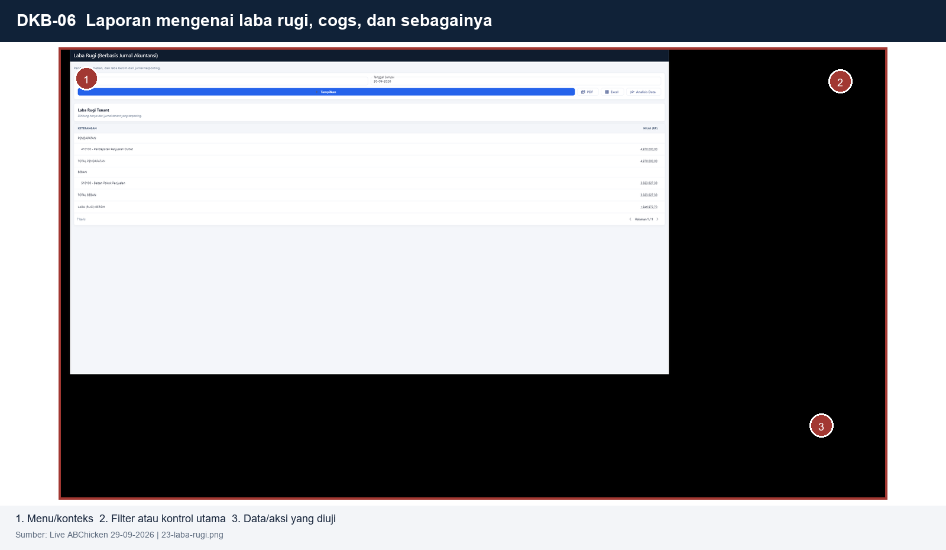 | Bukti data live 120 record
Petunjuk penggunaan: 1. Buka menu sesuai posisi. 2. Gunakan filter atau kontrol utama pada layar fitur. 3. Periksa daftar data, status, dan tombol tindakan sesuai kewenangan akun.

DKB-07 Self order/customer pesan sendiri lewat scan
Departemen: Operational
Posisi menu: Operasional > Self Order / QR Menu
Status: LAYAR FITUR + DATA UJI LIVE 50+
Data pendukung: Penjualan POS (220 record)
Layar fitur dan kontrol  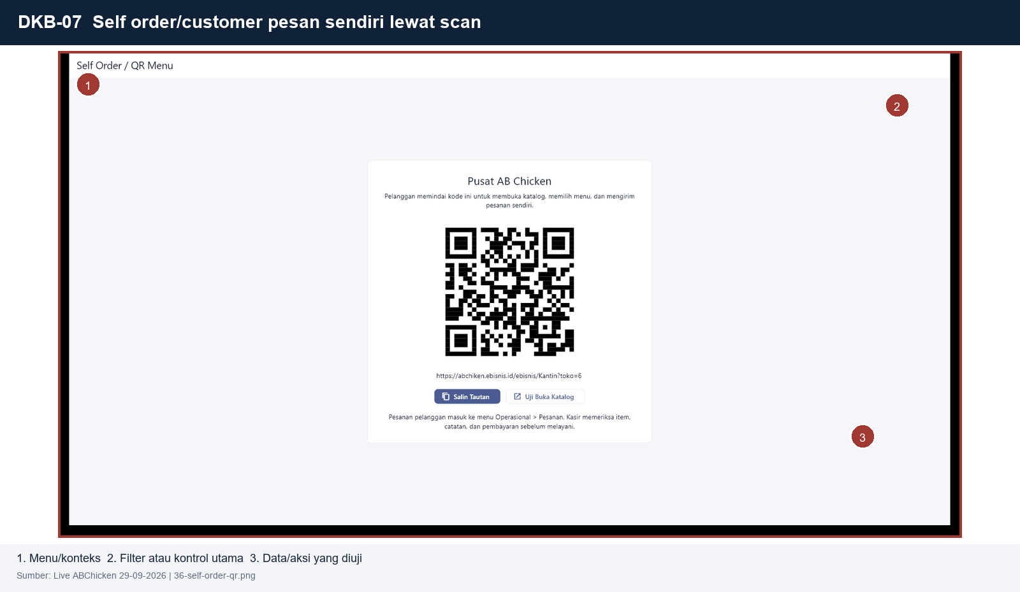 | Bukti data live 220 record
Petunjuk penggunaan: 1. Buka menu sesuai posisi. 2. Gunakan filter atau kontrol utama pada layar fitur. 3. Periksa daftar data, status, dan tombol tindakan sesuai kewenangan akun.

DKB-08 Buka dan akhiri shift otomatis
Departemen: Operational
Posisi menu: Operasional > Pengaturan Shift Otomatis
Status: LAYAR FITUR + DATA UJI LIVE 50+
Data pendukung: Pesanan Outlet (170 record)
Layar fitur dan kontrol  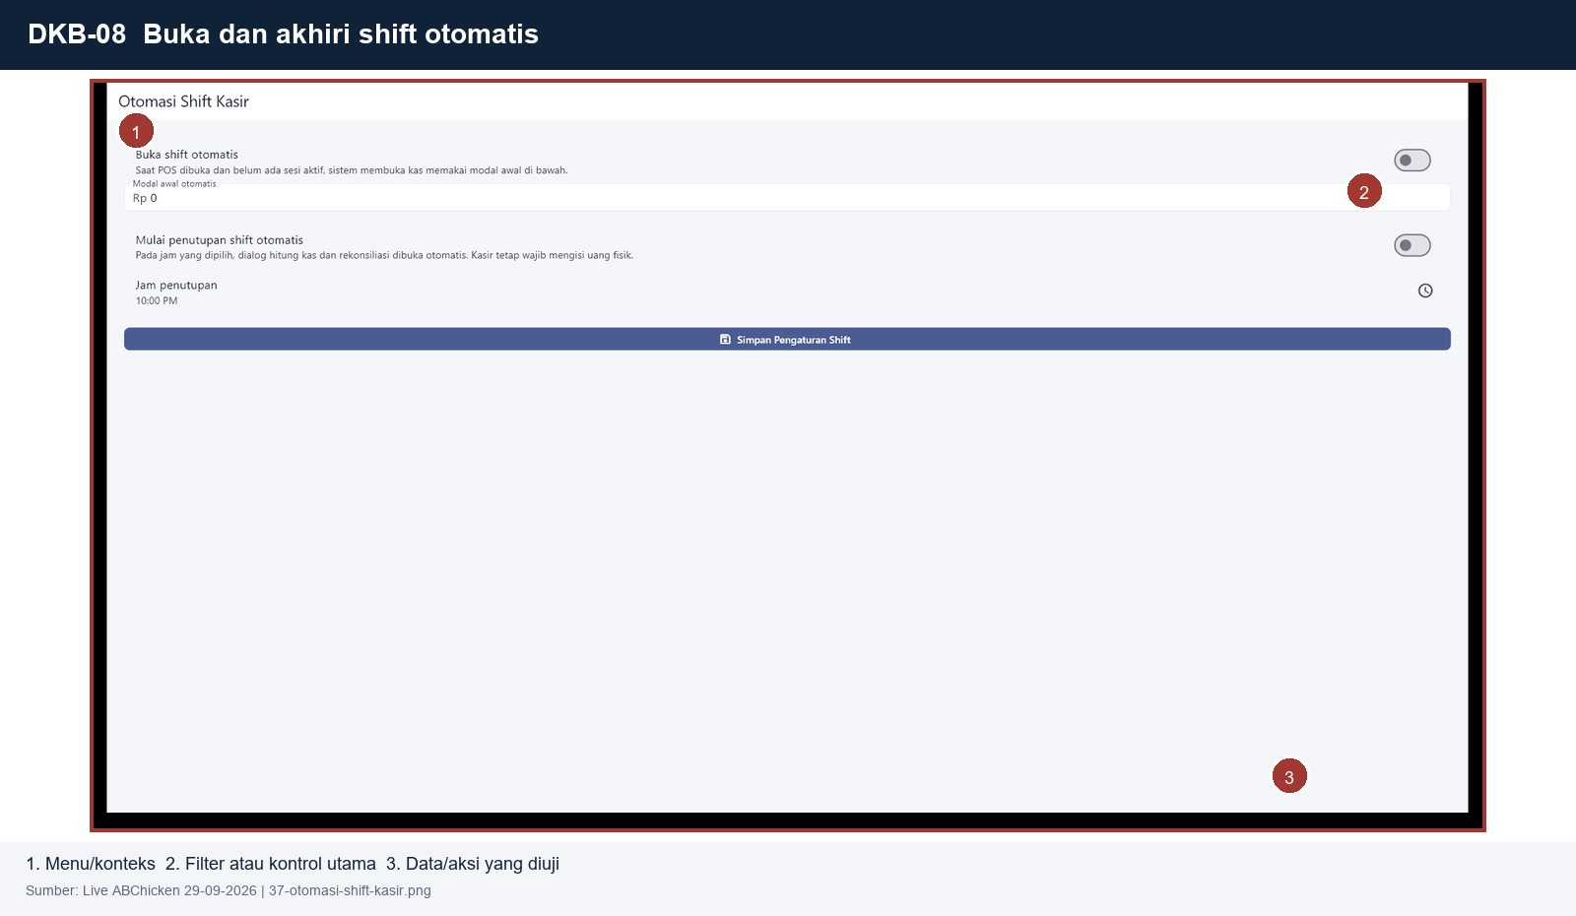 | Bukti data live 170 record
Petunjuk penggunaan: 1. Buka menu sesuai posisi. 2. Gunakan filter atau kontrol utama pada layar fitur. 3. Periksa daftar data, status, dan tombol tindakan sesuai kewenangan akun.

DKB-09 Offline POS
Departemen: Operational
Posisi menu: Operasional > Kasir/POS
Status: LAYAR FITUR + DATA UJI LIVE 50+
Data pendukung: Backorder Retur dan Klaim (120 record)
Layar fitur dan kontrol  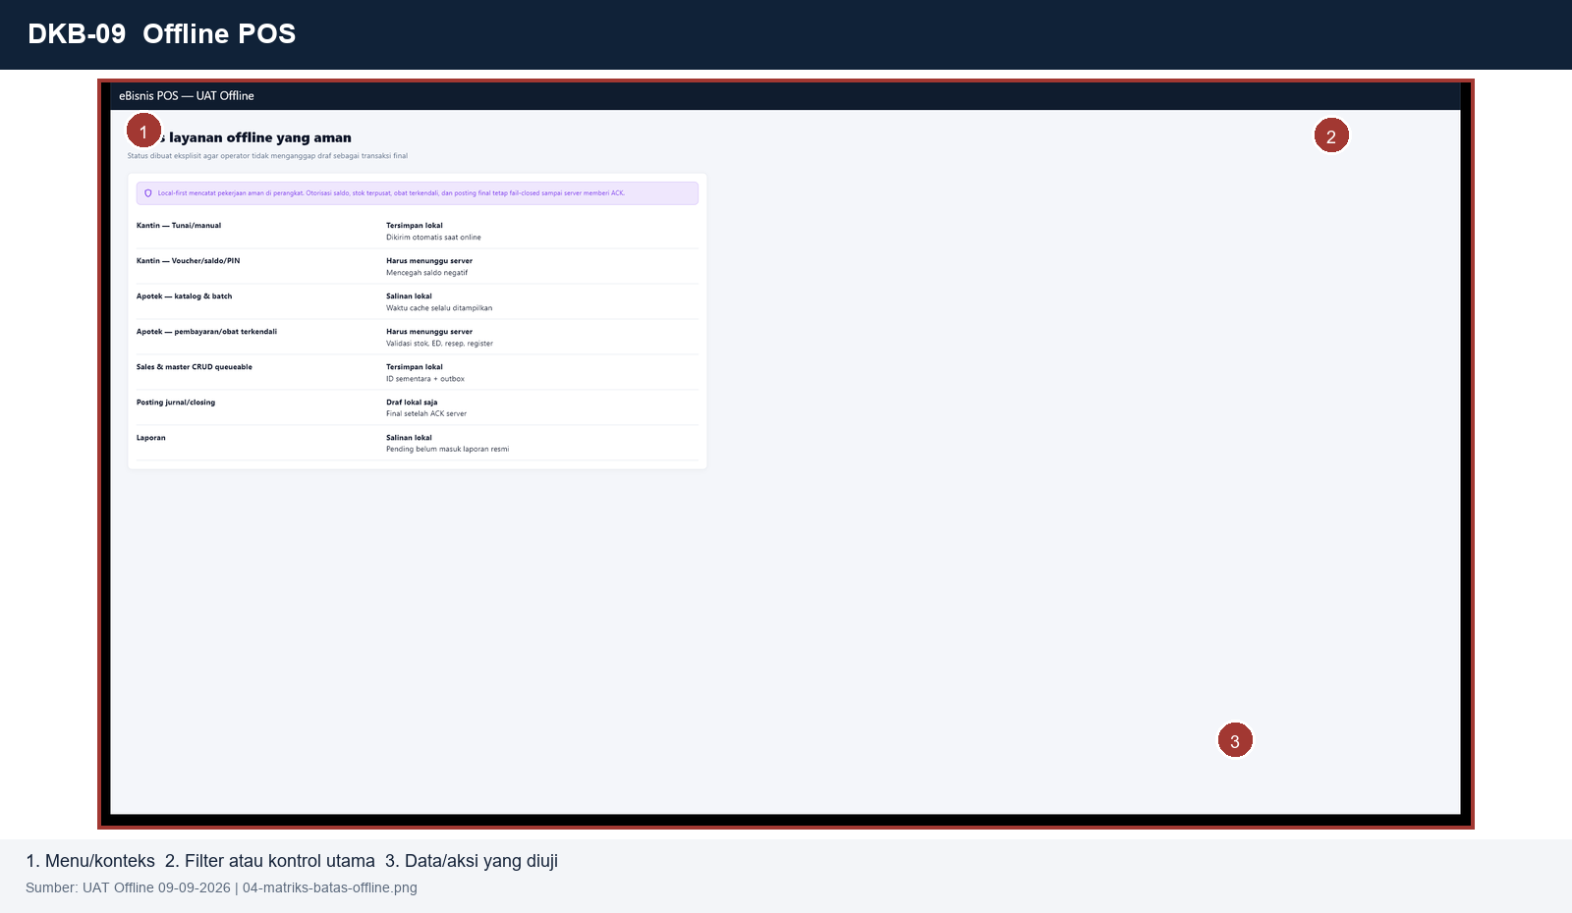 | Bukti data live 120 record
Petunjuk penggunaan: 1. Buka menu sesuai posisi. 2. Gunakan filter atau kontrol utama pada layar fitur. 3. Periksa daftar data, status, dan tombol tindakan sesuai kewenangan akun.

DKB-10 Update HPP dengan fitur all outlet atau check list toko
Departemen: Research & Development
Posisi menu: Master Data > Grup Produk
Status: LAYAR FITUR + DATA UJI LIVE 50+
Data pendukung: Resep dan BOM (60 record)
Layar fitur dan kontrol  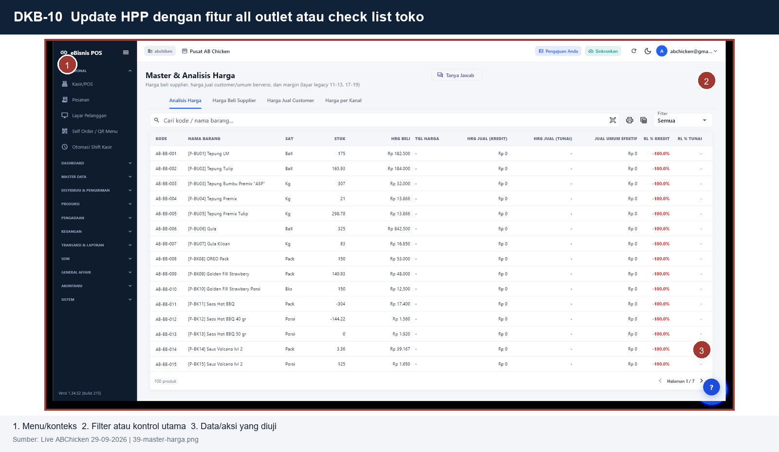 | Bukti data live 60 record  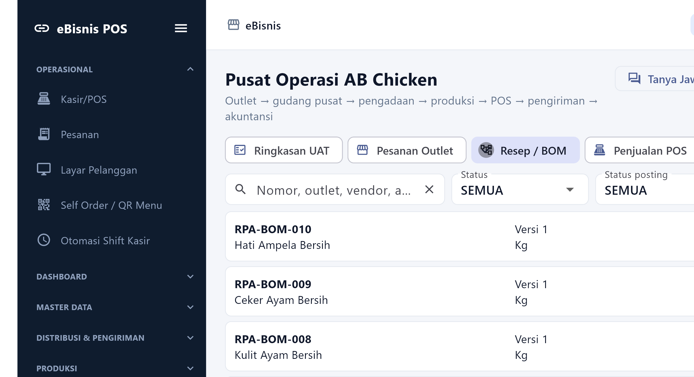
Petunjuk penggunaan: 1. Buka menu sesuai posisi. 2. Gunakan filter atau kontrol utama pada layar fitur. 3. Periksa daftar data, status, dan tombol tindakan sesuai kewenangan akun.

DKB-11 Penghapusan resep dan menu sekaligus
Departemen: Research & Development
Posisi menu: Master Data > Produk > Resep
Status: LAYAR FITUR + DATA UJI LIVE 50+
Data pendukung: Produksi dan Packing (170 record)
Layar fitur dan kontrol  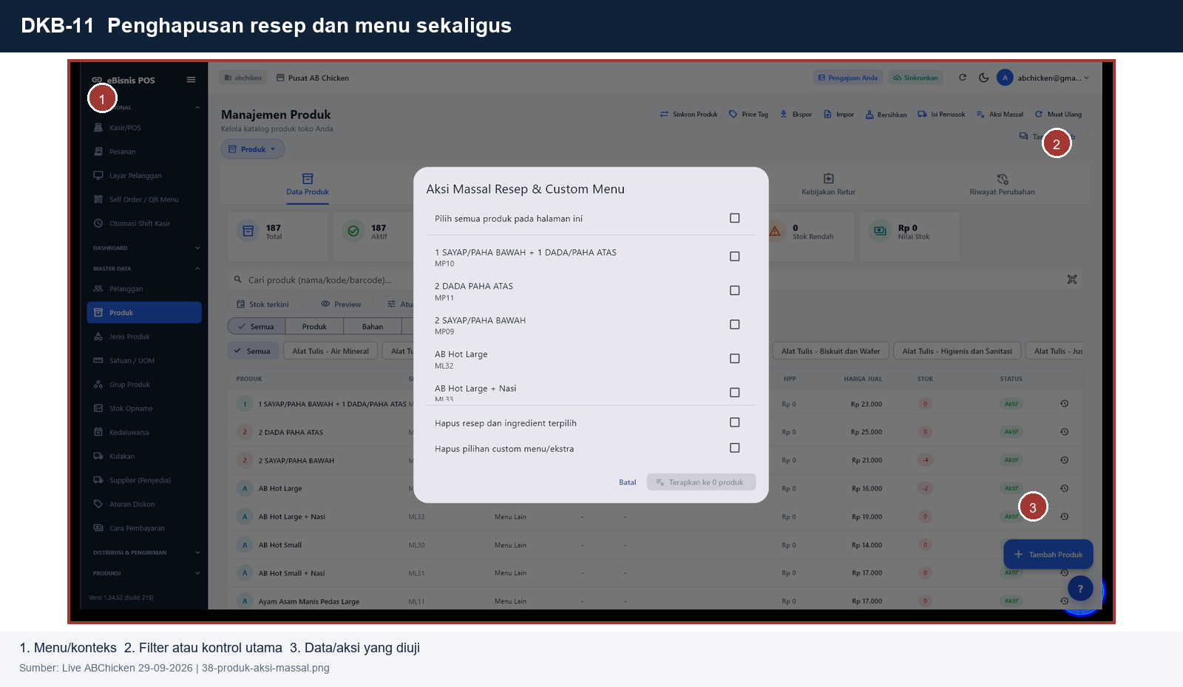 | Bukti data live 170 record  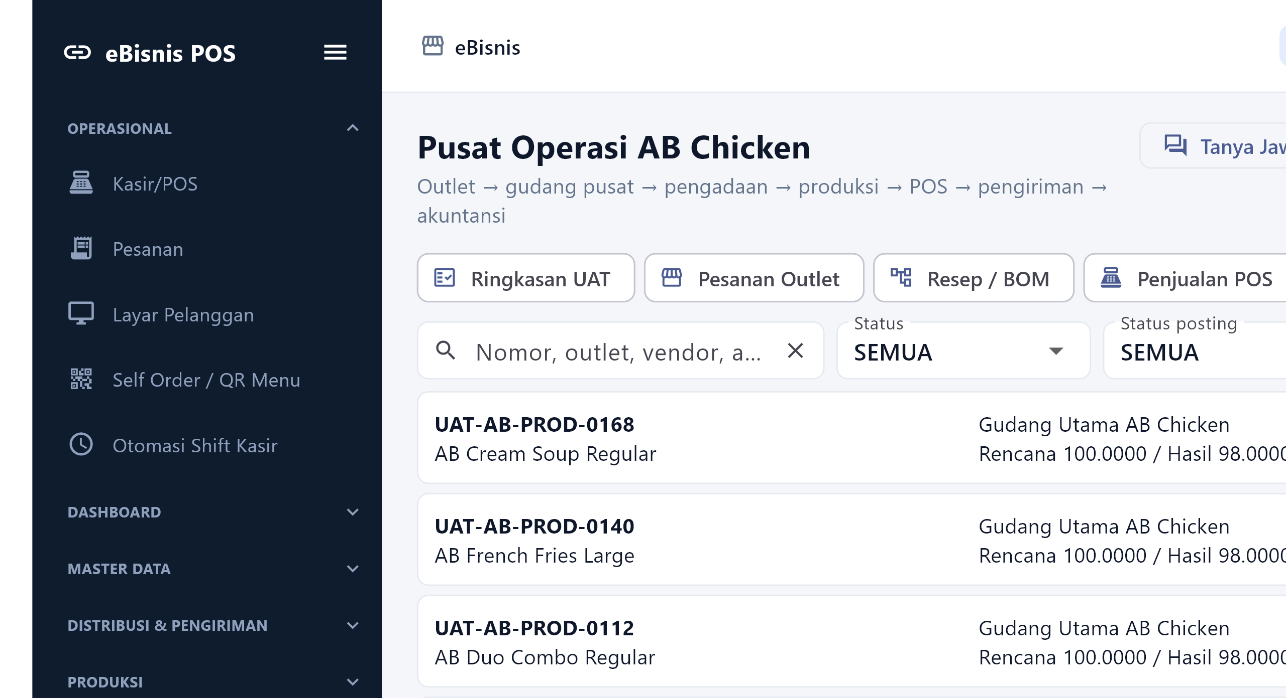
Petunjuk penggunaan: 1. Buka menu sesuai posisi. 2. Gunakan filter atau kontrol utama pada layar fitur. 3. Periksa daftar data, status, dan tombol tindakan sesuai kewenangan akun.

DKB-12 Penghapusan ingredient dengan fitur check list
Departemen: Research & Development
Posisi menu: Master Data > Produk > Resep
Status: LAYAR FITUR + DATA UJI LIVE 50+
Data pendukung: Penjualan POS (220 record)
Layar fitur dan kontrol  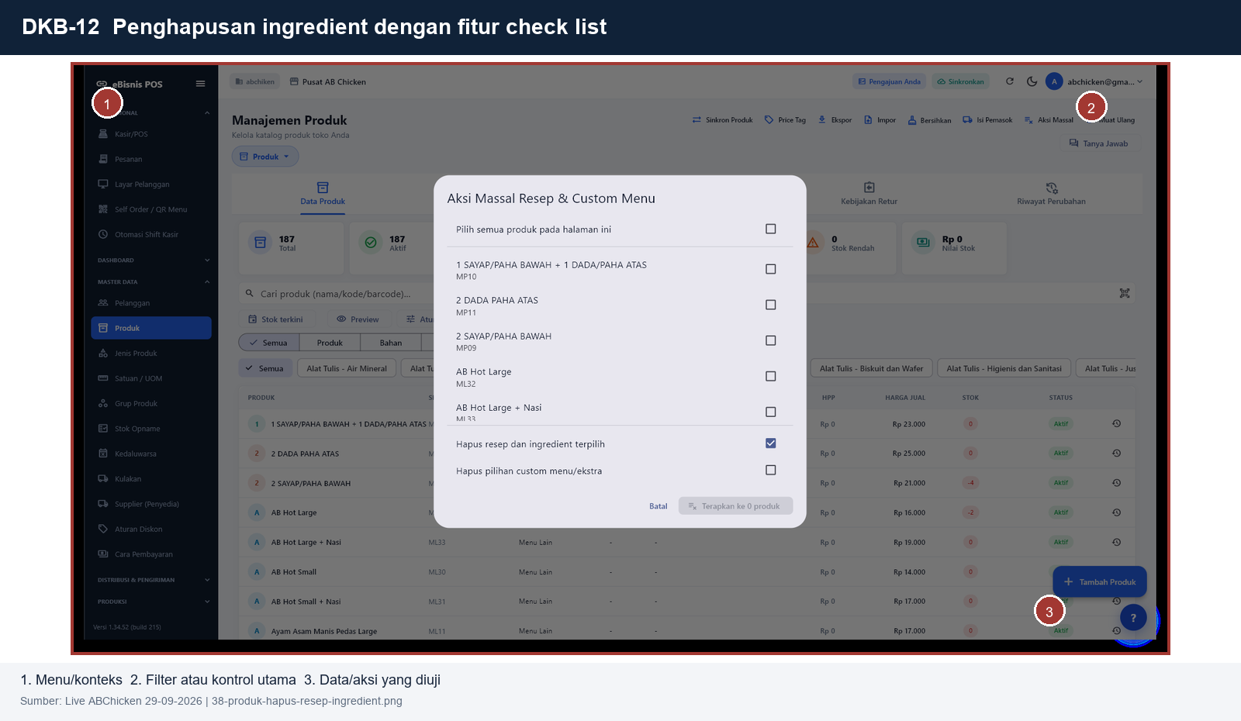 | Bukti data live 220 record
Petunjuk penggunaan: 1. Buka menu sesuai posisi. 2. Gunakan filter atau kontrol utama pada layar fitur. 3. Periksa daftar data, status, dan tombol tindakan sesuai kewenangan akun.

DKB-13 Custom menu dengan fitur check list
Departemen: Research & Development
Posisi menu: Master Data > Produk > Custom Menu
Status: LAYAR FITUR + DATA UJI LIVE 50+
Data pendukung: Resep dan BOM (60 record)
Layar fitur dan kontrol  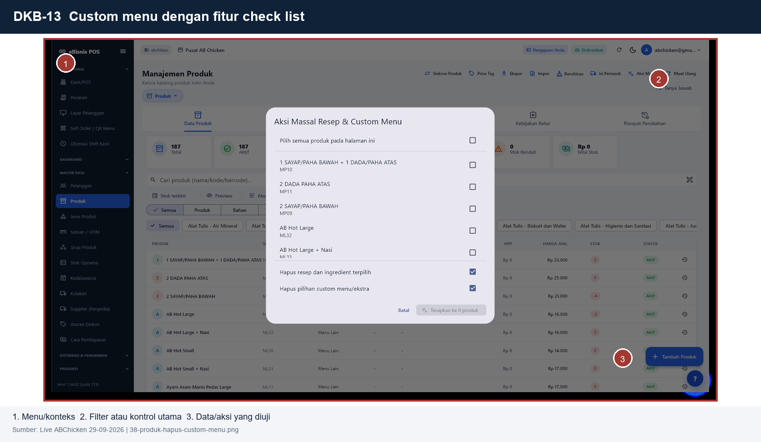 | Bukti data live 60 record
Petunjuk penggunaan: 1. Buka menu sesuai posisi. 2. Gunakan filter atau kontrol utama pada layar fitur. 3. Periksa daftar data, status, dan tombol tindakan sesuai kewenangan akun.

DKB-14 Fitur untuk melihat produk yang paling banyak dan paling sedikit terjual
Departemen: Research & Development
Posisi menu: Dashboard > Produk
Status: LAYAR FITUR + DATA UJI LIVE 50+
Data pendukung: Produksi dan Packing (170 record)
Layar fitur dan kontrol  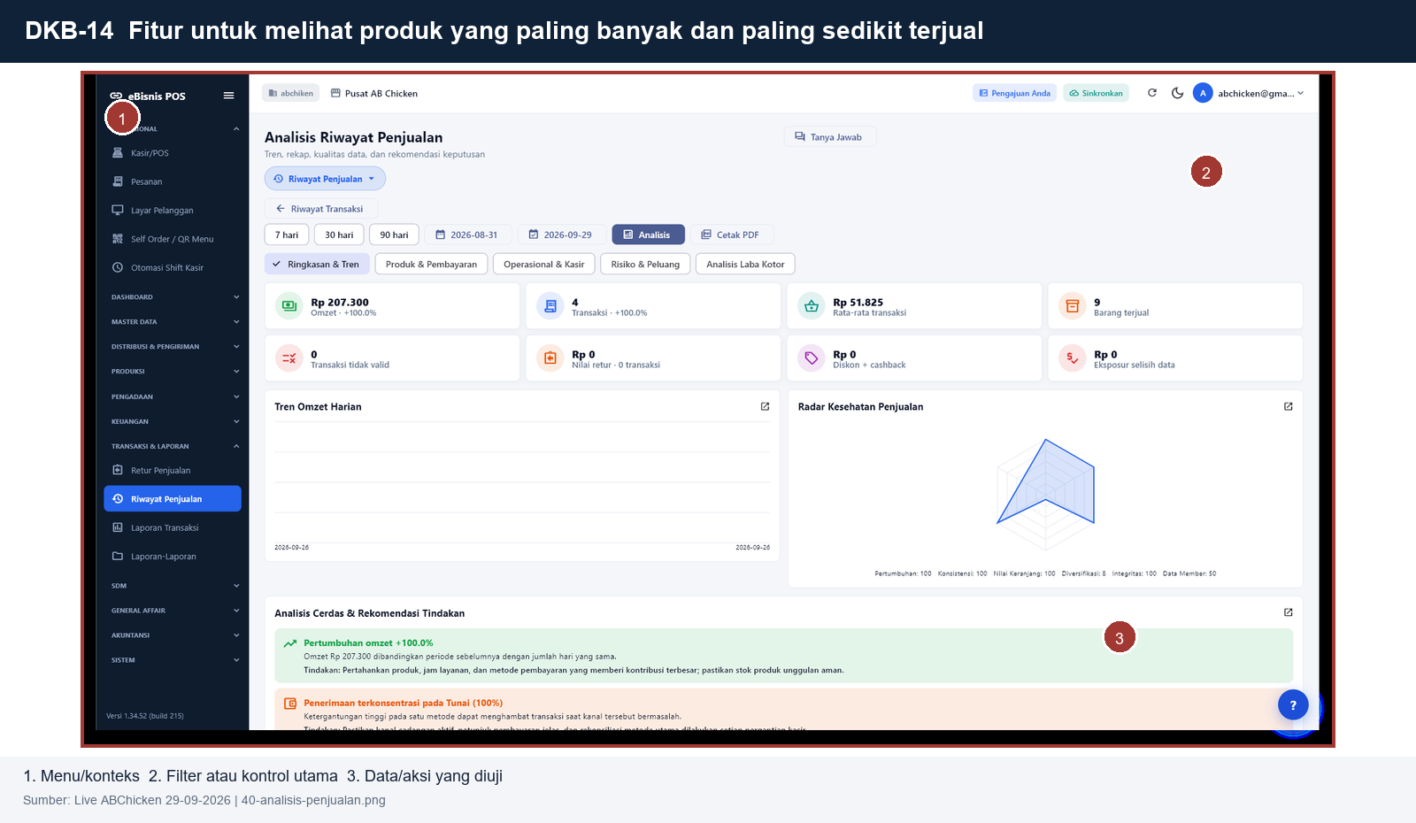 | Bukti data live 170 record
Petunjuk penggunaan: 1. Buka menu sesuai posisi. 2. Gunakan filter atau kontrol utama pada layar fitur. 3. Periksa daftar data, status, dan tombol tindakan sesuai kewenangan akun.

DKB-15 Laporan penjualan produk
Departemen: Research & Development
Posisi menu: Transaksi & Laporan > Penjualan Produk
Status: LAYAR FITUR + DATA UJI LIVE 50+
Data pendukung: Penjualan POS (220 record)
Layar fitur dan kontrol  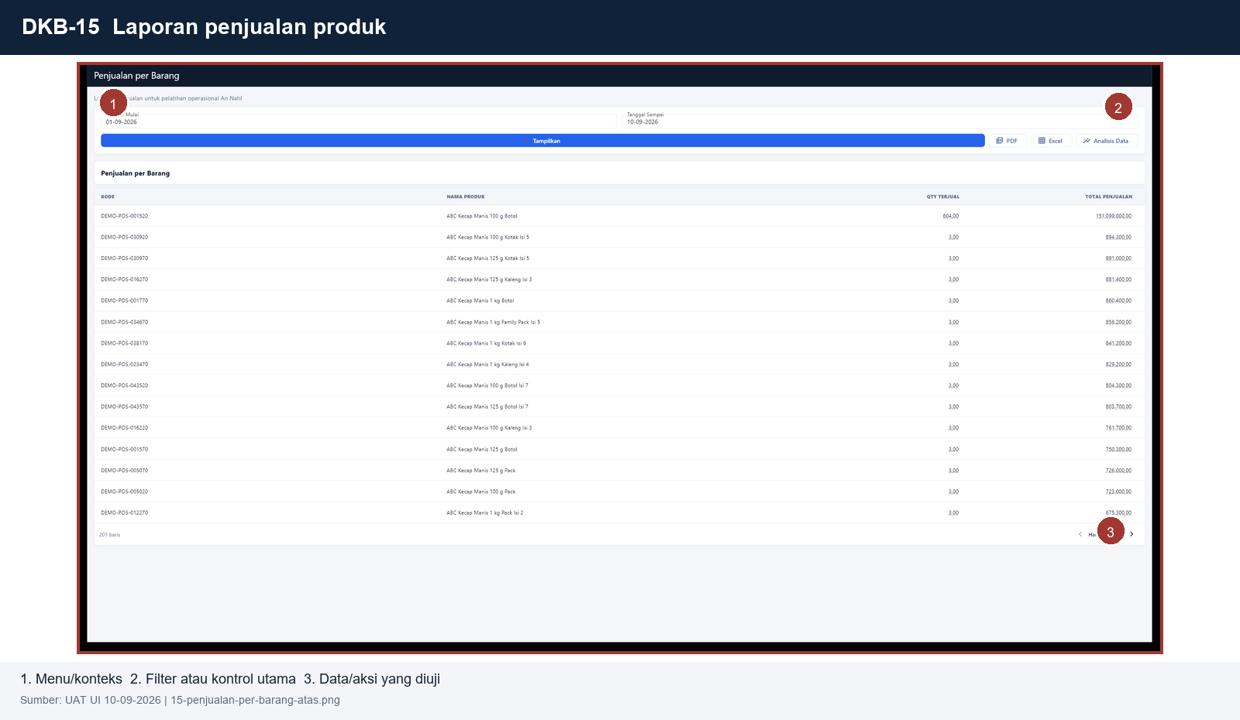 | Bukti data live 220 record
Petunjuk penggunaan: 1. Buka menu sesuai posisi. 2. Gunakan filter atau kontrol utama pada layar fitur. 3. Periksa daftar data, status, dan tombol tindakan sesuai kewenangan akun.

DKB-16 Laporan penjualan sales type
Departemen: Research & Development
Posisi menu: Transaksi & Laporan > Penjualan > Sales Type
Status: LAYAR FITUR + DATA UJI LIVE 50+
Data pendukung: Resep dan BOM (60 record)
Layar fitur dan kontrol  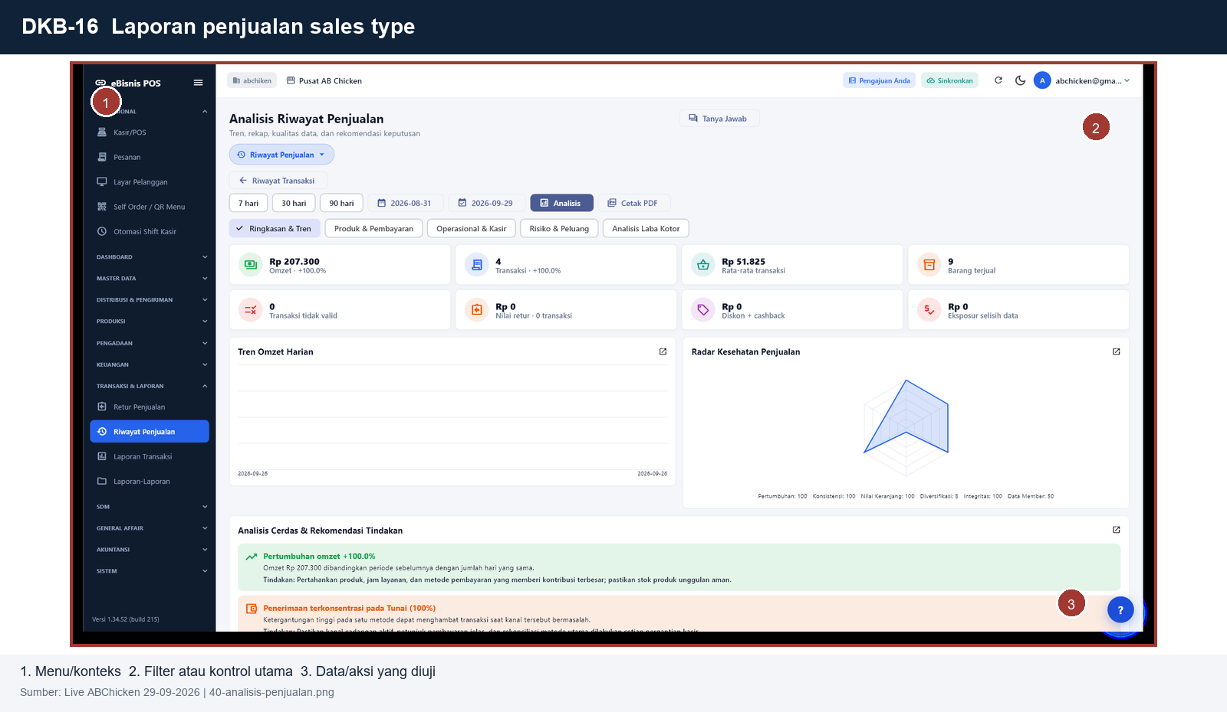 | Bukti data live 60 record
Petunjuk penggunaan: 1. Buka menu sesuai posisi. 2. Gunakan filter atau kontrol utama pada layar fitur. 3. Periksa daftar data, status, dan tombol tindakan sesuai kewenangan akun.

DKB-17 Semua menu dibedakan harga category termasuk online food
Departemen: Research & Development
Posisi menu: Master Data > Produk > Harga per Kanal
Status: LAYAR FITUR + DATA UJI LIVE 50+
Data pendukung: Produksi dan Packing (170 record)
Layar fitur dan kontrol  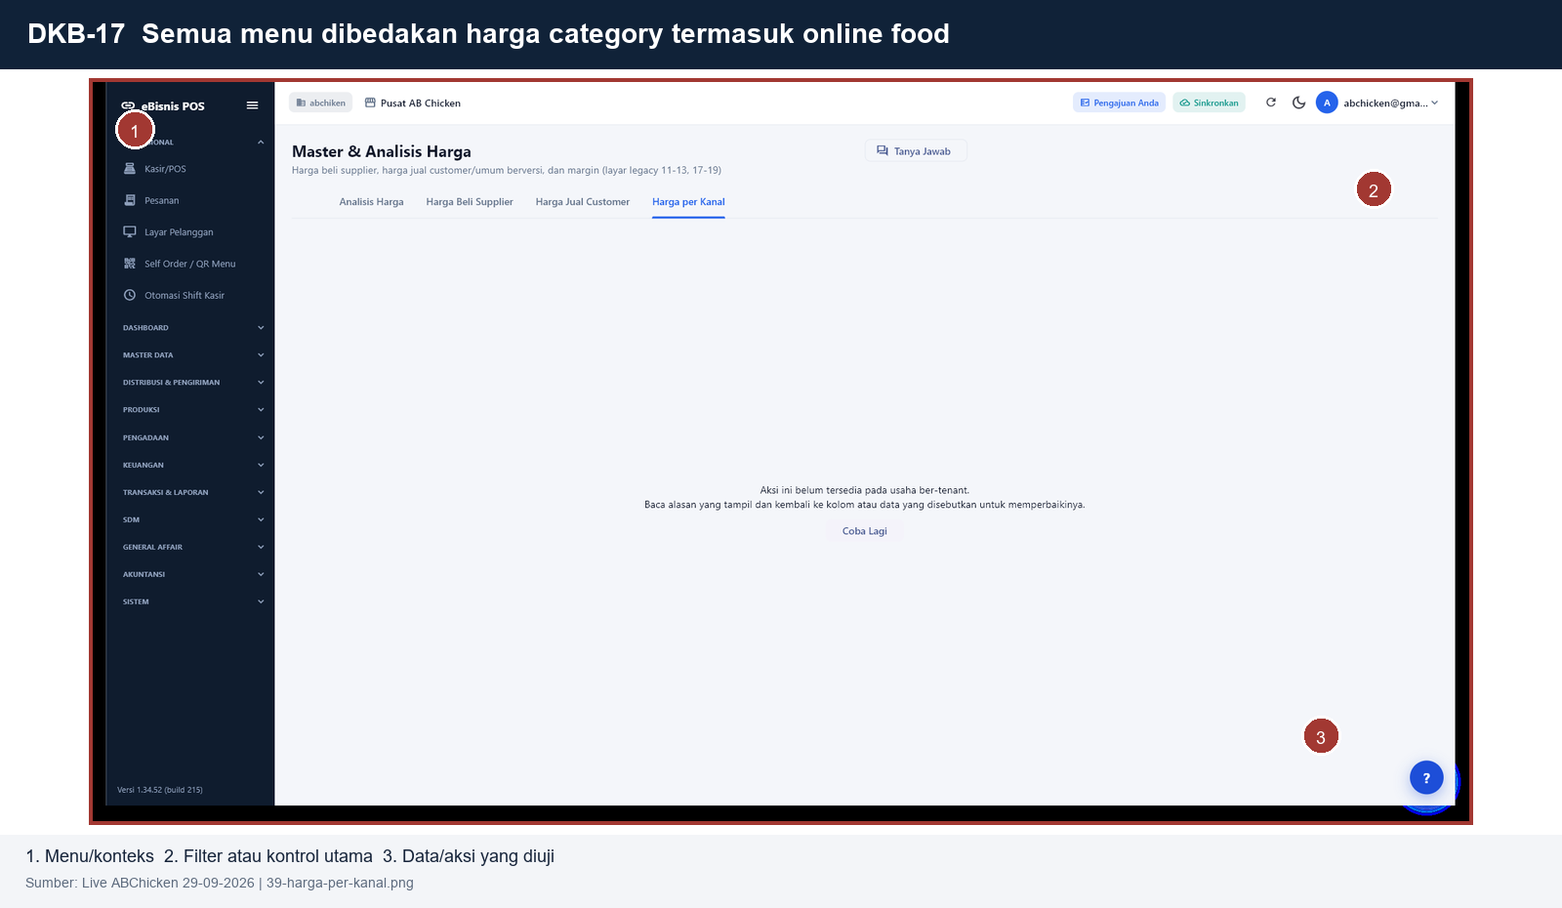 | Bukti data live 170 record
Petunjuk penggunaan: 1. Buka menu sesuai posisi. 2. Gunakan filter atau kontrol utama pada layar fitur. 3. Periksa daftar data, status, dan tombol tindakan sesuai kewenangan akun.

DKB-18 Ringkasan Penjualan (Gross Sales, Discount, Refunds, Net Sales)
Departemen: Audit & Surveillance
Posisi menu: Transaksi & Laporan > Ringkasan Penjualan
Status: LAYAR FITUR + DATA UJI LIVE 50+
Data pendukung: Pesanan Outlet (170 record)
Layar fitur dan kontrol  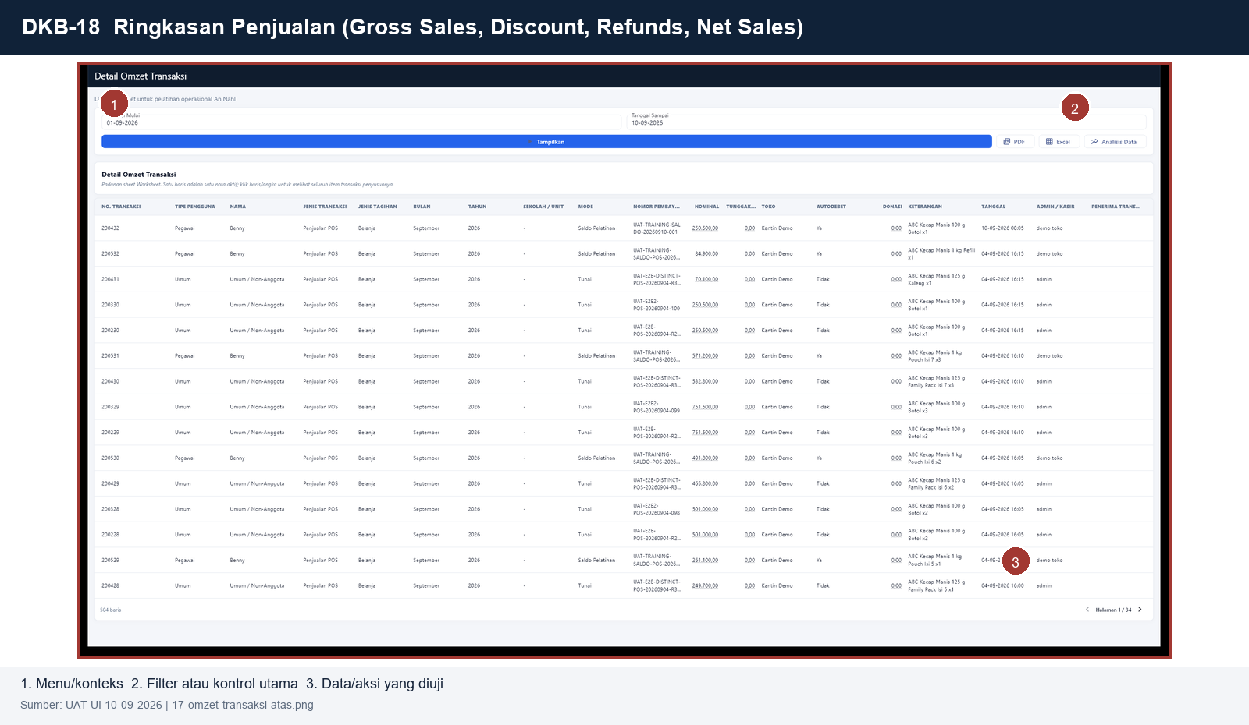 | Bukti data live 170 record
Petunjuk penggunaan: 1. Buka menu sesuai posisi. 2. Gunakan filter atau kontrol utama pada layar fitur. 3. Periksa daftar data, status, dan tombol tindakan sesuai kewenangan akun.

DKB-19 Gross Profit
Departemen: Audit & Surveillance
Posisi menu: Transaksi & Laporan > Laba Kotor
Status: LAYAR FITUR + DATA UJI LIVE 50+
Data pendukung: Penjualan POS (220 record)
Layar fitur dan kontrol  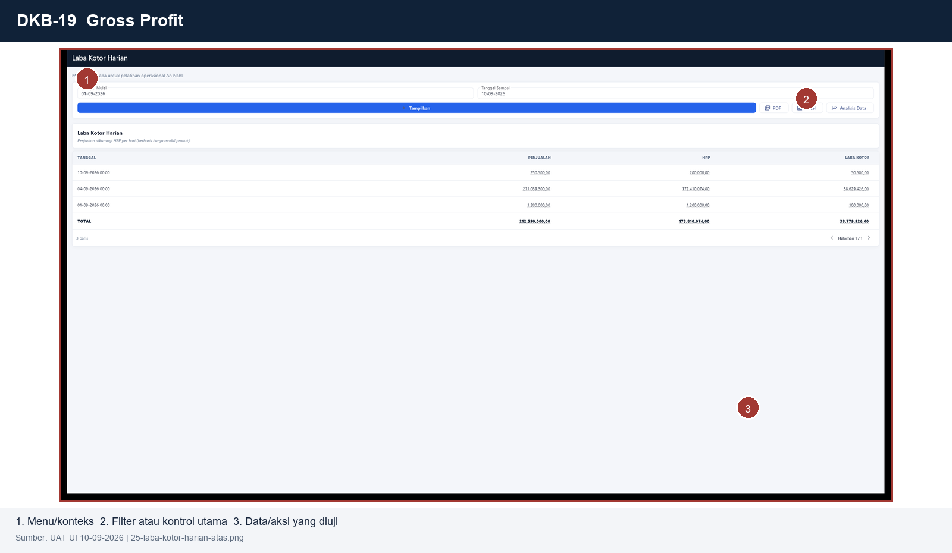 | Bukti data live 220 record
Petunjuk penggunaan: 1. Buka menu sesuai posisi. 2. Gunakan filter atau kontrol utama pada layar fitur. 3. Periksa daftar data, status, dan tombol tindakan sesuai kewenangan akun.

DKB-20 Rincian Metode Pembayaran
Departemen: Audit & Surveillance
Posisi menu: Transaksi & Laporan > Metode Pembayaran
Status: LAYAR FITUR + DATA UJI LIVE 50+
Data pendukung: Backorder Retur dan Klaim (120 record)
Layar fitur dan kontrol  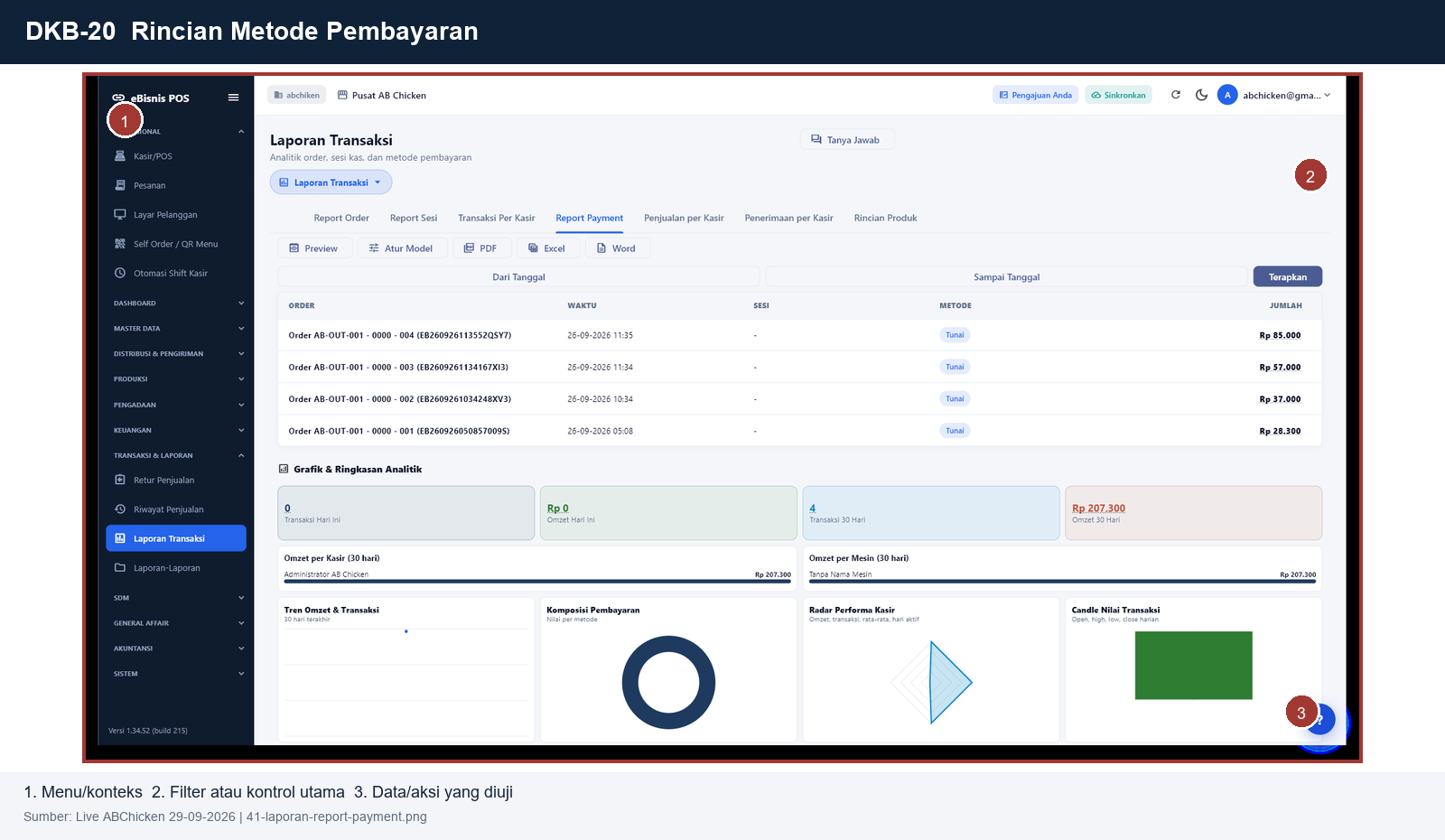 | Bukti data live 120 record
Petunjuk penggunaan: 1. Buka menu sesuai posisi. 2. Gunakan filter atau kontrol utama pada layar fitur. 3. Periksa daftar data, status, dan tombol tindakan sesuai kewenangan akun.

DKB-21 Rincian Produk Terjual (per toko, per hari)
Departemen: Audit & Surveillance
Posisi menu: Transaksi & Laporan > Produk Terjual
Status: LAYAR FITUR + DATA UJI LIVE 50+
Data pendukung: Pesanan Outlet (170 record)
Layar fitur dan kontrol  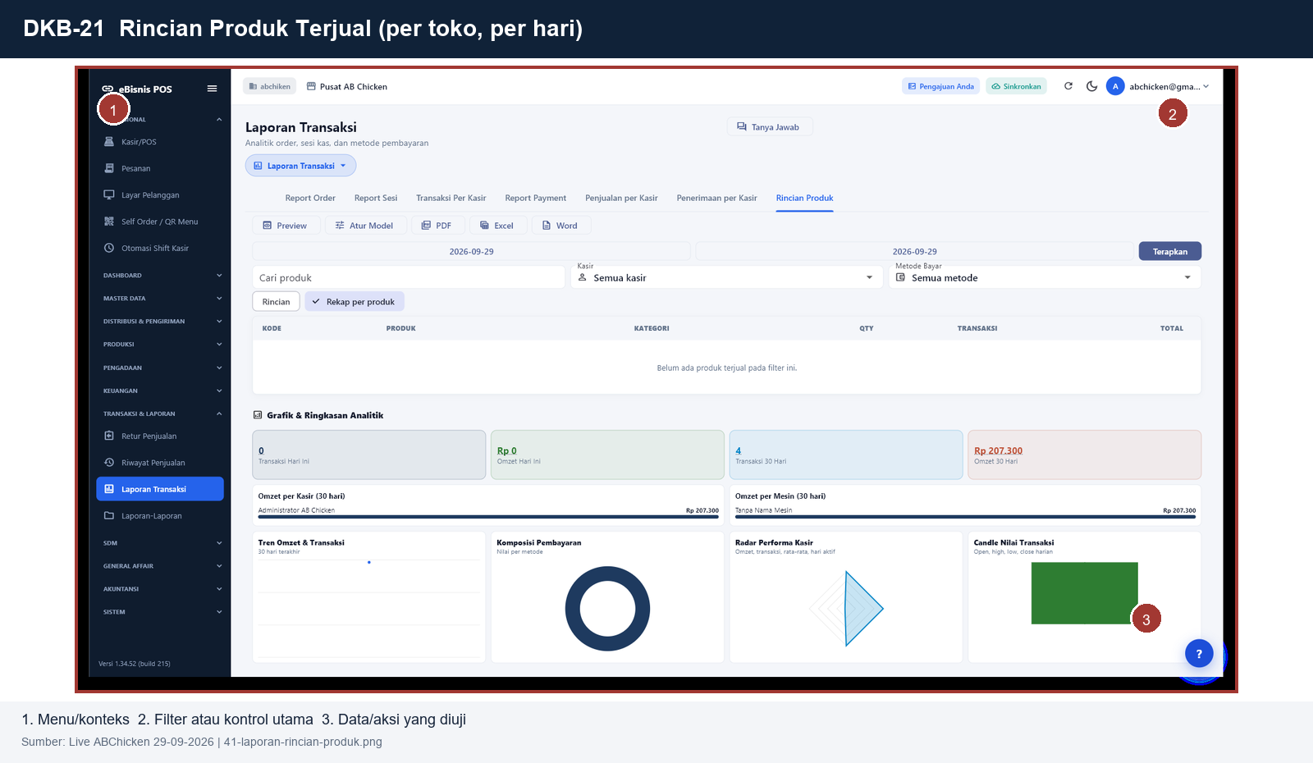 | Bukti data live 170 record
Petunjuk penggunaan: 1. Buka menu sesuai posisi. 2. Gunakan filter atau kontrol utama pada layar fitur. 3. Periksa daftar data, status, dan tombol tindakan sesuai kewenangan akun.

DKB-22 Rincian Item Refund
Departemen: Audit & Surveillance
Posisi menu: Transaksi & Laporan > Retur Penjualan
Status: LAYAR FITUR + DATA UJI LIVE 50+
Data pendukung: Penjualan POS (220 record)
Layar fitur dan kontrol  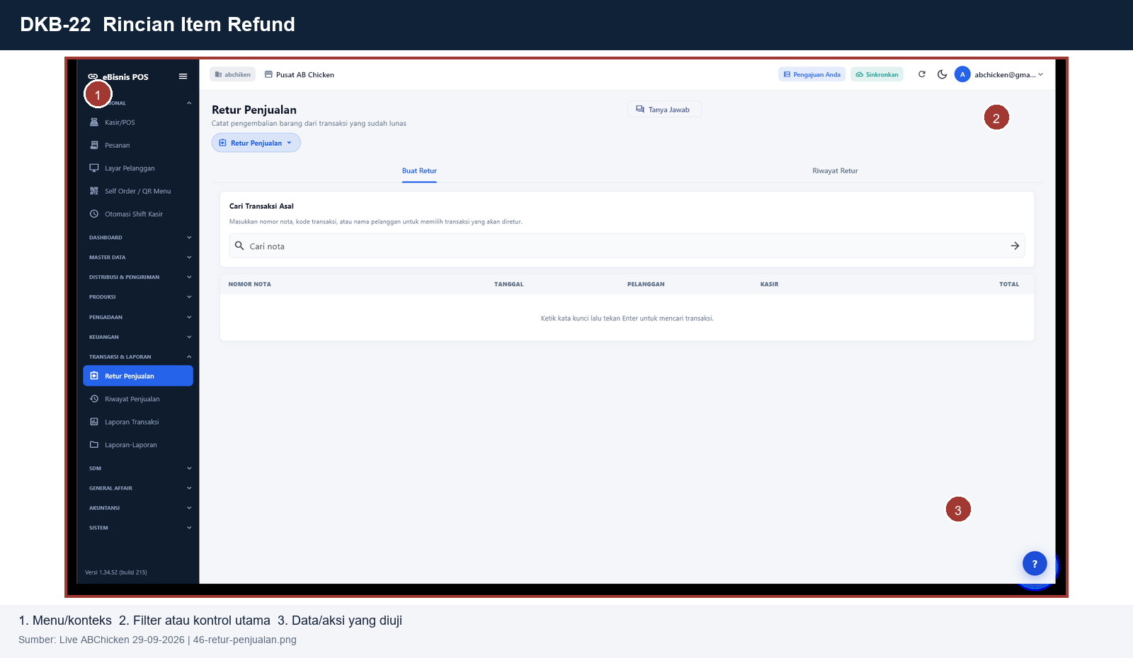 | Bukti data live 220 record
Petunjuk penggunaan: 1. Buka menu sesuai posisi. 2. Gunakan filter atau kontrol utama pada layar fitur. 3. Periksa daftar data, status, dan tombol tindakan sesuai kewenangan akun.

DKB-23 Laporan Transaksi per hari/bulan/tahun
Departemen: Audit & Surveillance
Posisi menu: Transaksi & Laporan > Transaksi
Status: LAYAR FITUR + DATA UJI LIVE 50+
Data pendukung: Backorder Retur dan Klaim (120 record)
Layar fitur dan kontrol  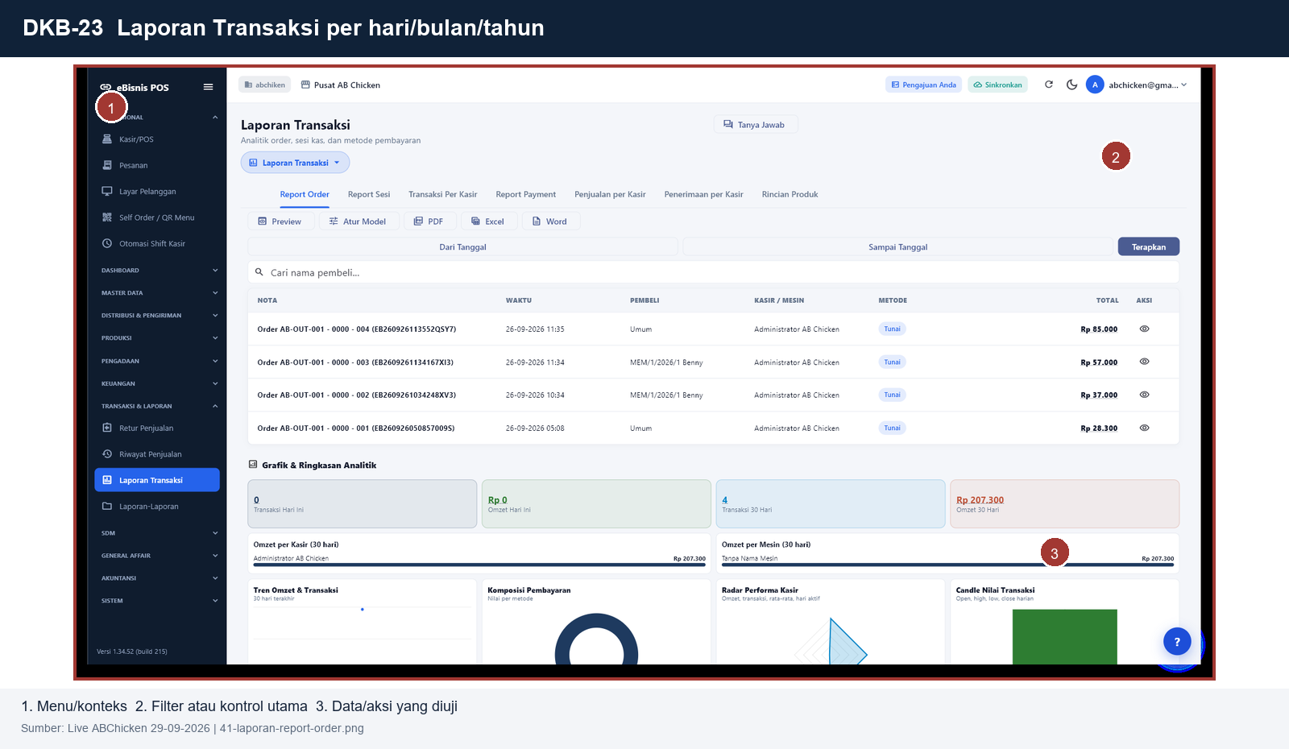 | Bukti data live 120 record
Petunjuk penggunaan: 1. Buka menu sesuai posisi. 2. Gunakan filter atau kontrol utama pada layar fitur. 3. Periksa daftar data, status, dan tombol tindakan sesuai kewenangan akun.

DKB-24 Laporan Shift (pemasukan dan pengeluaran)
Departemen: Audit & Surveillance
Posisi menu: Transaksi & Laporan > Rekonsiliasi Sesi
Status: LAYAR FITUR + DATA UJI LIVE 50+
Data pendukung: Pesanan Outlet (170 record)
Layar fitur dan kontrol  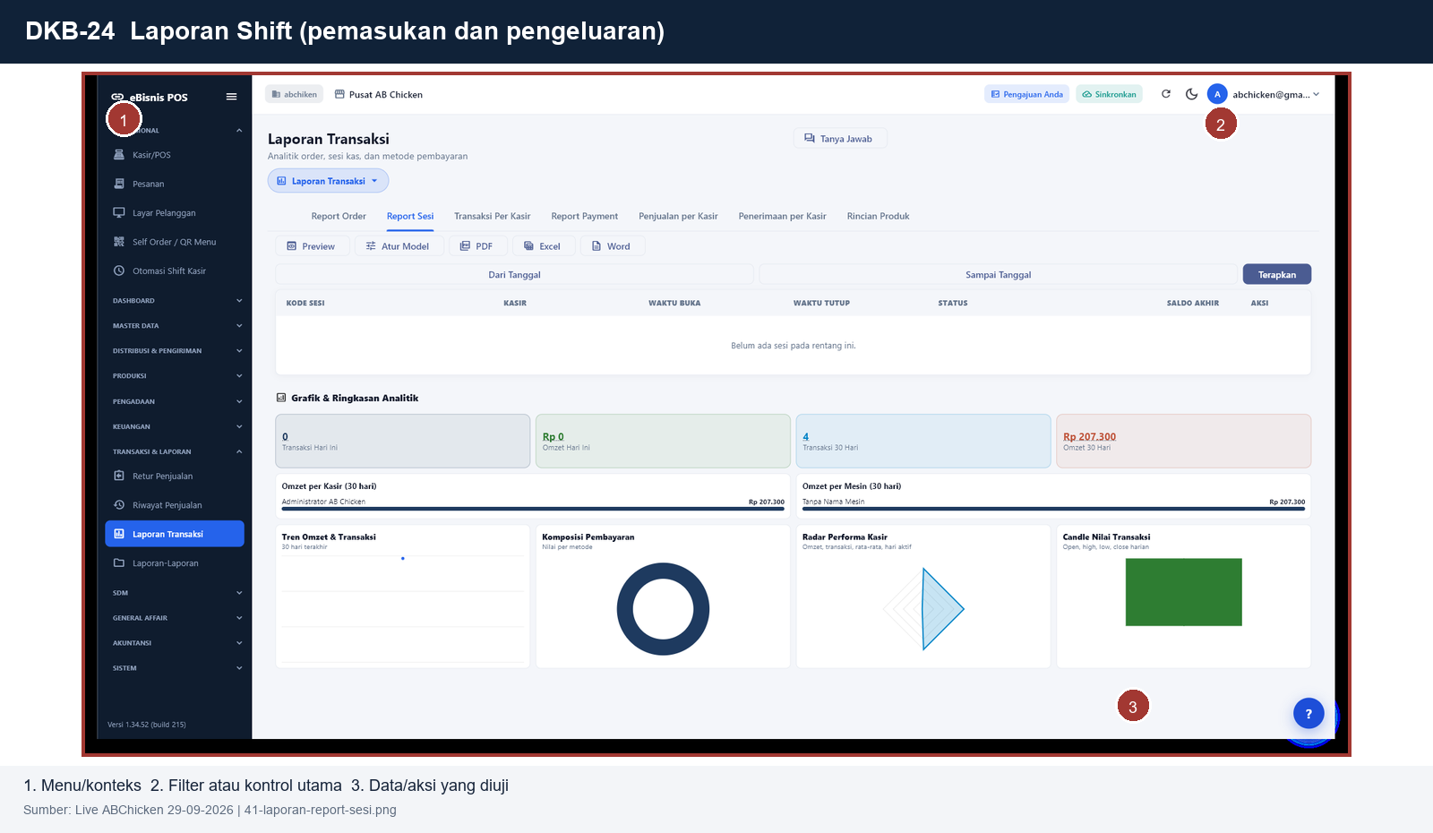 | Bukti data live 170 record
Petunjuk penggunaan: 1. Buka menu sesuai posisi. 2. Gunakan filter atau kontrol utama pada layar fitur. 3. Periksa daftar data, status, dan tombol tindakan sesuai kewenangan akun.

DKB-25 Laporan Inventory/Stok (saldo awal, purchase order, pemakaian/usage, transfer stok, adjustment stok, waste, saldo akhir)
Departemen: Audit & Surveillance
Posisi menu: Inventory & Sales > Riwayat Stok
Status: LAYAR FITUR + DATA UJI LIVE 50+
Data pendukung: Penjualan POS (220 record)
Layar fitur dan kontrol  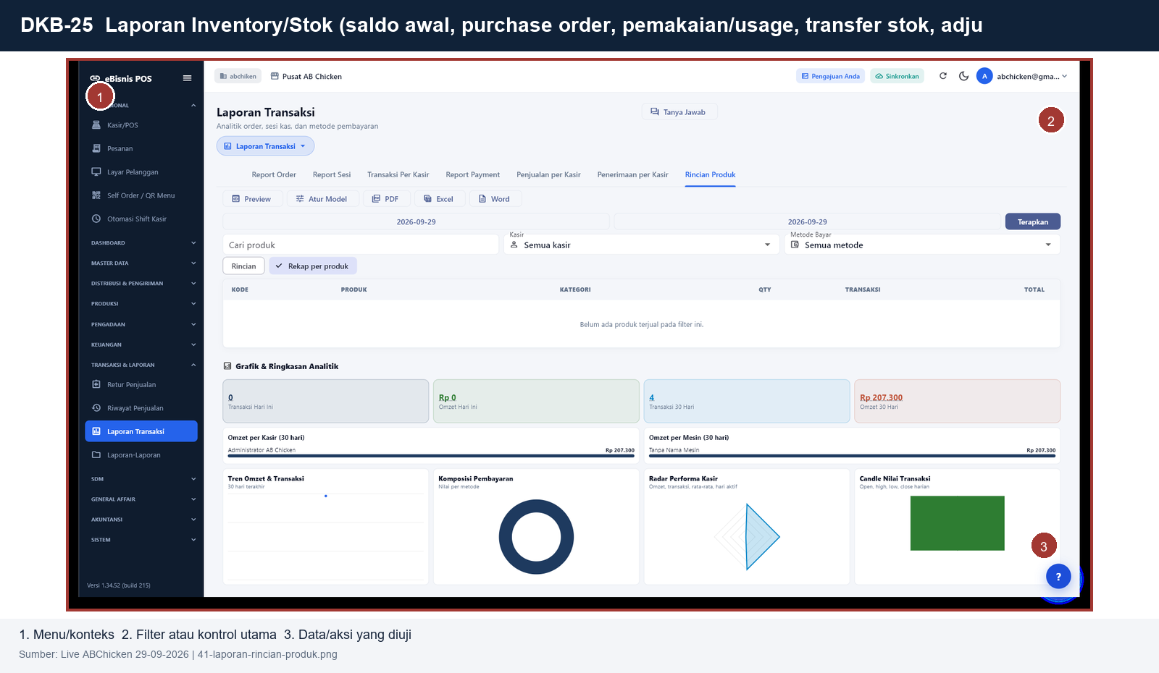 | Bukti data live 220 record
Petunjuk penggunaan: 1. Buka menu sesuai posisi. 2. Gunakan filter atau kontrol utama pada layar fitur. 3. Periksa daftar data, status, dan tombol tindakan sesuai kewenangan akun.

DKB-26 Ringkasan Selisih Stok
Departemen: Audit & Surveillance
Posisi menu: Inventory & Sales > Rekonsiliasi Stok
Status: LAYAR FITUR + DATA UJI LIVE 50+
Data pendukung: Backorder Retur dan Klaim (120 record)
Layar fitur dan kontrol  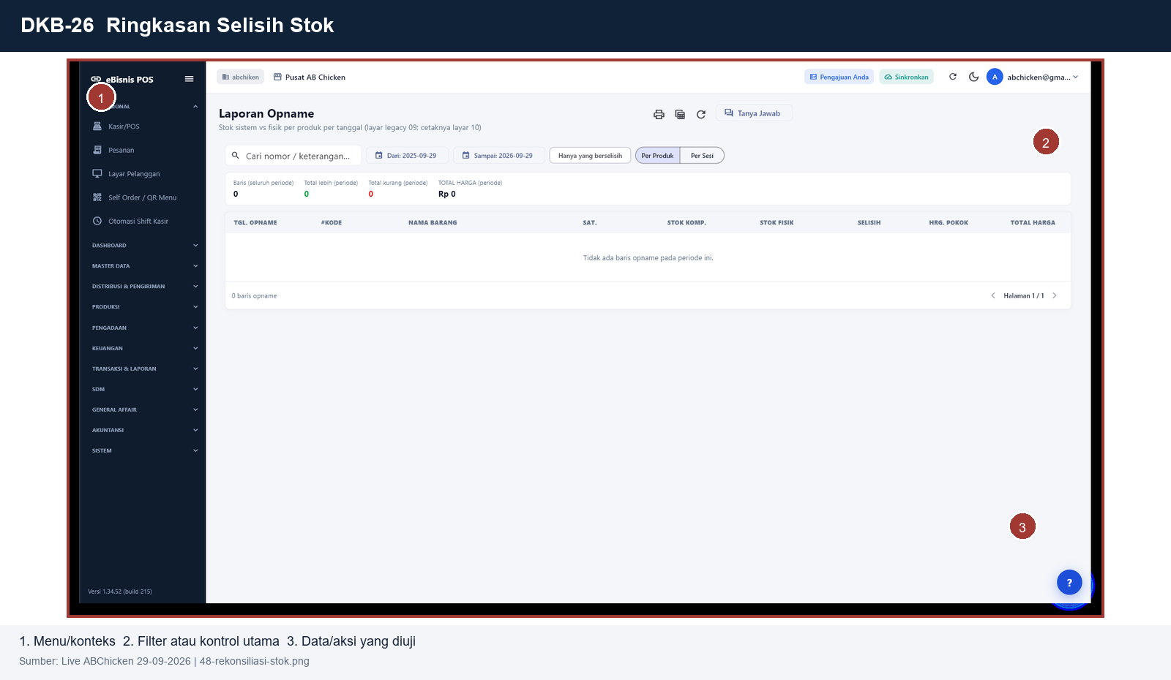 | Bukti data live 120 record
Petunjuk penggunaan: 1. Buka menu sesuai posisi. 2. Gunakan filter atau kontrol utama pada layar fitur. 3. Periksa daftar data, status, dan tombol tindakan sesuai kewenangan akun.

DKB-27 Ringkasan waste produk
Departemen: Audit & Surveillance
Posisi menu: Produksi > Waste & Susut Produksi
Status: LAYAR FITUR + DATA UJI LIVE 50+
Data pendukung: Pesanan Outlet (170 record)
Layar fitur dan kontrol  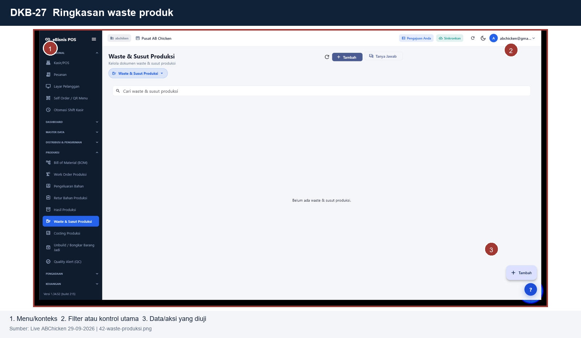 | Bukti data live 170 record
Petunjuk penggunaan: 1. Buka menu sesuai posisi. 2. Gunakan filter atau kontrol utama pada layar fitur. 3. Periksa daftar data, status, dan tombol tindakan sesuai kewenangan akun.

DKB-28 Pengajuan cuti online
Departemen: HRD
Posisi menu: SDM / HRD > Cuti & Izin
Status: LAYAR FITUR + DATA UJI LIVE 50+
Data pendukung: Penjualan POS (220 record)
Layar fitur dan kontrol  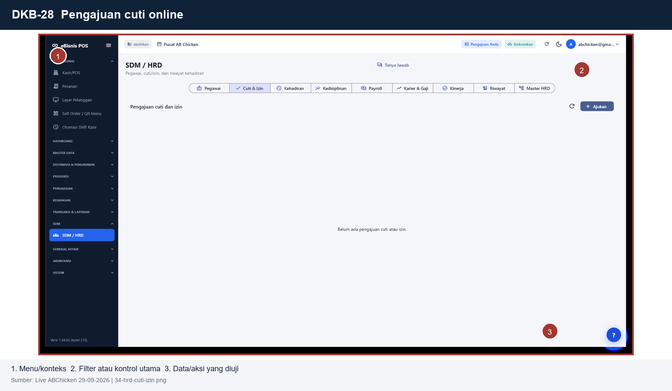 | Bukti data live 220 record
Petunjuk penggunaan: 1. Buka menu sesuai posisi. 2. Gunakan filter atau kontrol utama pada layar fitur. 3. Periksa daftar data, status, dan tombol tindakan sesuai kewenangan akun.

DKB-29 Rekap kehadiran bisa dengan beberapa metode: foto/fingerprint/qrcode
Departemen: HRD
Posisi menu: SDM / HRD > Kehadiran
Status: LAYAR FITUR + DATA UJI LIVE 50+
Data pendukung: Pesanan Outlet (170 record)
Layar fitur dan kontrol  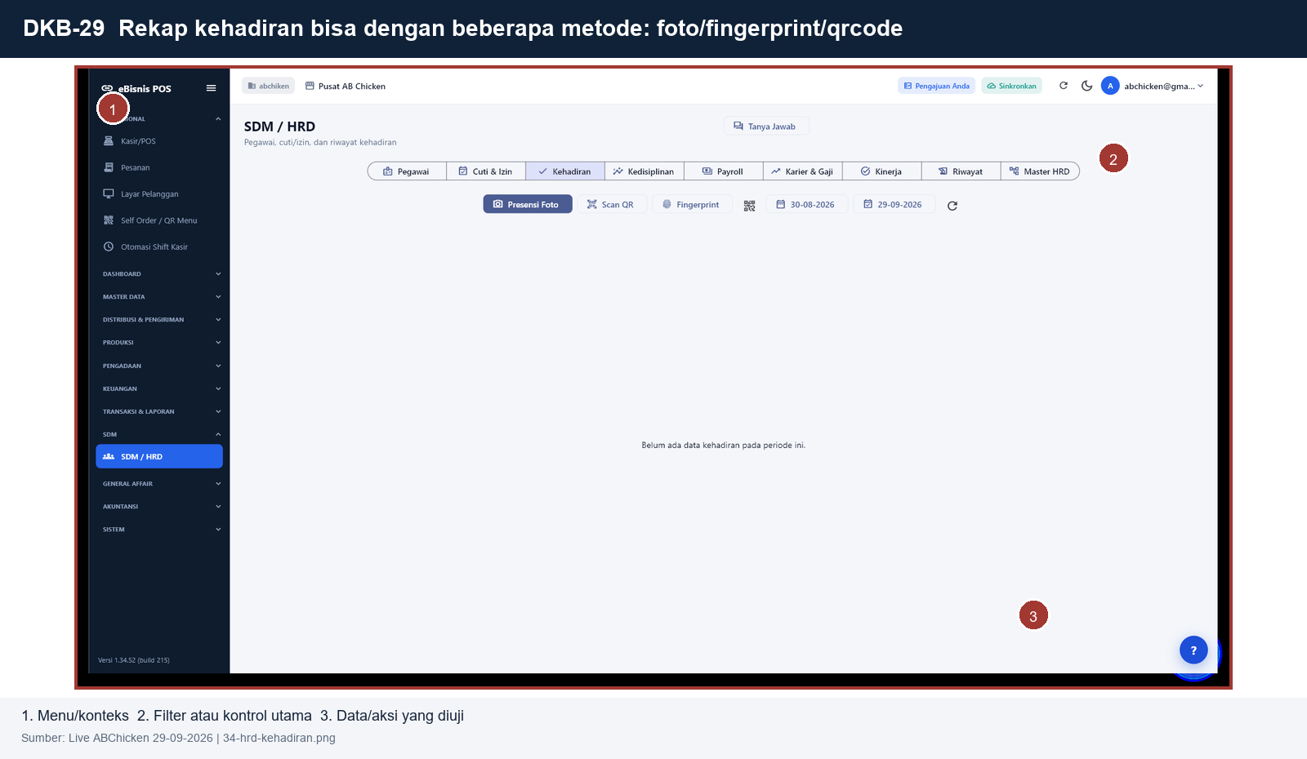 | Bukti data live 170 record
Petunjuk penggunaan: 1. Buka menu sesuai posisi. 2. Gunakan filter atau kontrol utama pada layar fitur. 3. Periksa daftar data, status, dan tombol tindakan sesuai kewenangan akun.

DKB-30 Pengajuan Sakit dan Izin secara online, lalu ngelink approval dari atasan dan HRD
Departemen: HRD
Posisi menu: SDM / HRD > Cuti & Izin
Status: LAYAR FITUR + DATA UJI LIVE 50+
Data pendukung: Resep dan BOM (60 record)
Layar fitur dan kontrol  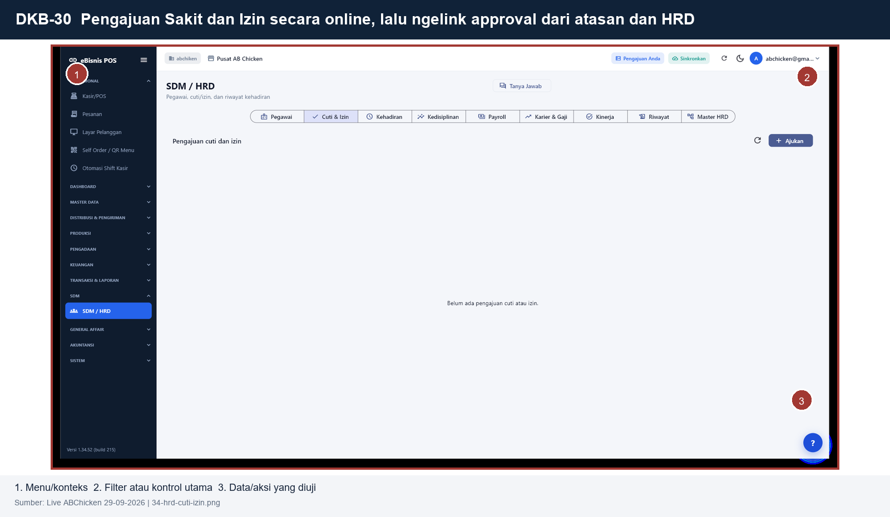 | Bukti data live 60 record
Petunjuk penggunaan: 1. Buka menu sesuai posisi. 2. Gunakan filter atau kontrol utama pada layar fitur. 3. Periksa daftar data, status, dan tombol tindakan sesuai kewenangan akun.

DKB-31 Terdapat grafik kedisiplinan (Paling sering izin, Paling sering datang tepat waktu)
Departemen: HRD
Posisi menu: SDM / HRD > Kedisiplinan
Status: LAYAR FITUR + DATA UJI LIVE 50+
Data pendukung: Penjualan POS (220 record)
Layar fitur dan kontrol  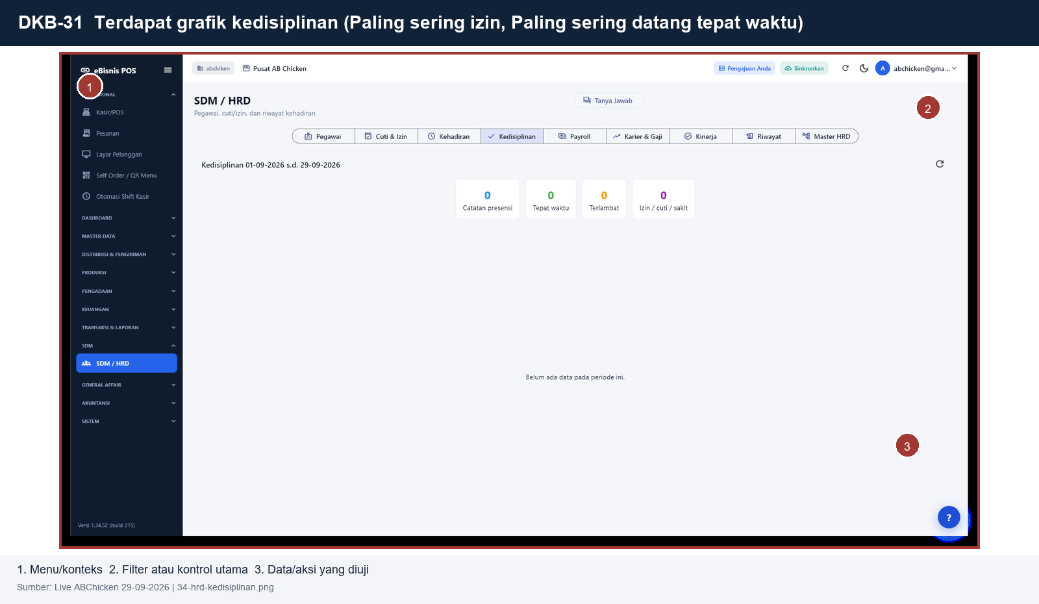 | Bukti data live 220 record
Petunjuk penggunaan: 1. Buka menu sesuai posisi. 2. Gunakan filter atau kontrol utama pada layar fitur. 3. Periksa daftar data, status, dan tombol tindakan sesuai kewenangan akun.

DKB-32 Bisa tarik data riwayat kehadiran
Departemen: HRD
Posisi menu: SDM / HRD > Kehadiran
Status: LAYAR FITUR + DATA UJI LIVE 50+
Data pendukung: Pesanan Outlet (170 record)
Layar fitur dan kontrol  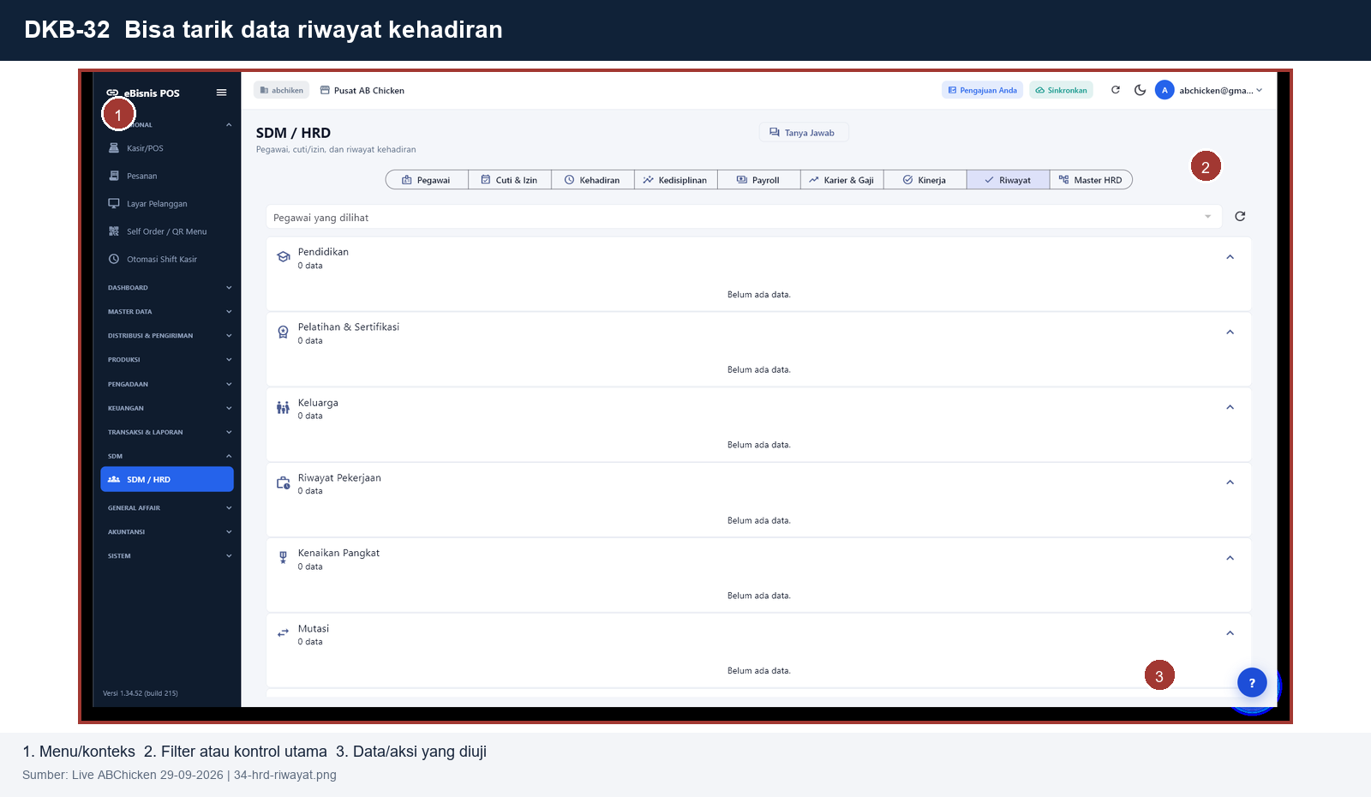 | Bukti data live 170 record
Petunjuk penggunaan: 1. Buka menu sesuai posisi. 2. Gunakan filter atau kontrol utama pada layar fitur. 3. Periksa daftar data, status, dan tombol tindakan sesuai kewenangan akun.

DKB-33 Untuk outlet absen di Aplikasi -> setiap karyawan dibuatkan akun dan WAJIB ABSEN di aplikasi tsb
Departemen: HRD
Posisi menu: SDM / HRD > Pegawai
Status: LAYAR FITUR + DATA UJI LIVE 50+
Data pendukung: Resep dan BOM (60 record)
Layar fitur dan kontrol  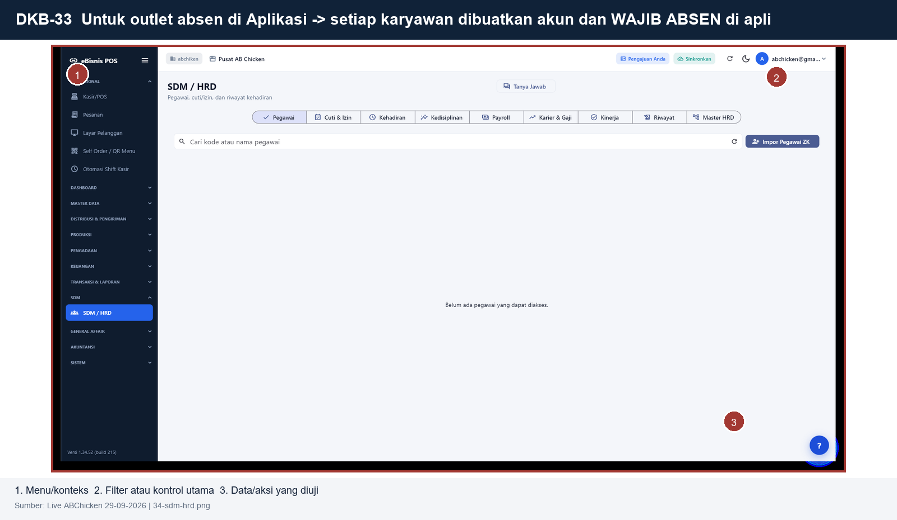 | Bukti data live 60 record
Petunjuk penggunaan: 1. Buka menu sesuai posisi. 2. Gunakan filter atau kontrol utama pada layar fitur. 3. Periksa daftar data, status, dan tombol tindakan sesuai kewenangan akun.

DKB-34 7 Pengajian dan lembur berdasarkan surat perintah/persetujuan atasan-> jika tidak ada, dianggap tidak lembur (tidak untuk pencairan lembur)
Departemen: HRD
Posisi menu: SDM / HRD > Payroll
Status: LAYAR FITUR + DATA UJI LIVE 50+
Data pendukung: Penjualan POS (220 record)
Layar fitur dan kontrol  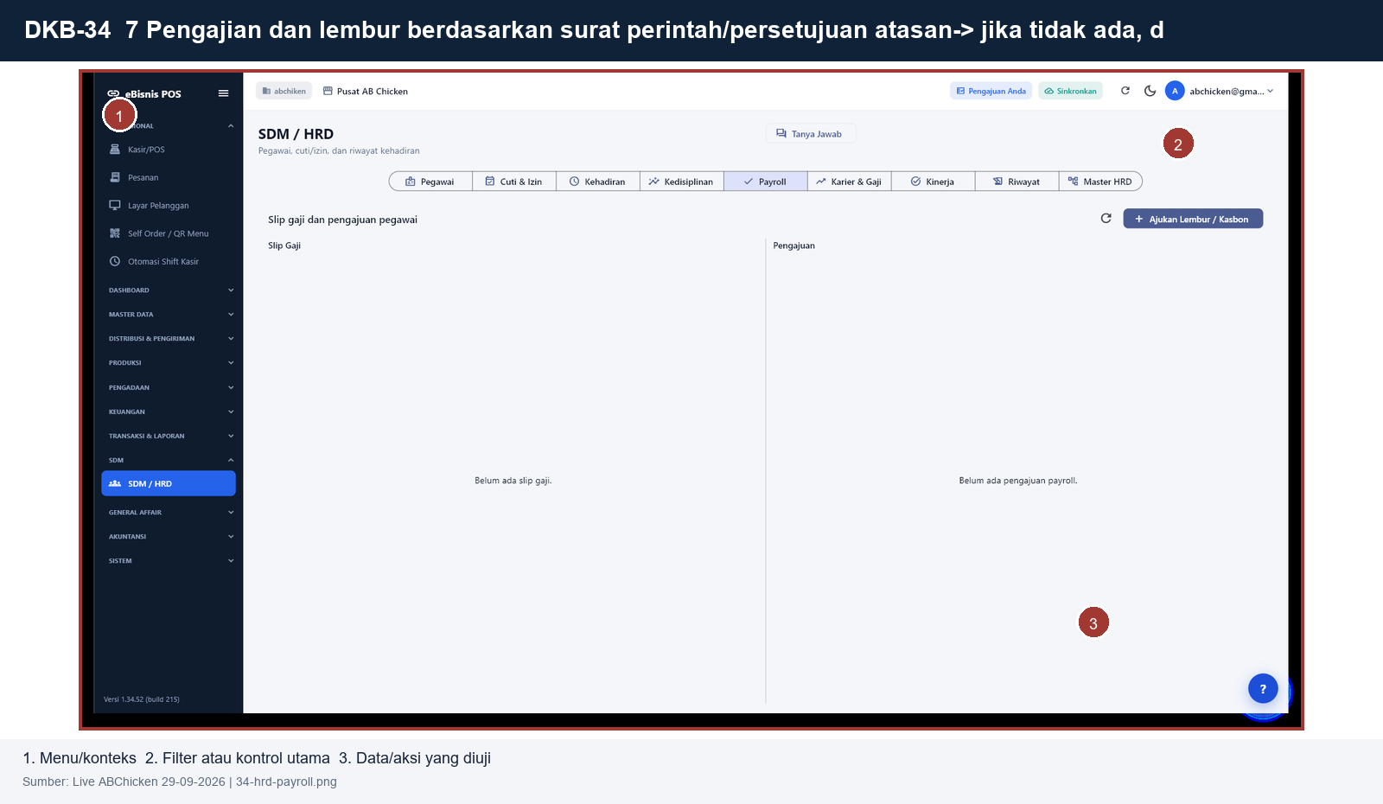 | Bukti data live 220 record
Petunjuk penggunaan: 1. Buka menu sesuai posisi. 2. Gunakan filter atau kontrol utama pada layar fitur. 3. Periksa daftar data, status, dan tombol tindakan sesuai kewenangan akun.

DKB-35 Jenjang kenaikan gaji disesuaikan berdasarkan masa kerja atau persentase
Departemen: HRD
Posisi menu: SDM / HRD > Payroll > Jenjang Gaji
Status: LAYAR FITUR + DATA UJI LIVE 50+
Data pendukung: Pesanan Outlet (170 record)
Layar fitur dan kontrol  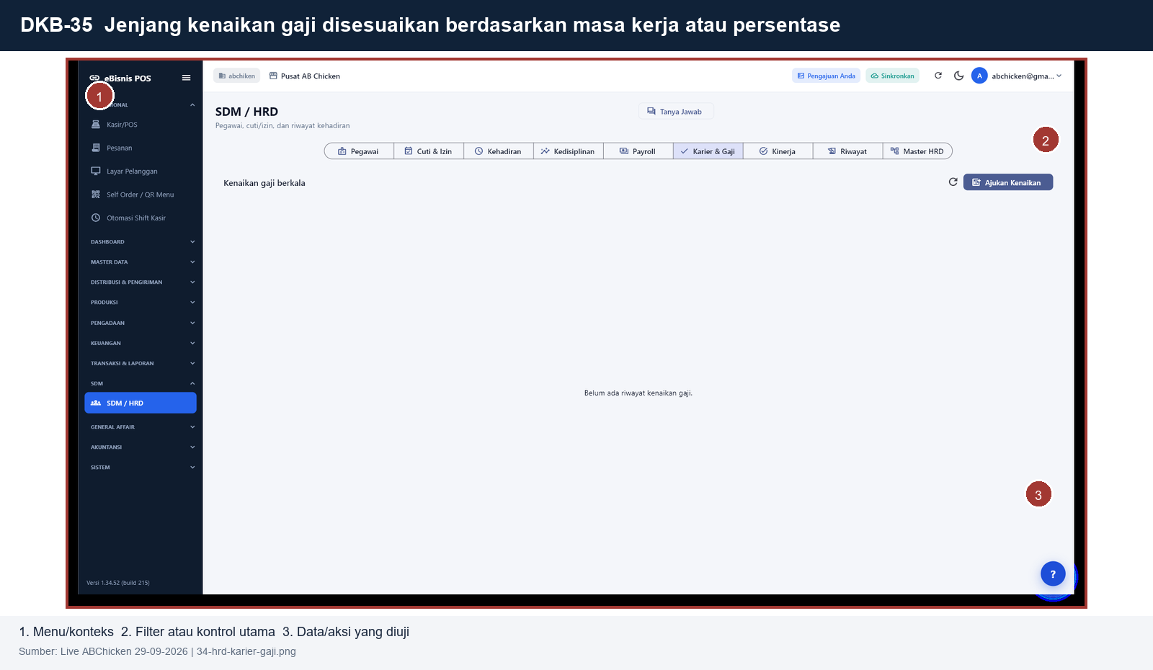 | Bukti data live 170 record
Petunjuk penggunaan: 1. Buka menu sesuai posisi. 2. Gunakan filter atau kontrol utama pada layar fitur. 3. Periksa daftar data, status, dan tombol tindakan sesuai kewenangan akun.

DKB-36 Bisa integrasi data kasbon dan segala bentuk potongan ke dalam slip gaji tanpa harus menginput manual
Departemen: HRD
Posisi menu: SDM / HRD > Payroll
Status: LAYAR FITUR + DATA UJI LIVE 50+
Data pendukung: Resep dan BOM (60 record)
Layar fitur dan kontrol  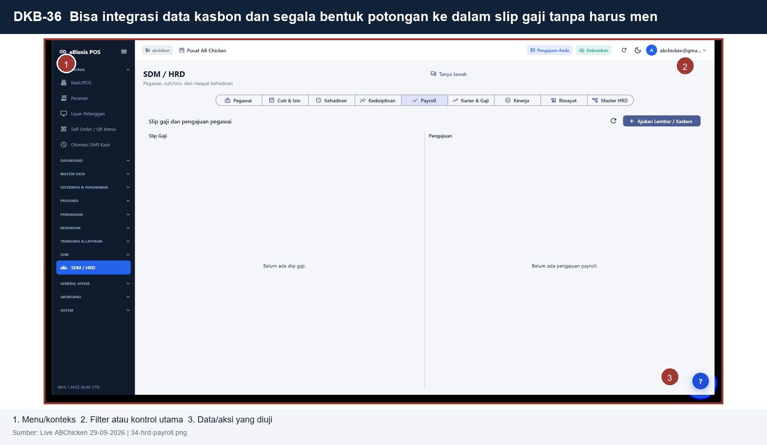 | Bukti data live 60 record
Petunjuk penggunaan: 1. Buka menu sesuai posisi. 2. Gunakan filter atau kontrol utama pada layar fitur. 3. Periksa daftar data, status, dan tombol tindakan sesuai kewenangan akun.

DKB-37 Sistem slip gaji mengakses mandiri di akun pribadi karyawan
Departemen: HRD
Posisi menu: SDM / HRD > Payroll > Slip Saya
Status: LAYAR FITUR + DATA UJI LIVE 50+
Data pendukung: Penjualan POS (220 record)
Layar fitur dan kontrol  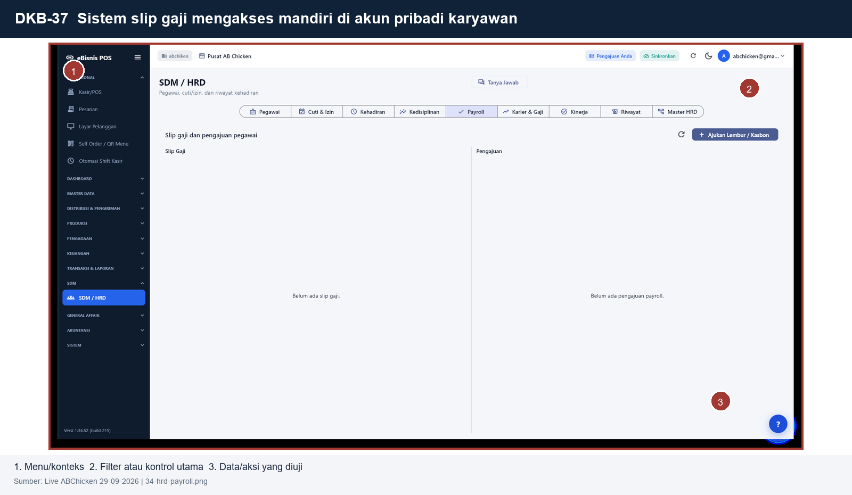 | Bukti data live 220 record
Petunjuk penggunaan: 1. Buka menu sesuai posisi. 2. Gunakan filter atau kontrol utama pada layar fitur. 3. Periksa daftar data, status, dan tombol tindakan sesuai kewenangan akun.

DKB-38 Setiap karyawan mendapatkan ID User sehingga presensi bisa ter-record
Departemen: HRD
Posisi menu: SDM / HRD > Pegawai
Status: LAYAR FITUR + DATA UJI LIVE 50+
Data pendukung: Pesanan Outlet (170 record)
Layar fitur dan kontrol  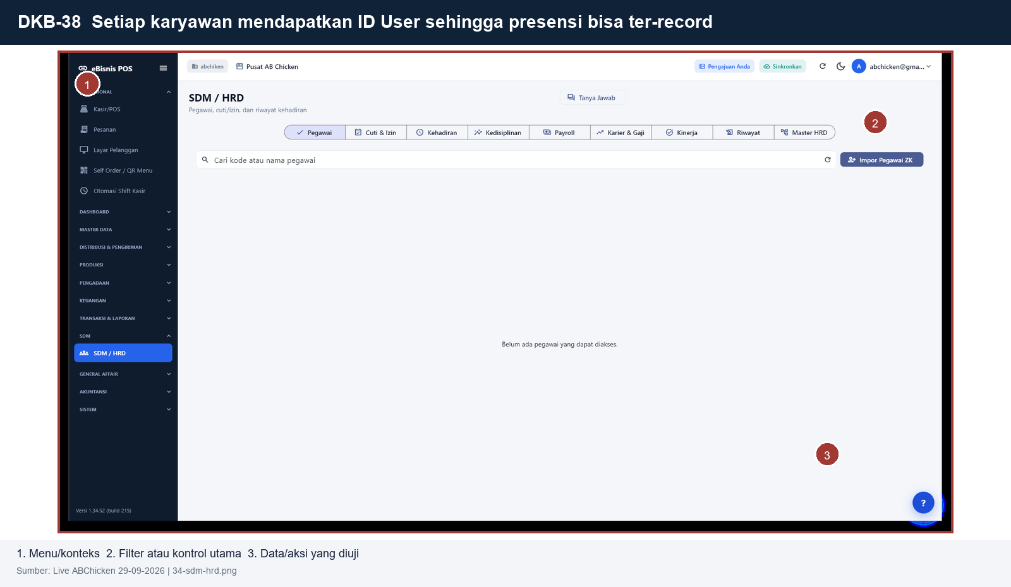 | Bukti data live 170 record
Petunjuk penggunaan: 1. Buka menu sesuai posisi. 2. Gunakan filter atau kontrol utama pada layar fitur. 3. Periksa daftar data, status, dan tombol tindakan sesuai kewenangan akun.

DKB-39 12 Setiap tim lapangan yang visit ke outlet untuk pendampingan akan mendapatkan notes minusan secara otomatis setelah mendapatkan verifikasi audit
Departemen: HRD
Posisi menu: SDM / HRD > Aturan Potongan
Status: LAYAR FITUR + DATA UJI LIVE 50+
Data pendukung: Resep dan BOM (60 record)
Layar fitur dan kontrol  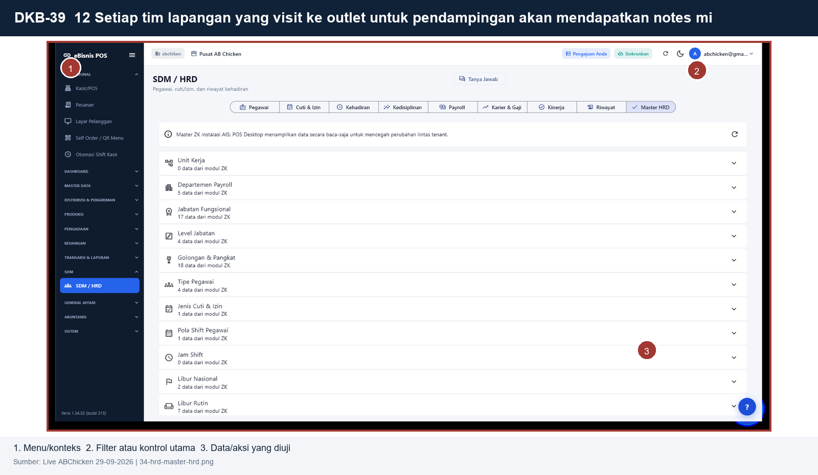 | Bukti data live 60 record
Petunjuk penggunaan: 1. Buka menu sesuai posisi. 2. Gunakan filter atau kontrol utama pada layar fitur. 3. Periksa daftar data, status, dan tombol tindakan sesuai kewenangan akun.

DKB-40 Karyawan yang tercatat resign dadakan kena potong gaji 50%
Departemen: HRD
Posisi menu: SDM / HRD > Aturan Potongan
Status: LAYAR FITUR + DATA UJI LIVE 50+
Data pendukung: Penjualan POS (220 record)
Layar fitur dan kontrol  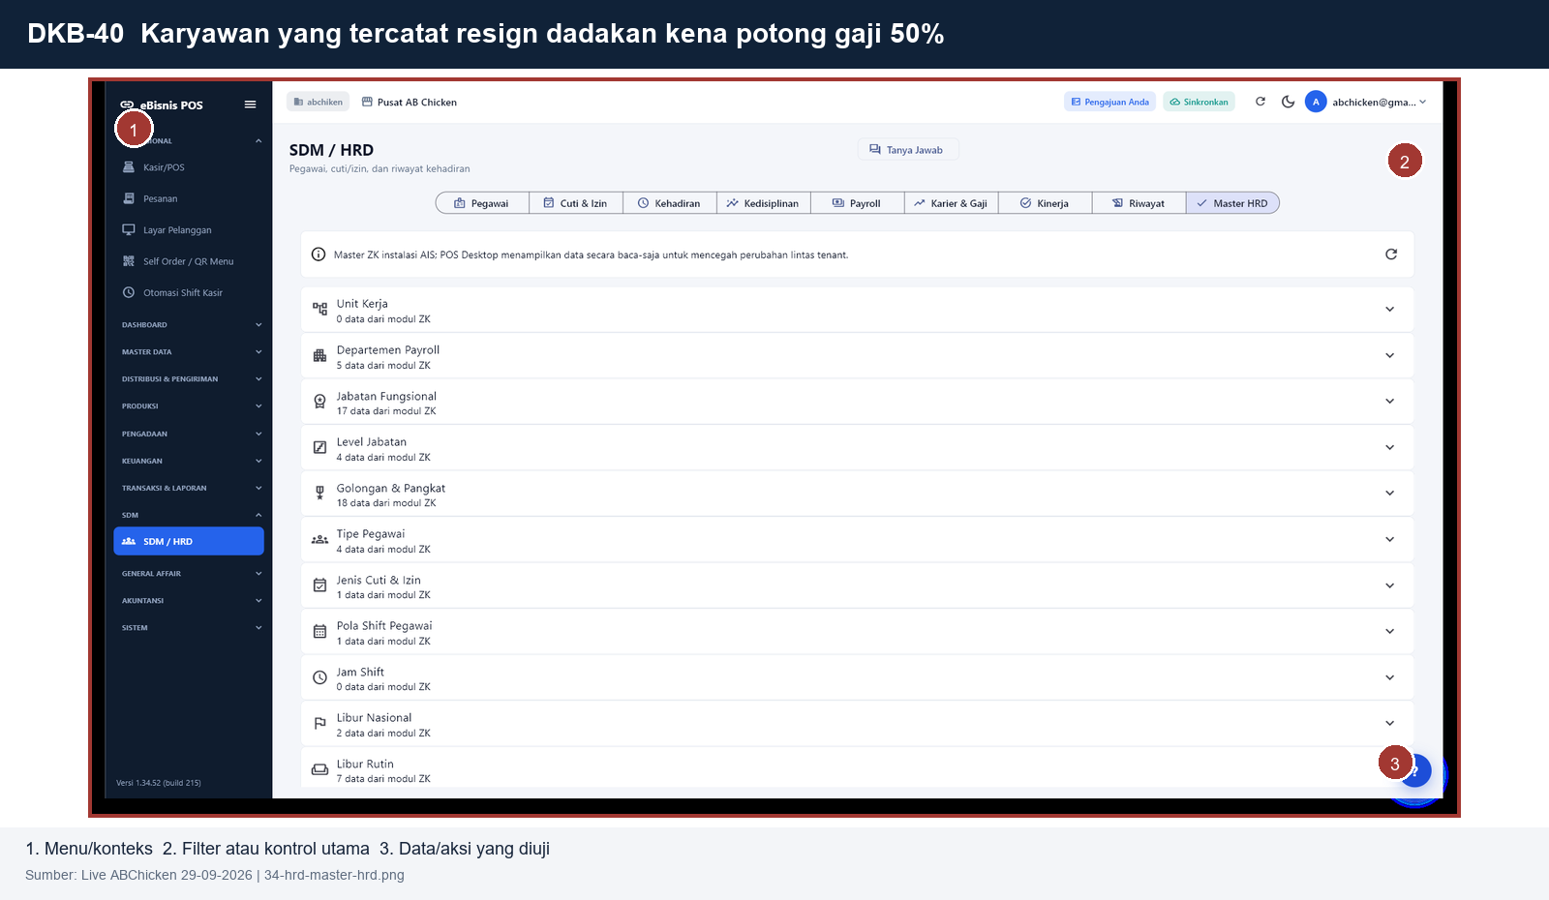 | Bukti data live 220 record
Petunjuk penggunaan: 1. Buka menu sesuai posisi. 2. Gunakan filter atau kontrol utama pada layar fitur. 3. Periksa daftar data, status, dan tombol tindakan sesuai kewenangan akun.

DKB-41 Karyawan masa kerja di bawah 10 hari tidak kena minusan
Departemen: HRD
Posisi menu: SDM / HRD > Aturan Potongan
Status: LAYAR FITUR + DATA UJI LIVE 50+
Data pendukung: Pesanan Outlet (170 record)
Layar fitur dan kontrol  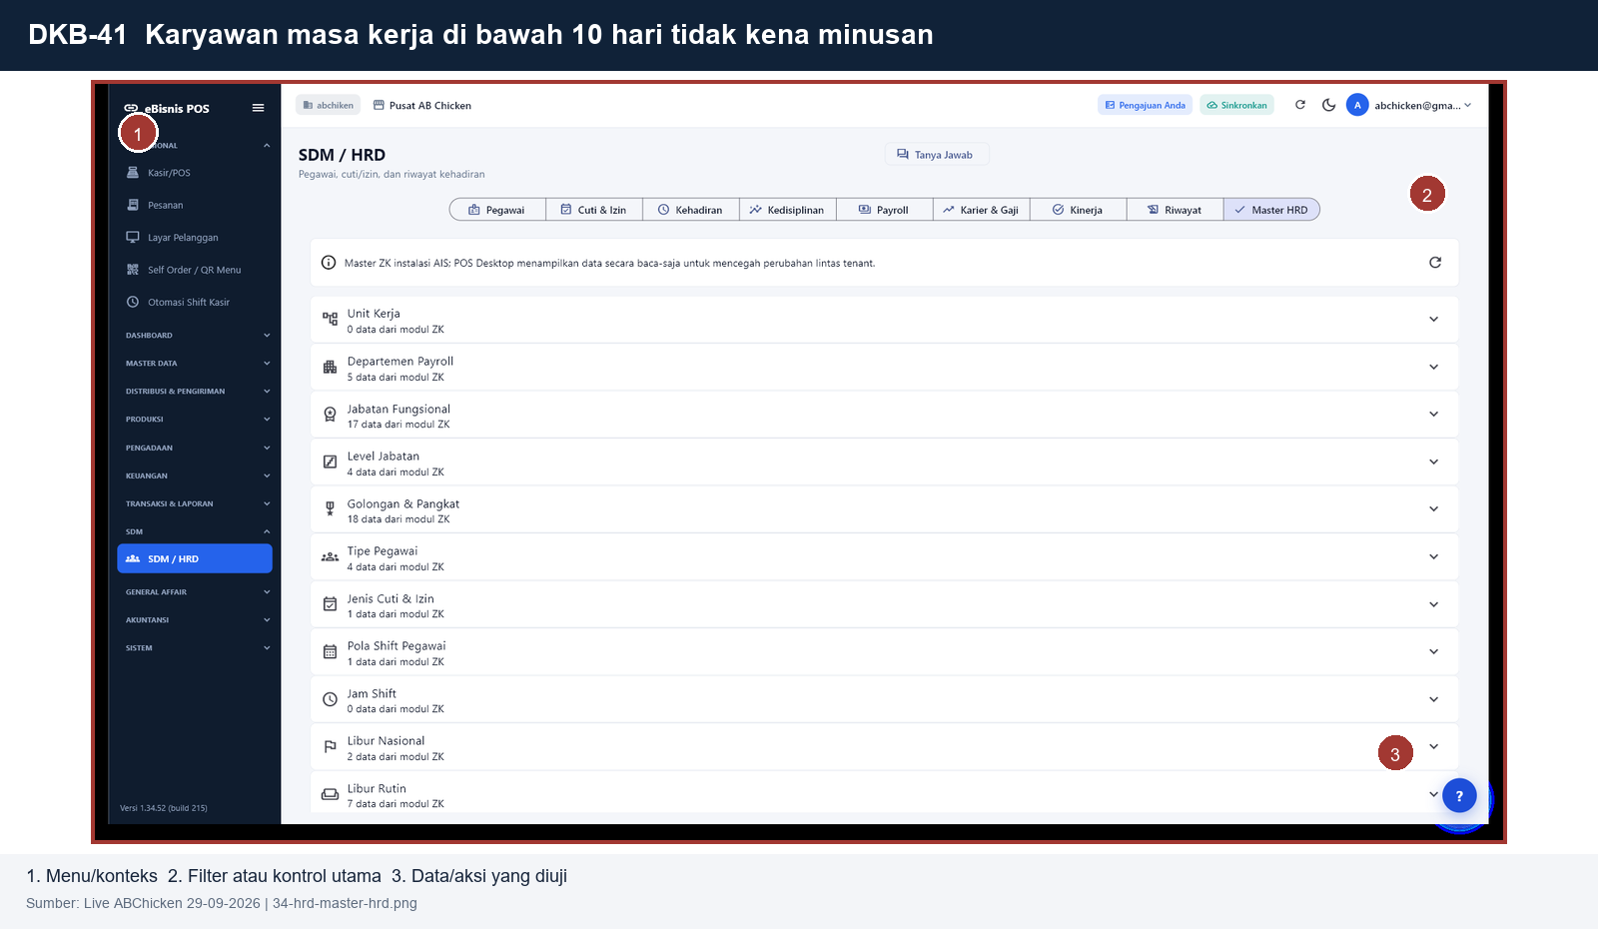 | Bukti data live 170 record
Petunjuk penggunaan: 1. Buka menu sesuai posisi. 2. Gunakan filter atau kontrol utama pada layar fitur. 3. Periksa daftar data, status, dan tombol tindakan sesuai kewenangan akun.

DKB-42 Purchase Request (dari divisi gudang, packing, bd, rpa)
Departemen: Purchase
Posisi menu: Pengadaan > PR
Status: LAYAR FITUR + DATA UJI LIVE 50+
Data pendukung: Pesanan Pembelian (170 record)
Layar fitur dan kontrol  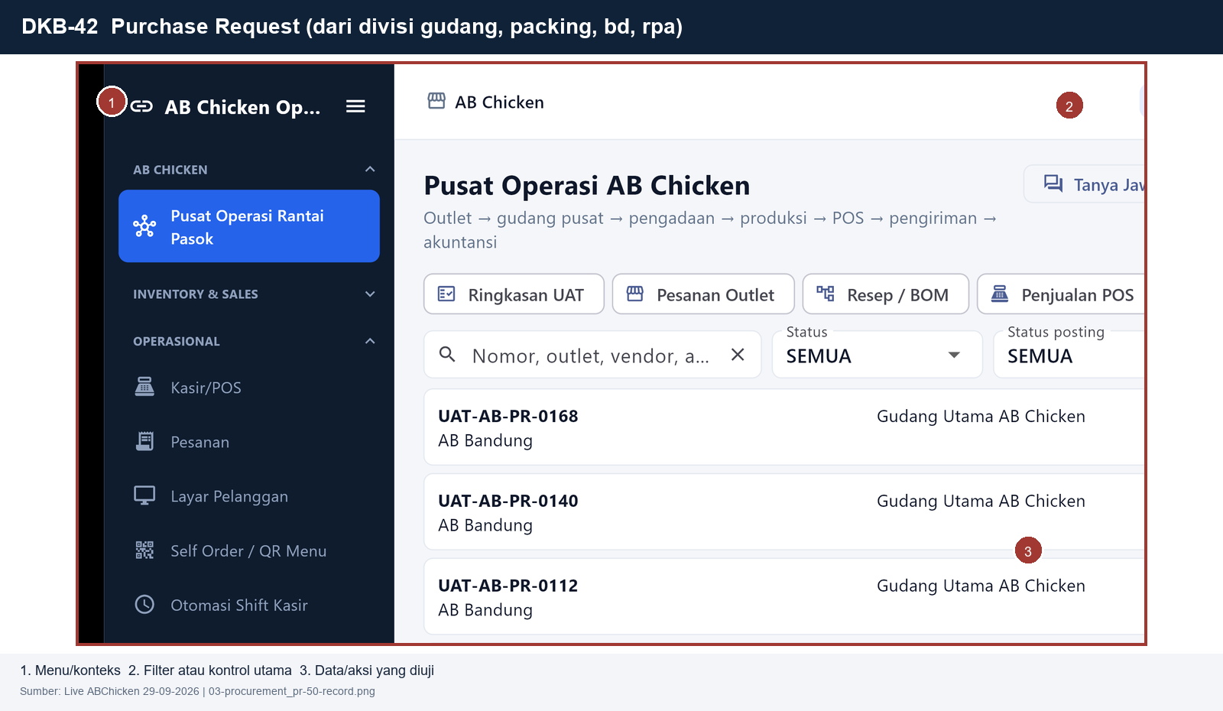 | Bukti data live 170 record  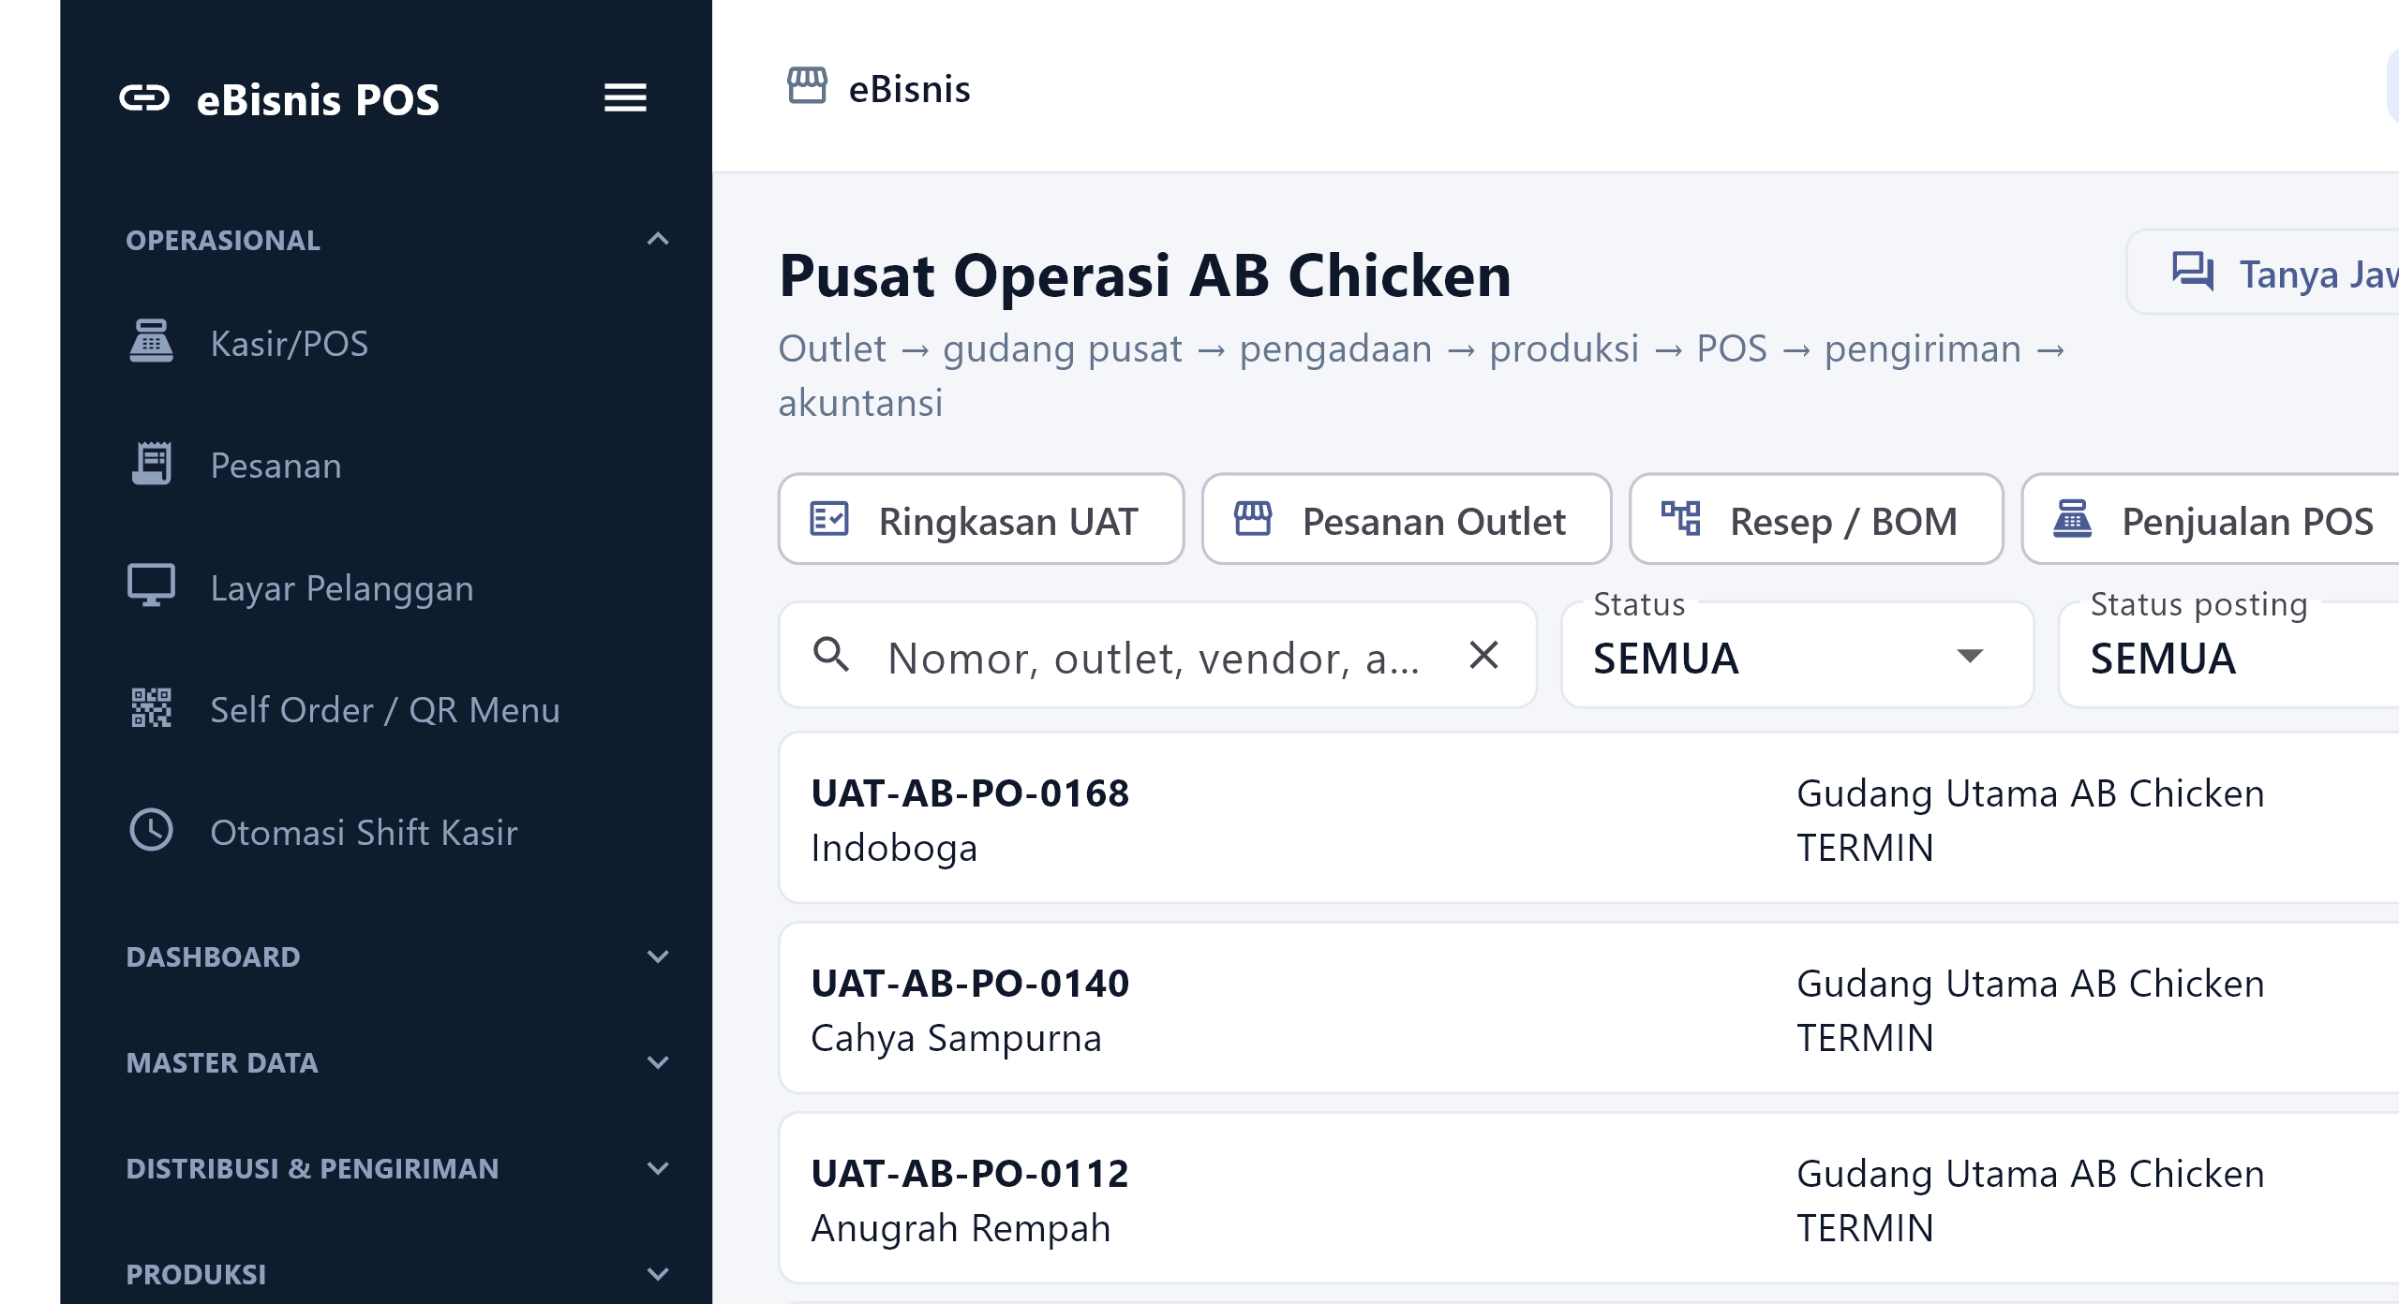
Petunjuk penggunaan: 1. Buka menu sesuai posisi. 2. Gunakan filter atau kontrol utama pada layar fitur. 3. Periksa daftar data, status, dan tombol tindakan sesuai kewenangan akun.

DKB-43 Laporan Purchase Request
Departemen: Purchase
Posisi menu: Pengadaan > Laporan PR
Status: LAYAR FITUR + DATA UJI LIVE 50+
Data pendukung: Terima Tagihan Vendor (170 record)
Layar fitur dan kontrol  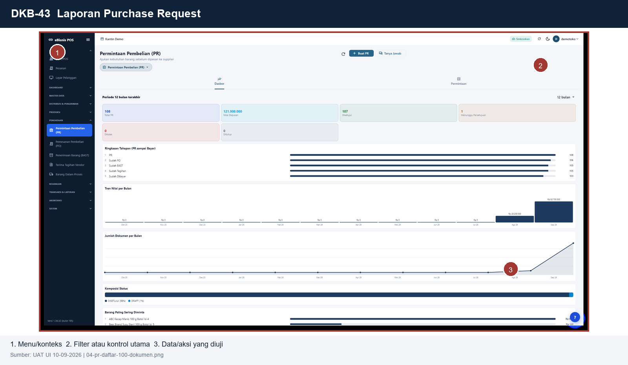 | Bukti data live 170 record  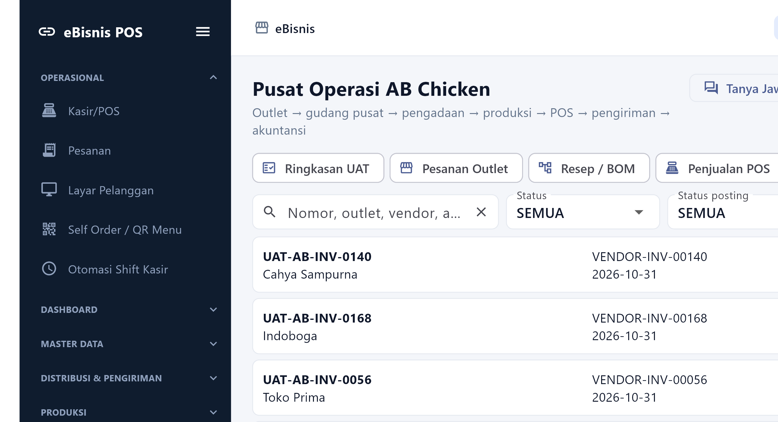
Petunjuk penggunaan: 1. Buka menu sesuai posisi. 2. Gunakan filter atau kontrol utama pada layar fitur. 3. Periksa daftar data, status, dan tombol tindakan sesuai kewenangan akun.

DKB-44 List Data Supplier
Departemen: Purchase
Posisi menu: Master Data > Pemasok
Status: LAYAR FITUR + DATA UJI LIVE 50+
Data pendukung: Pembayaran Vendor (170 record)
Layar fitur dan kontrol  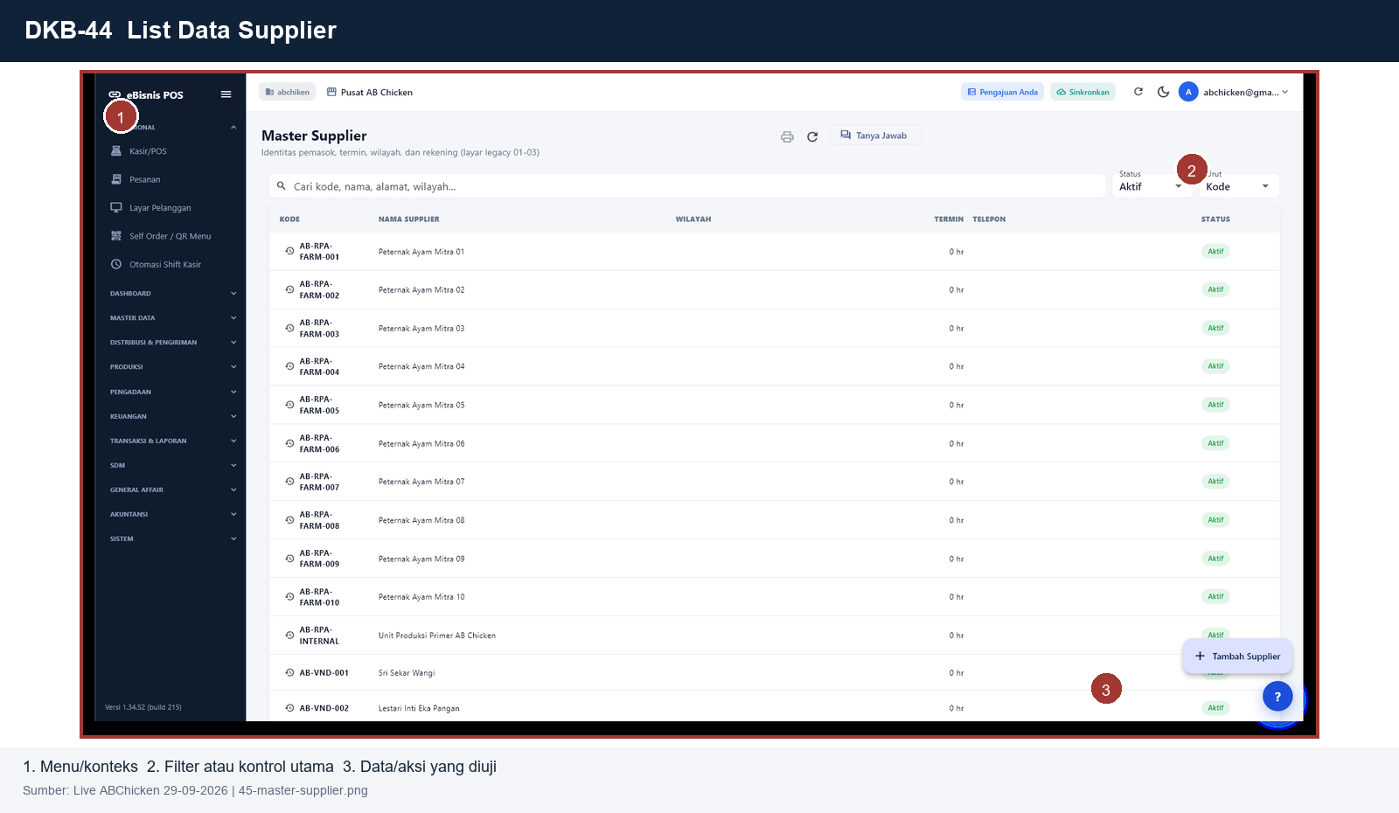 | Bukti data live 170 record  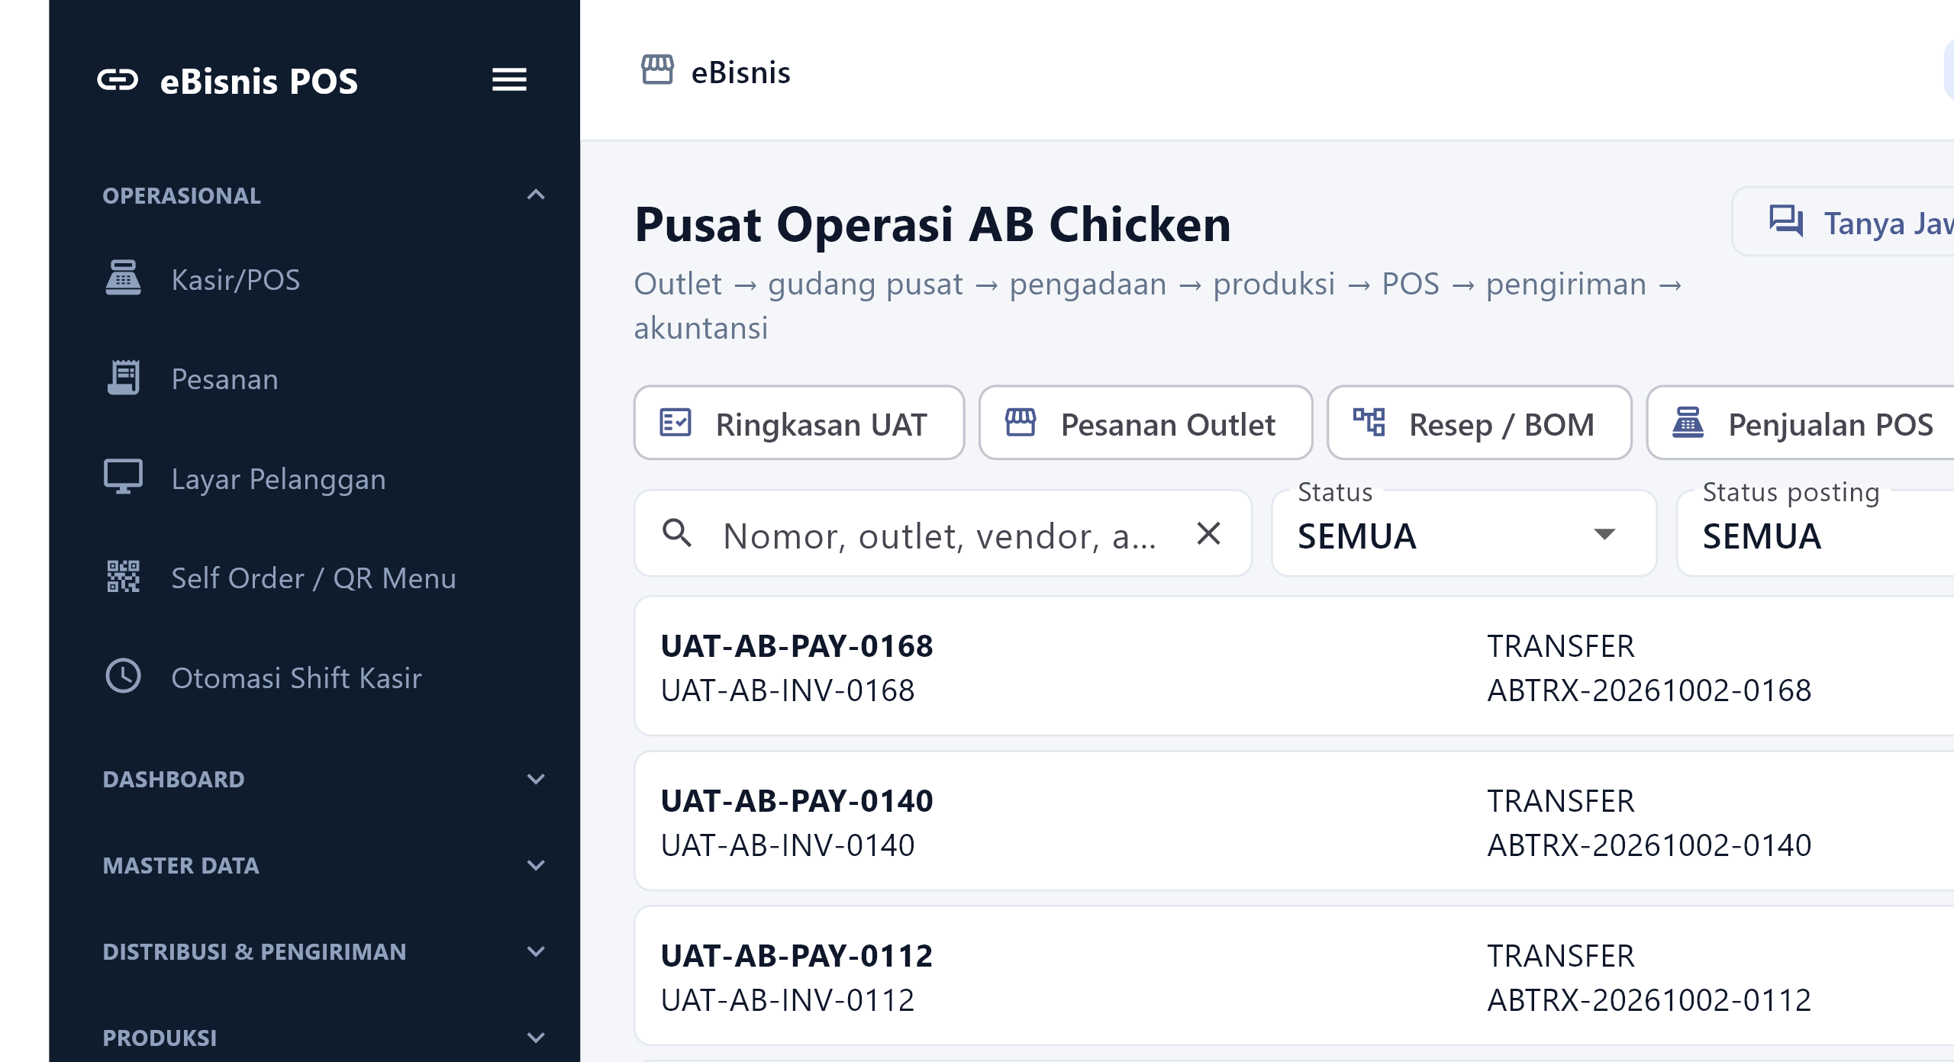
Petunjuk penggunaan: 1. Buka menu sesuai posisi. 2. Gunakan filter atau kontrol utama pada layar fitur. 3. Periksa daftar data, status, dan tombol tindakan sesuai kewenangan akun.

DKB-45 Daftar Pembelian
Departemen: Purchase
Posisi menu: Inventory & Sales > Kulakan
Status: LAYAR FITUR + DATA UJI LIVE 50+
Data pendukung: Permintaan Pembelian (170 record)
Layar fitur dan kontrol  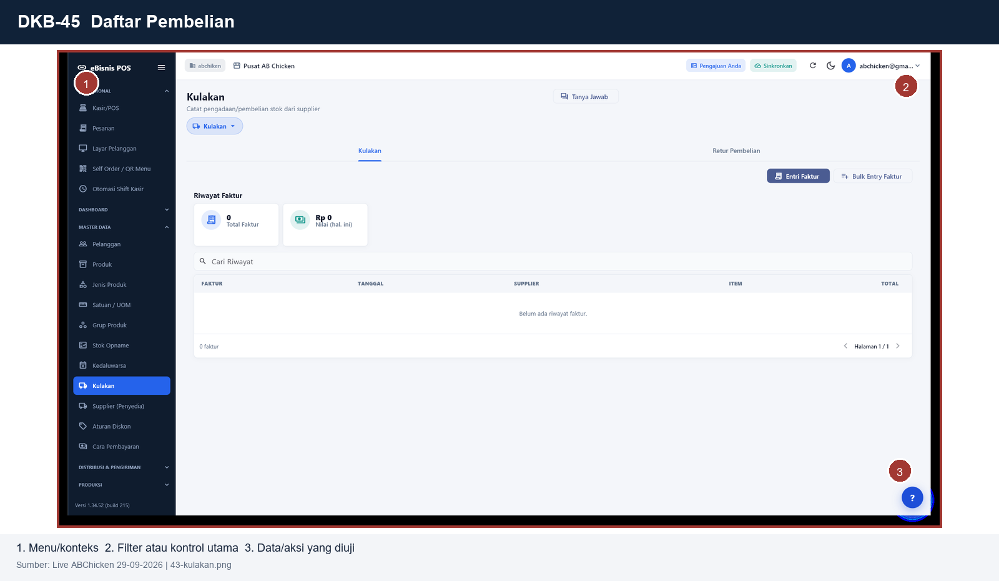 | Bukti data live 170 record  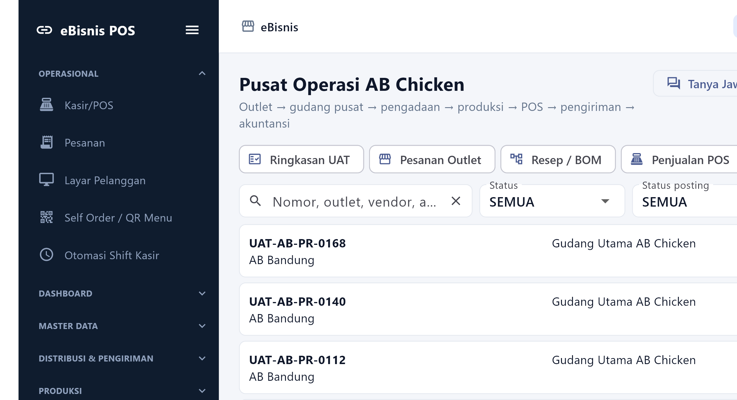
Petunjuk penggunaan: 1. Buka menu sesuai posisi. 2. Gunakan filter atau kontrol utama pada layar fitur. 3. Periksa daftar data, status, dan tombol tindakan sesuai kewenangan akun.

DKB-46 Laporan Pembelian (Persupplier, Perjenis, Peritem)
Departemen: Purchase
Posisi menu: Inventory & Sales > Hutang Supplier
Status: LAYAR FITUR + DATA UJI LIVE 50+
Data pendukung: Pesanan Pembelian (170 record)
Layar fitur dan kontrol  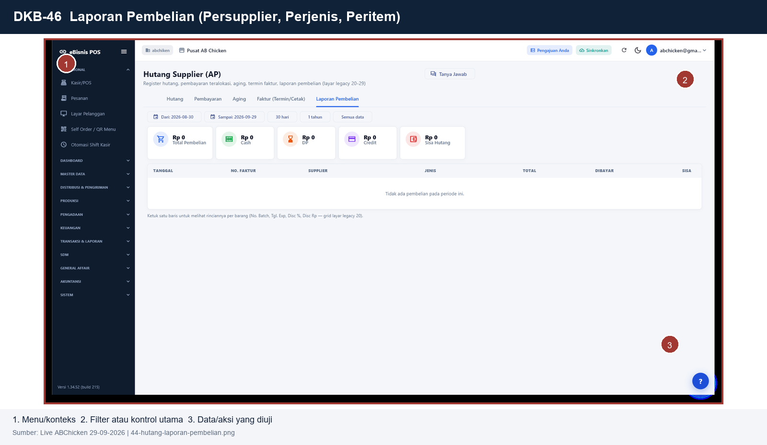 | Bukti data live 170 record
Petunjuk penggunaan: 1. Buka menu sesuai posisi. 2. Gunakan filter atau kontrol utama pada layar fitur. 3. Periksa daftar data, status, dan tombol tindakan sesuai kewenangan akun.

DKB-47 Reminder Pembayaran Tempo
Departemen: Purchase
Posisi menu: Inventory & Sales > Hutang Supplier
Status: LAYAR FITUR + DATA UJI LIVE 50+
Data pendukung: Terima Tagihan Vendor (170 record)
Layar fitur dan kontrol  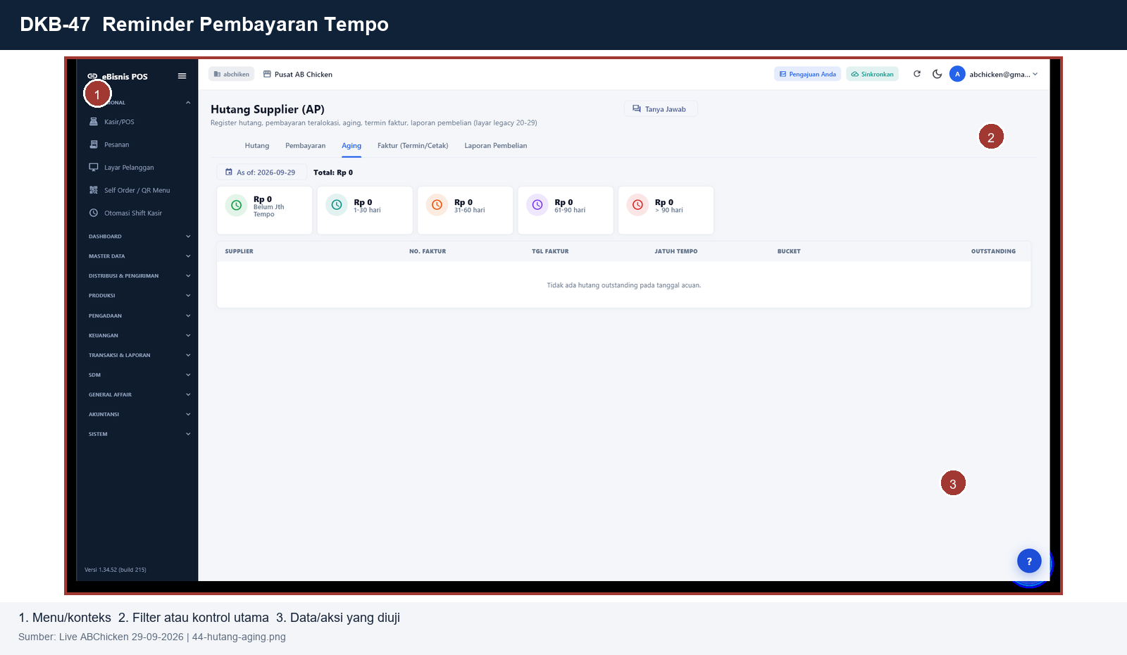 | Bukti data live 170 record
Petunjuk penggunaan: 1. Buka menu sesuai posisi. 2. Gunakan filter atau kontrol utama pada layar fitur. 3. Periksa daftar data, status, dan tombol tindakan sesuai kewenangan akun.

DKB-48 Data Retur Supplier
Departemen: Purchase
Posisi menu: Inventory & Sales > Retur Pembelian
Status: LAYAR FITUR + DATA UJI LIVE 50+
Data pendukung: Pembayaran Vendor (170 record)
Layar fitur dan kontrol  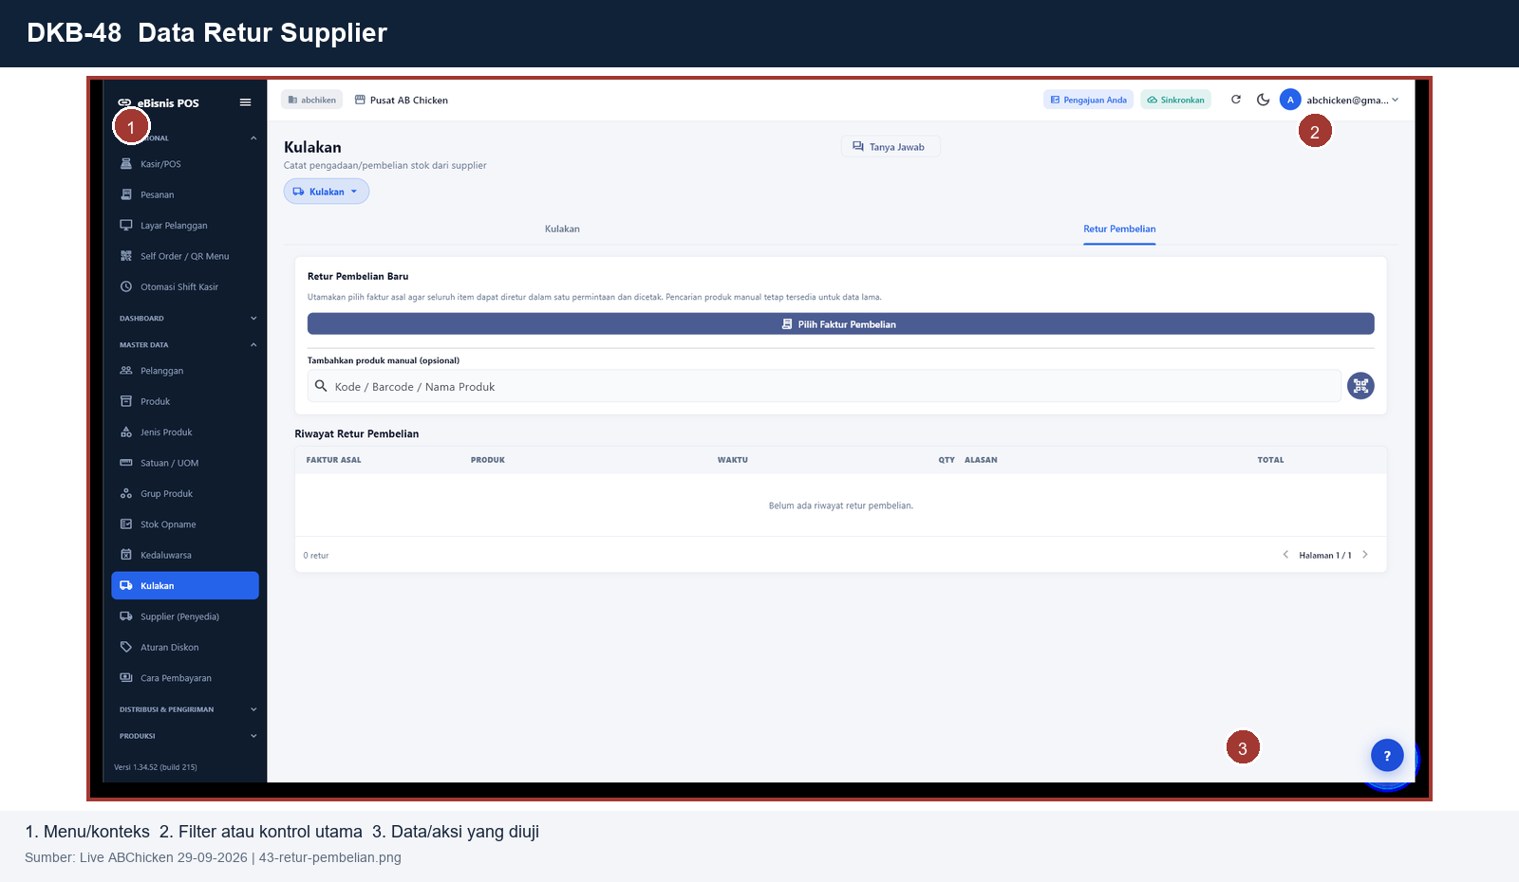 | Bukti data live 170 record
Petunjuk penggunaan: 1. Buka menu sesuai posisi. 2. Gunakan filter atau kontrol utama pada layar fitur. 3. Periksa daftar data, status, dan tombol tindakan sesuai kewenangan akun.

DKB-49 PO di buat oleh SPV, Business Development, RPA dan divisi lain yang akan order barang langsung link tanpa gudang input manual
Departemen: Supply Chain
Posisi menu: Pengadaan > PO
Status: LAYAR FITUR + DATA UJI LIVE 50+
Data pendukung: Pesanan Pembelian (170 record)
Layar fitur dan kontrol  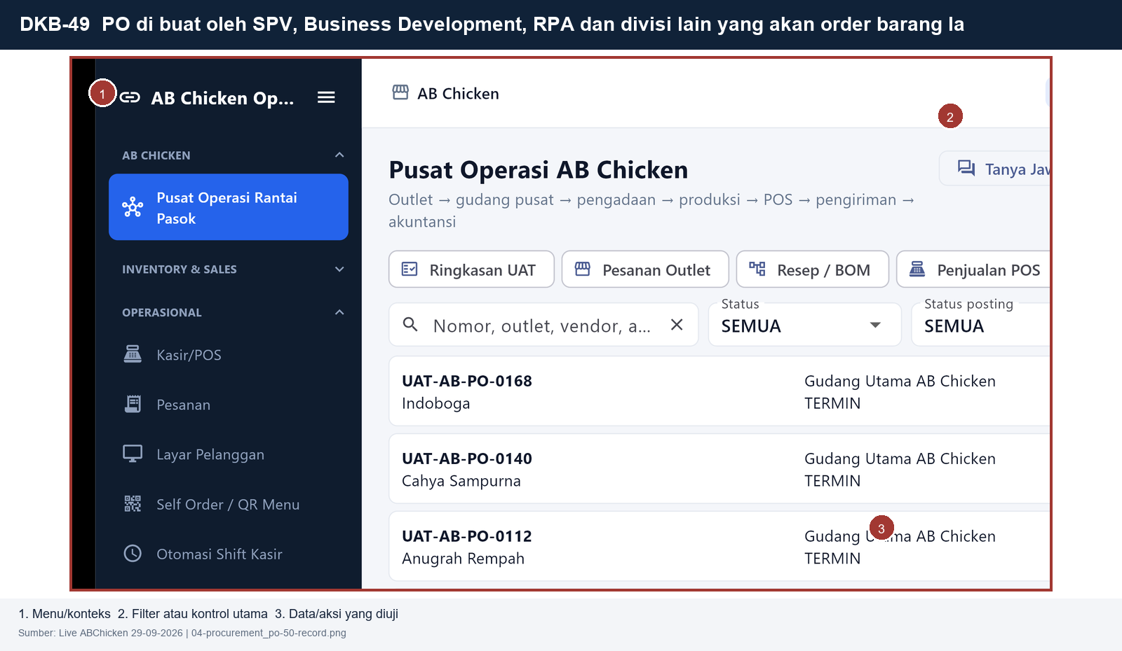 | Bukti data live 170 record
Petunjuk penggunaan: 1. Buka menu sesuai posisi. 2. Gunakan filter atau kontrol utama pada layar fitur. 3. Periksa daftar data, status, dan tombol tindakan sesuai kewenangan akun.

DKB-50 Gudang (manager/adm) bisa edit PO untuk pengurangan barang
Departemen: Supply Chain
Posisi menu: Pengadaan > PO
Status: LAYAR FITUR + DATA UJI LIVE 50+
Data pendukung: BAST Gudang Pusat (170 record)
Layar fitur dan kontrol  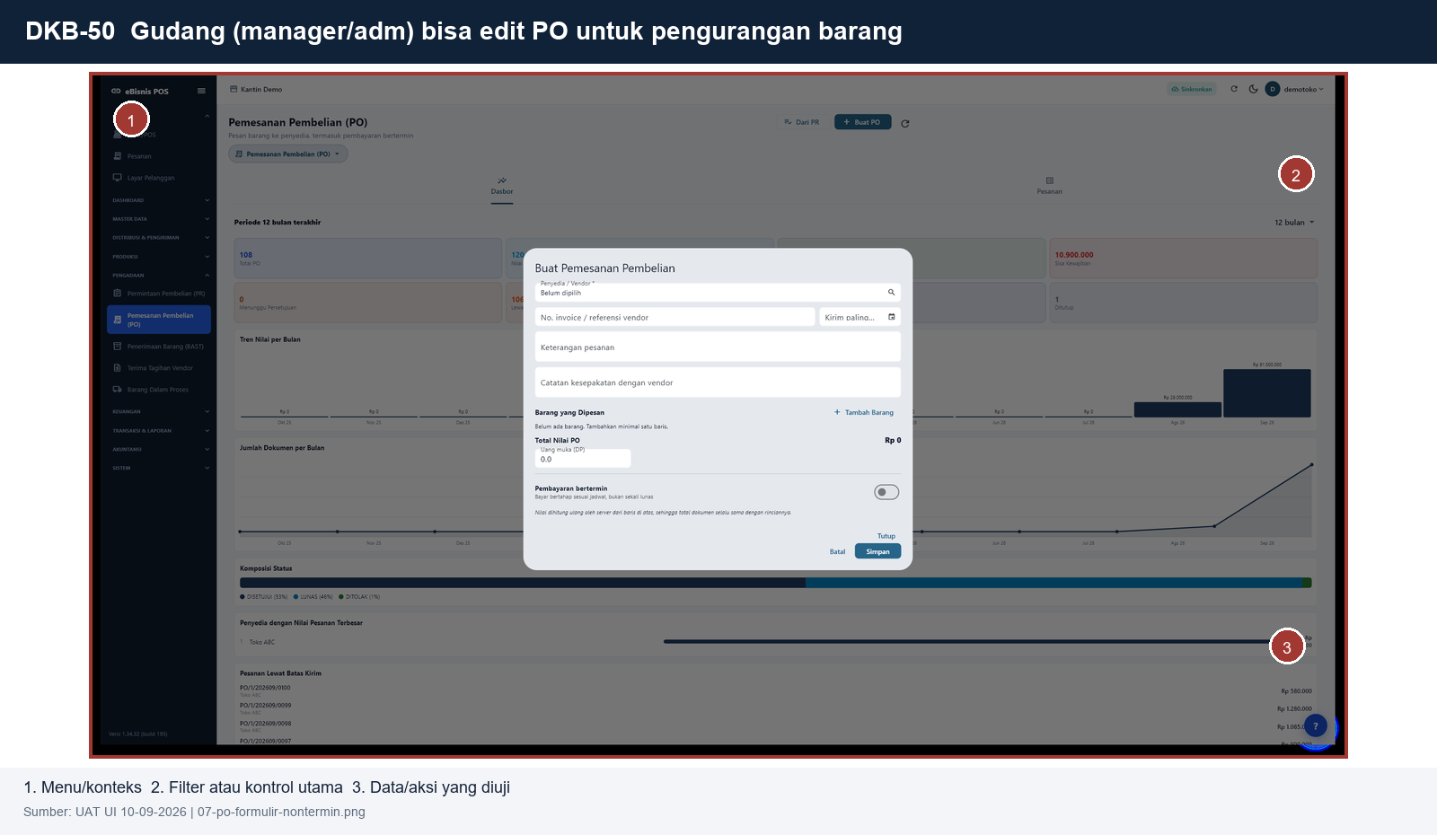 | Bukti data live 170 record  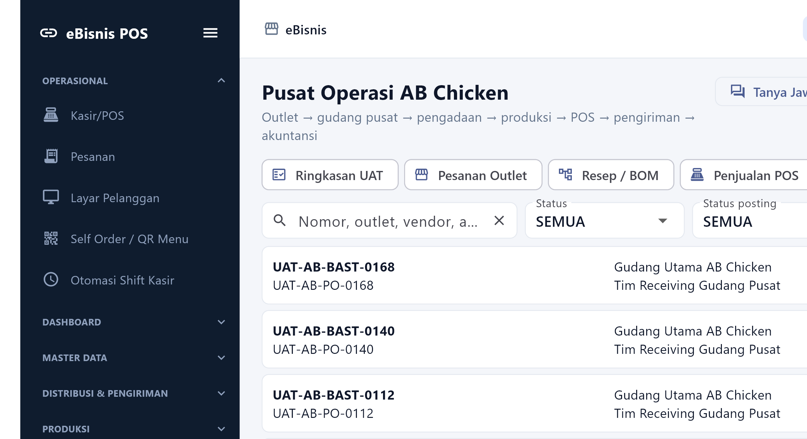
Petunjuk penggunaan: 1. Buka menu sesuai posisi. 2. Gunakan filter atau kontrol utama pada layar fitur. 3. Periksa daftar data, status, dan tombol tindakan sesuai kewenangan akun.

DKB-51 PO bisa di print dalam bentuk surat jalan (ada kolom ceklist untuk gudang, checker, dan outlet) ada kolom TTD juga untuk gudang delivery dan outlet
Departemen: Supply Chain
Posisi menu: Distribusi & Pengiriman > Surat Jalan
Status: LAYAR FITUR + DATA UJI LIVE 50+
Data pendukung: Delivery Order dan Pengiriman (270 record)
Layar fitur dan kontrol  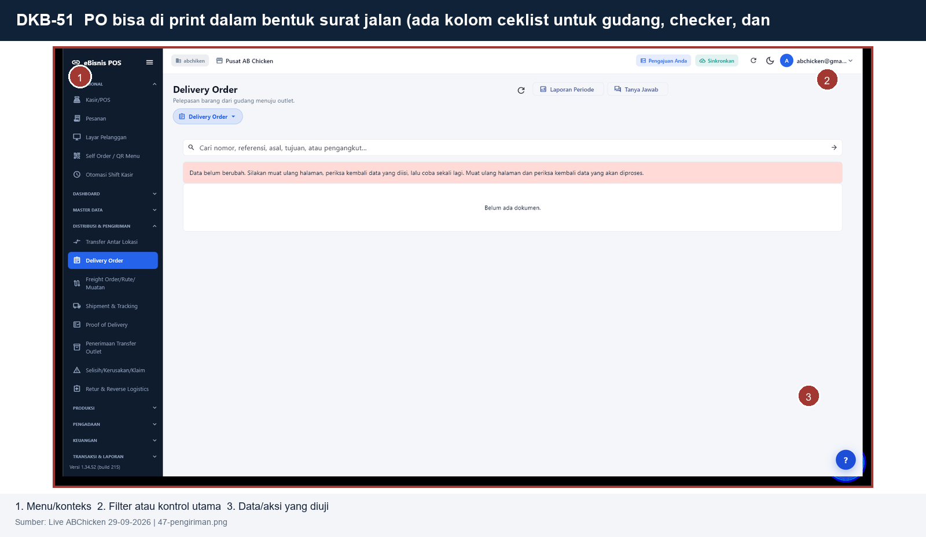 | Bukti data live 270 record  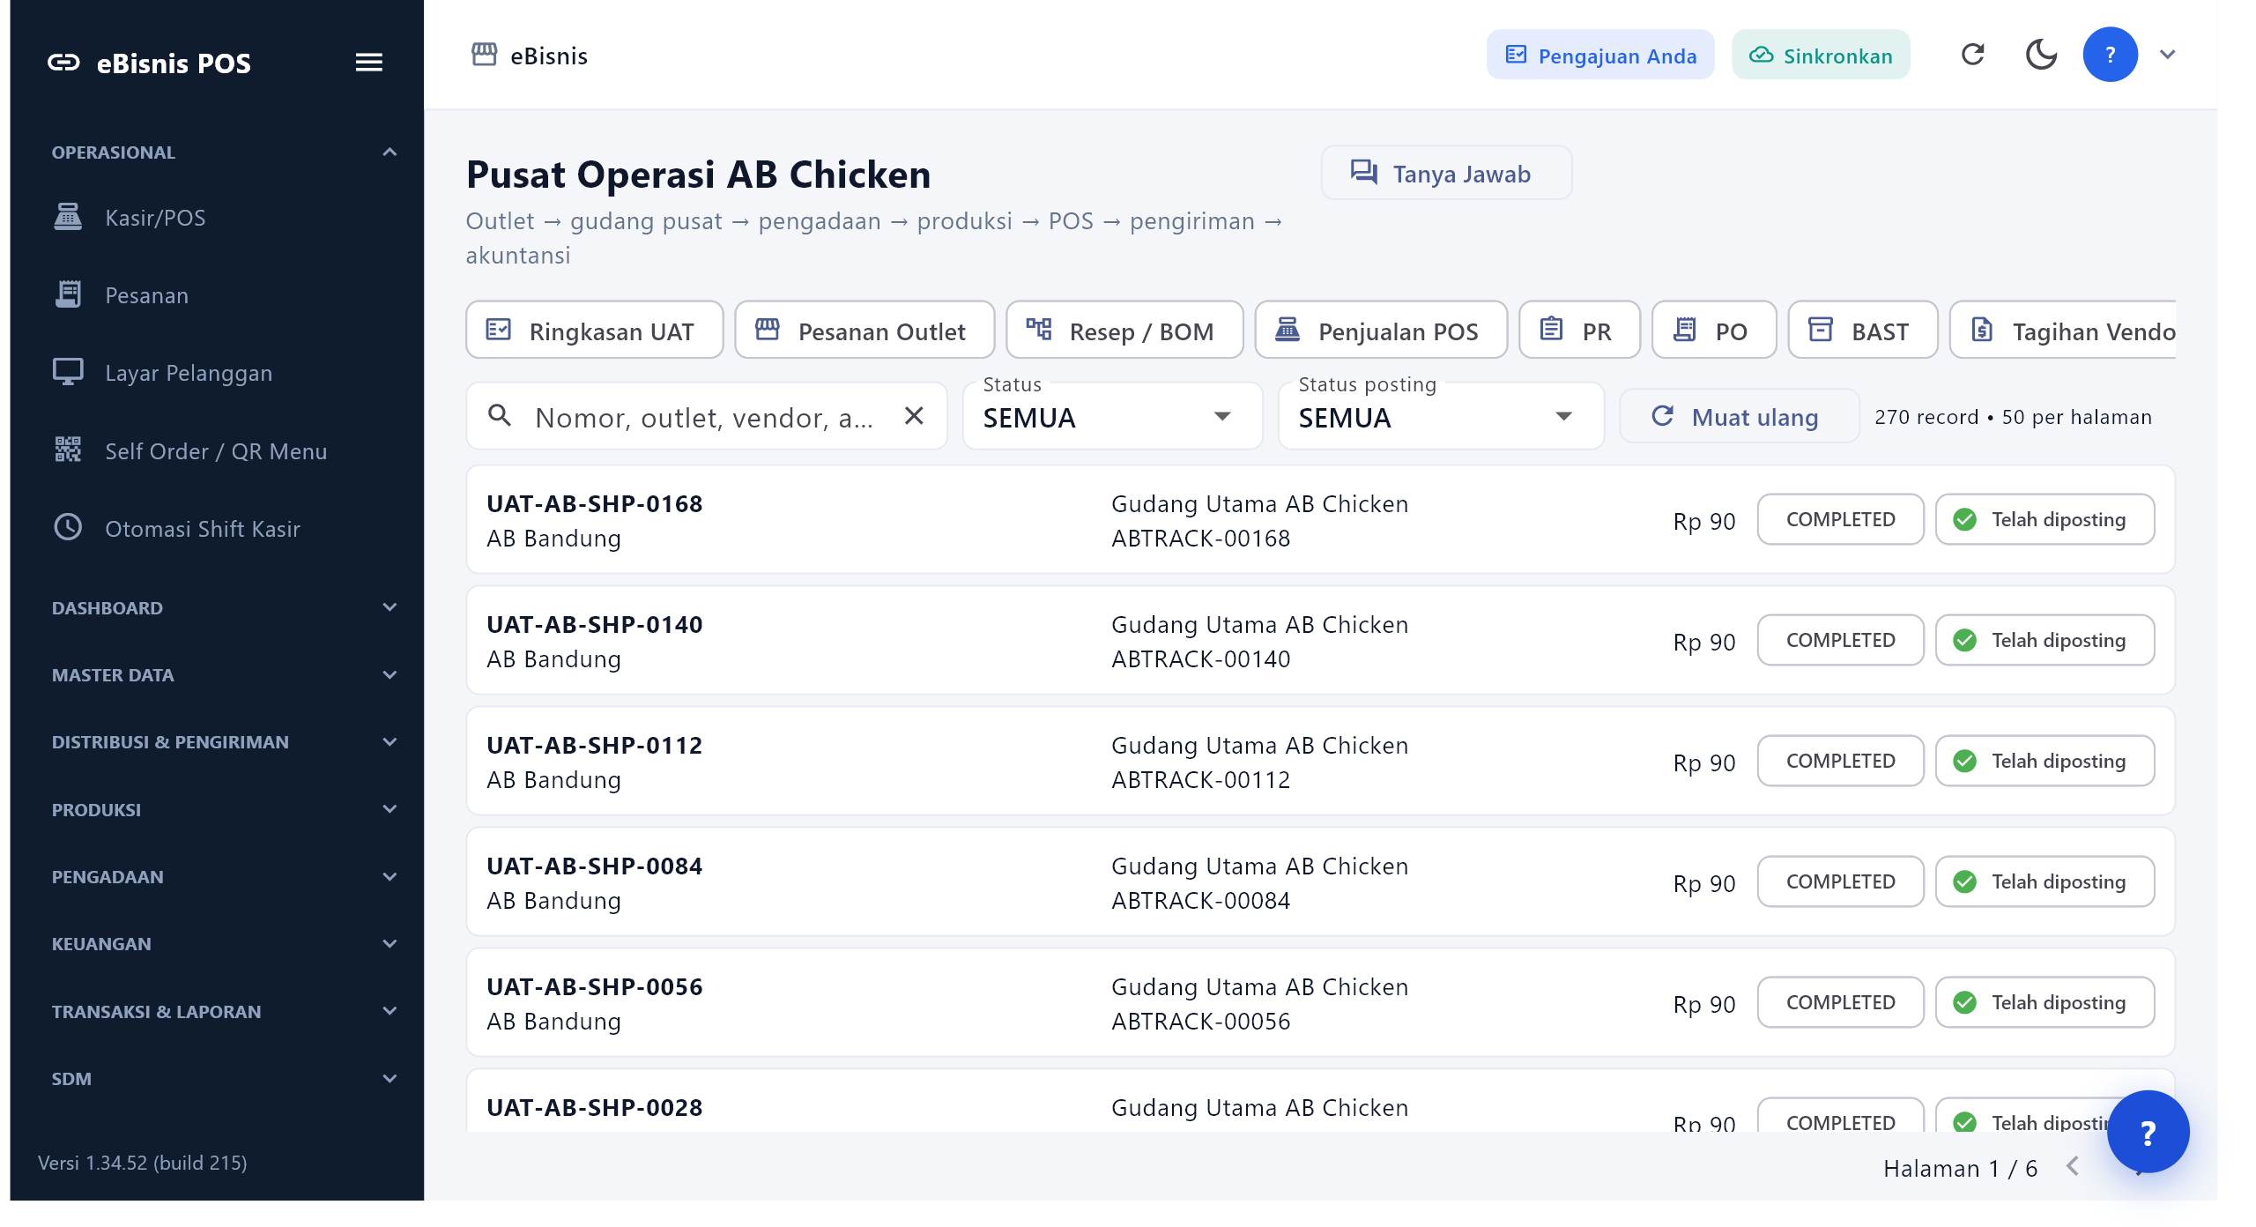
Petunjuk penggunaan: 1. Buka menu sesuai posisi. 2. Gunakan filter atau kontrol utama pada layar fitur. 3. Periksa daftar data, status, dan tombol tindakan sesuai kewenangan akun.

DKB-52 Bisa menampilkan data pemakaian dan sisa stok outlet pada saat PO ke gudang
Departemen: Supply Chain
Posisi menu: Pengadaan > PO > Riwayat Stok Outlet
Status: LAYAR FITUR + DATA UJI LIVE 50+
Data pendukung: Backorder Retur dan Klaim (120 record)
Layar fitur dan kontrol  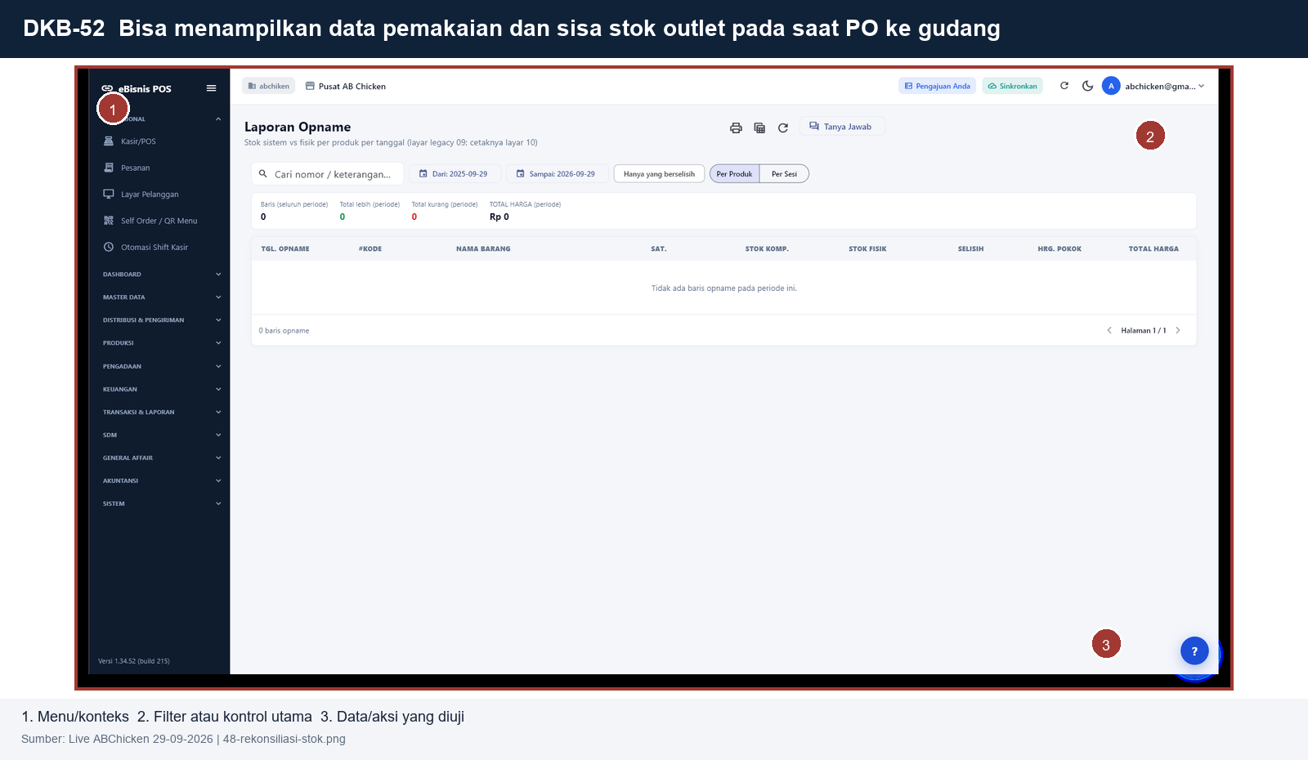 | Bukti data live 120 record
Petunjuk penggunaan: 1. Buka menu sesuai posisi. 2. Gunakan filter atau kontrol utama pada layar fitur. 3. Periksa daftar data, status, dan tombol tindakan sesuai kewenangan akun.

DKB-53 Bisa tarik data laporan pengiriman barang harian, mingguan, bulanan. Baik per item/outlet
Departemen: Supply Chain
Posisi menu: Distribusi & Pengiriman > Laporan
Status: LAYAR FITUR + DATA UJI LIVE 50+
Data pendukung: Pesanan Pembelian (170 record)
Layar fitur dan kontrol  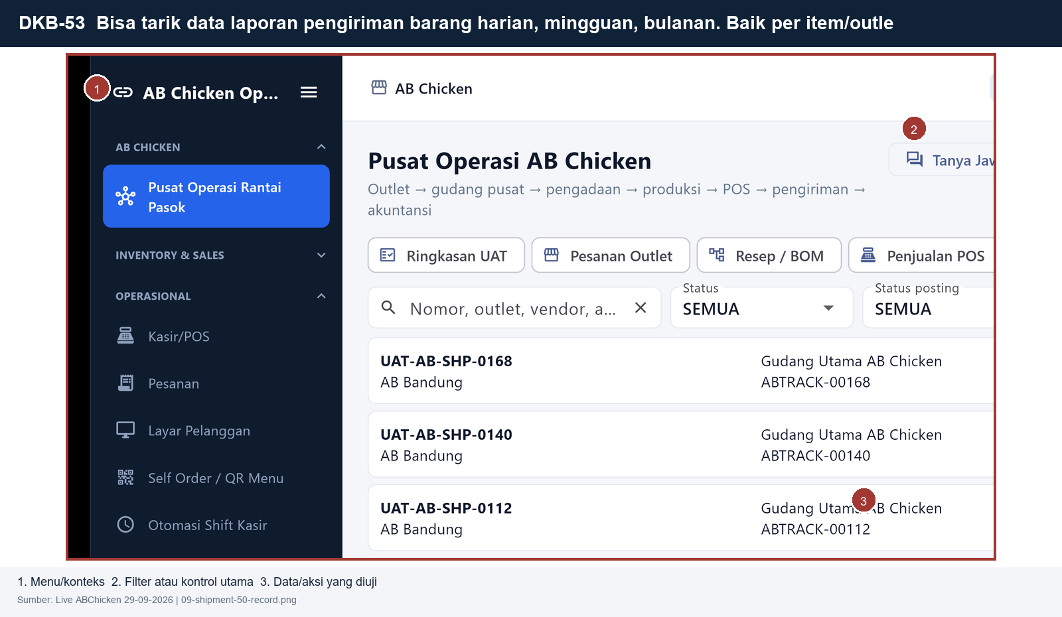 | Bukti data live 170 record
Petunjuk penggunaan: 1. Buka menu sesuai posisi. 2. Gunakan filter atau kontrol utama pada layar fitur. 3. Periksa daftar data, status, dan tombol tindakan sesuai kewenangan akun.

DKB-54 Data return dari outlet
Departemen: Supply Chain
Posisi menu: Distribusi & Pengiriman > Retur Outlet
Status: LAYAR FITUR + DATA UJI LIVE 50+
Data pendukung: BAST Gudang Pusat (170 record)
Layar fitur dan kontrol  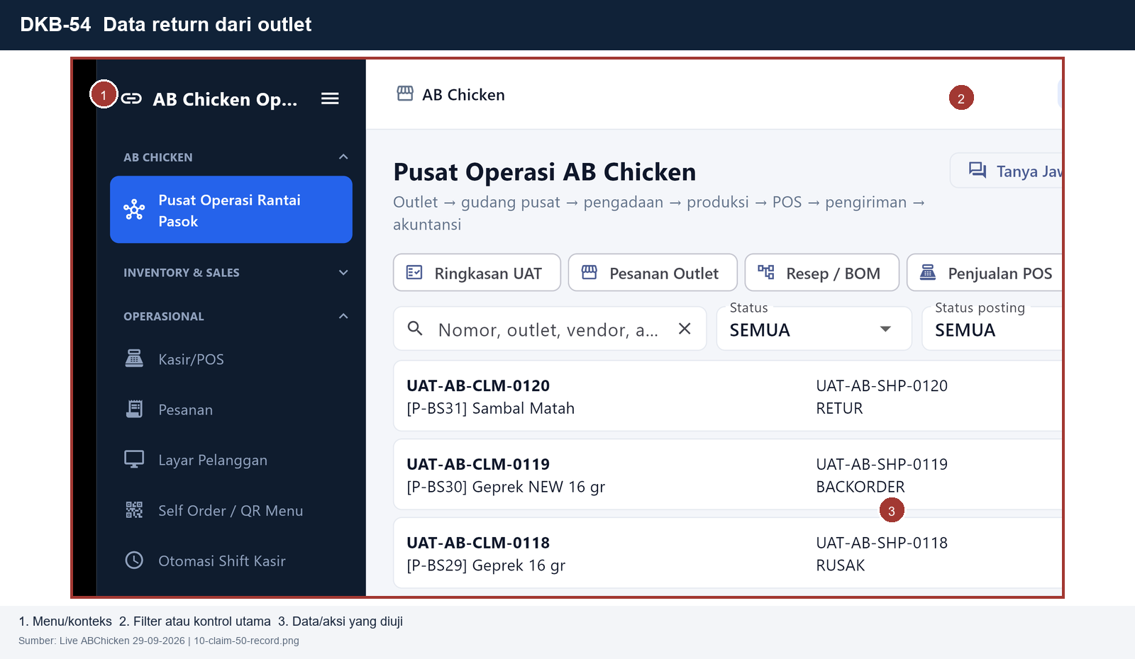 | Bukti data live 170 record
Petunjuk penggunaan: 1. Buka menu sesuai posisi. 2. Gunakan filter atau kontrol utama pada layar fitur. 3. Periksa daftar data, status, dan tombol tindakan sesuai kewenangan akun.

DKB-55 Pengajuan inventaris toko lewat aplikasi POS, approval ke bagian General Affair dan di acc oleh Keuangan
Departemen: General Affair
Posisi menu: Inventaris GA > Pengajuan
Status: LAYAR FITUR + DATA UJI LIVE 50+
Data pendukung: Permintaan Pembelian (170 record)
Layar fitur dan kontrol  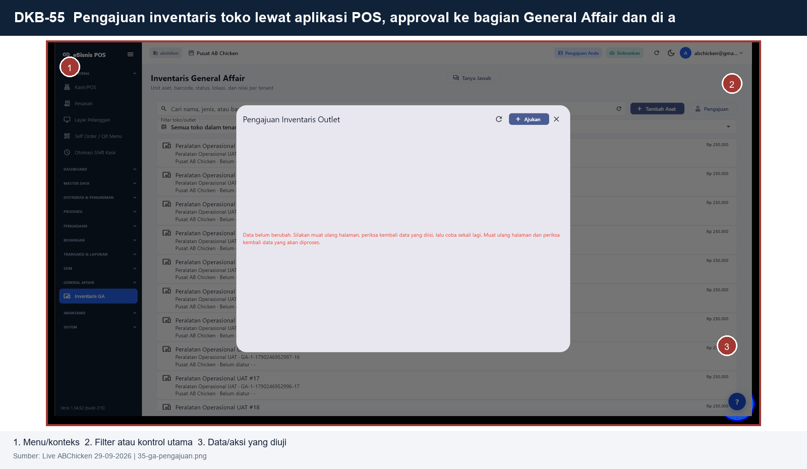 | Bukti data live 170 record
Petunjuk penggunaan: 1. Buka menu sesuai posisi. 2. Gunakan filter atau kontrol utama pada layar fitur. 3. Periksa daftar data, status, dan tombol tindakan sesuai kewenangan akun.

DKB-56 List inventaris per toko
Departemen: General Affair
Posisi menu: Inventaris GA > Daftar Aset
Status: LAYAR FITUR + DATA UJI LIVE 50+
Data pendukung: Delivery Order dan Pengiriman (270 record)
Layar fitur dan kontrol  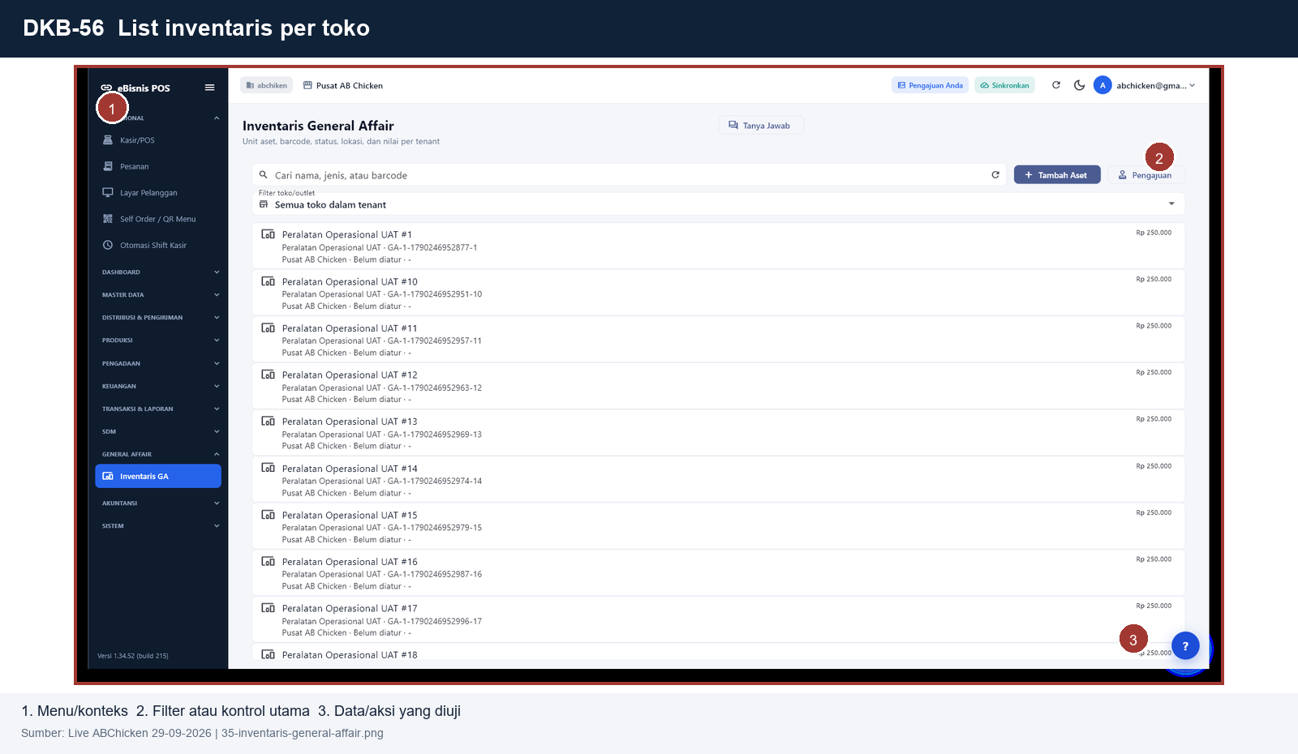 | Bukti data live 270 record
Petunjuk penggunaan: 1. Buka menu sesuai posisi. 2. Gunakan filter atau kontrol utama pada layar fitur. 3. Periksa daftar data, status, dan tombol tindakan sesuai kewenangan akun.

DKB-57 Pengajuan retur inventaris
Departemen: General Affair
Posisi menu: Inventaris GA > Retur
Status: LAYAR FITUR + DATA UJI LIVE 50+
Data pendukung: Backorder Retur dan Klaim (120 record)
Layar fitur dan kontrol  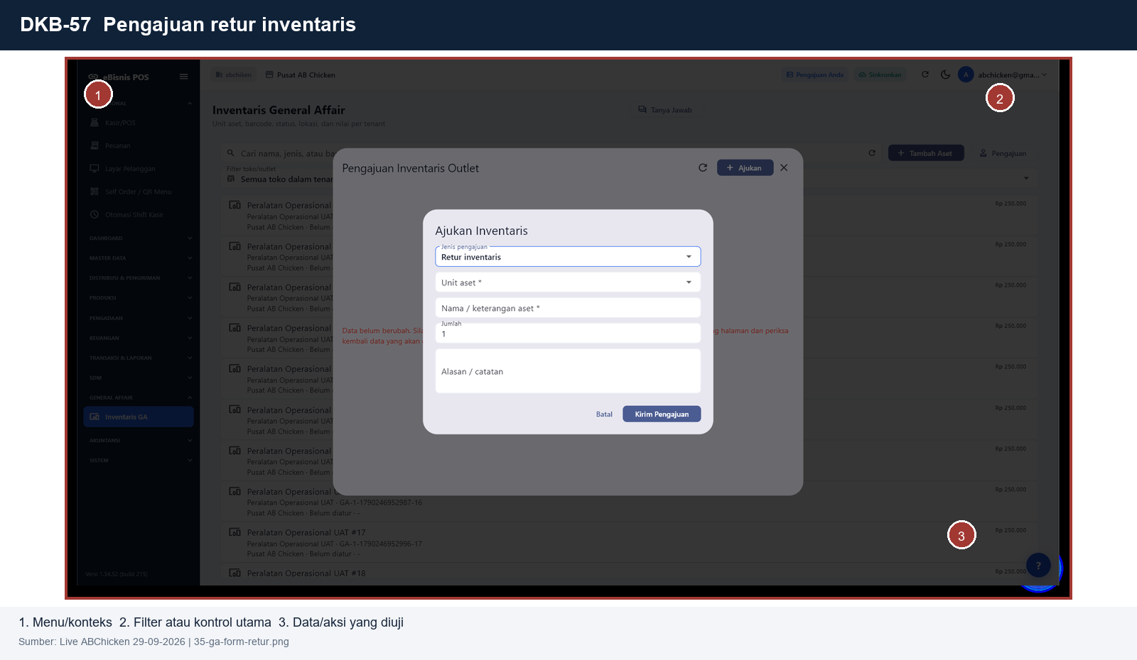 | Bukti data live 120 record
Petunjuk penggunaan: 1. Buka menu sesuai posisi. 2. Gunakan filter atau kontrol utama pada layar fitur. 3. Periksa daftar data, status, dan tombol tindakan sesuai kewenangan akun.

DKB-58 Pengajuan perpindahan invetaris dari satu outlet ke outlet lainnya
Departemen: General Affair
Posisi menu: Inventaris GA > Perpindahan
Status: LAYAR FITUR + DATA UJI LIVE 50+
Data pendukung: Permintaan Pembelian (170 record)
Layar fitur dan kontrol  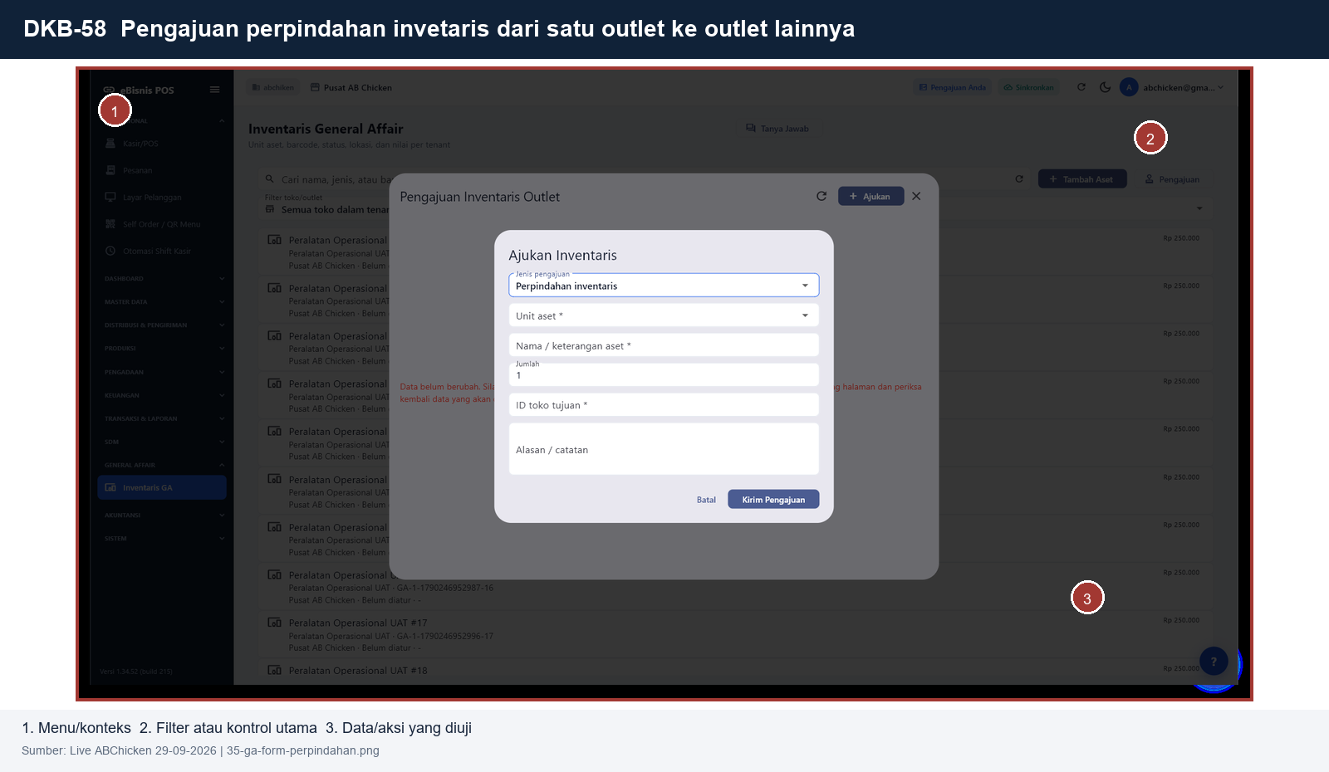 | Bukti data live 170 record
Petunjuk penggunaan: 1. Buka menu sesuai posisi. 2. Gunakan filter atau kontrol utama pada layar fitur. 3. Periksa daftar data, status, dan tombol tindakan sesuai kewenangan akun.

